
ESCUELA SUPERIOR POLITÉCNICA DEL LITORAL
Facultad de Ingeniería en Mecánica y Ciencias de la Producción
“Validación de Parámetros para la Fabricación de Productos Derivados del Bambú, Especie Guadua Angustifolia Kunth, como Elementos Estructurales, Mediante la Aplicación de Diseño de Experimentos”

TESIS DE GRADO

Previo a la obtención del Título de:
INGENIERA INDUSTRIAL
Presentada por:
Cristina Alexandra Morales Luna
GUAYAQUIL – ECUADOR
Año: 2010

RESUMEN
La presente tesis realiza un estudio de investigación sobre el efecto de combinar parámetros (factores), actualmente utilizados en un proceso de fabricación de productos derivados de la Guadua Angustifolia Kunth. Estos factores corresponden a las características del material, como las variables presentes en el proceso, entre ellas se encuentran: contenido de humedad, temperatura, tiempo de prensado, tiempo de acción del pegante, presión, etc.
La meta es validar el proceso de fabricación de productos derivados de caña Guadua; optimizar los factores de fabricación, sin descuidar el control en su aplicación.
Actualmente se tienen definido los parámetros en el proceso de fabricación de los productos. Por lo que se requiere diseñar un proceso, que basado en factores y estudios previos, que ayude a mejorar y robustecer el proceso actual. Para ello, la técnica que nos permite alcanzar los objetivos es la aplicación del Diseño de Experimentos (por sus siglas en inglés Design of Experiments, DoE), mediante la Filosofía Taguchi. Esta filosofía que propone un diseño robusto, combina los factores de fabricación para lograr productos y procesos robustos, frente a las posibles causas de variabilidad.
El desarrollo de la investigación que se propone en esta tesis es el siguiente:
El primer capítulo comprende el planteamiento y justificación del problema, el cual ayuda a conocer el proceso y todos los componentes que conforman el producto, para trazar los objetivos del estudio, determinar la metodología y además delinear el problema científico al que está sometido el proceso. Con el fin de analizarlo y estudiarlo. De este capítulo, depende el tratamiento del problema y todas las acciones que se tomen para cumplir con los objetivos propuestos en el estudio.
El segundo capítulo, es la sustentación teórica para elaborar el estudio de una manera analítica y experimental, basado en conocimientos de autores expertos en el tema. El soporte teórico describe la evolución de la Guadua y sus propiedades, las teorías sobre herramientas de calidad, herramientas estadísticas, y herramientas de análisis, las mismas que aplicadas de una manera metódica sirven para dar una correcta solución del problema.
En el tercer capítulo se realiza el diagnóstico del proceso actual de fabricación de los productos. Aquí se presentan los valores de resistencia al corte obtenidos en los ensayos mecánicos exploratorios, los mismos que son valores referenciales que servirán en el momento de análisis, para comparar sus resultados, luego de que se ejecute y se analice el nuevo estudio de todos sus factores a través del Diseño de Experimentos.
En el cuarto capítulo se realiza el estudio sobre el comportamiento de la variable de respuesta respecto a los factores que influyen sobre ésta, sus niveles o tolerancias. Es decir, en esta etapa se define el tipo de diseño que se aplica, los factores, niveles y metodología a utilizar en la realización del experimento, hasta la obtención de resultados preliminares.
El quinto capítulo, se procede a realizar el análisis e interpretación de los resultados obtenidos en el diseño experimental, haciendo uso del análisis de varianzas ANOVA, y gráficas propias del software estadístico Minitab versión 15. La validación del estudio consiste en la interacción entre la parte teórica, obtenida de la matriz del diseño y utilización de herramientas estadísticas, y la aplicación experimental. Soportada en pruebas mecánicas, la validación obtiene resultados que comparan los valores de estudios anteriores, la introducción y cambio de valores en los factores de estudio.
En el sexto capítulo, se recogen todas las experiencias negativas o positivas fruto de la investigación, se compara con los objetivos trazados y se redactan como conclusiones y recomendaciones. Se hace énfasis a los resultados obtenidos en los diferentes ensayos, y objetivos planteados al inicio de la misma, así como las recomendaciones sobre las oportunidades de mejora identificadas en el proceso.

INTRODUCCIÓN
En la industria de construcción, se define como elemento estructural a cada una de las partes diferenciadas, que vinculadas entre sí componen una estructura. Su diseño y comprobación, se hace de acuerdo con los principios de ingeniería y resistencia de materiales.
Bajo esta definición, la fabricación del elemento estructural, madera laminada, ha generado en términos ambientales, una explotación despiadada de su recurso, la madera. Sin embargo en países como de Asia, África, América y de manera reciente Europa, entre más de 1.400 especies de bambú, la Guadua Angustifolia Kunth (Guadua A.K), es considerada como un material versátil con características físicas y mecánicas de gran desempeño en estructuras, que sustituye a la madera [1]. Por sus fibras naturales fuertes, a partir de la Guadua A.K. se pueden desarrollar productos tanto a nivel artesanal como industrial. En este último se encuentran una gran variedad de productos: paneles, aglomerados, pisos, laminados, esteras, pulpa y papel etc.
A esto se suma la búsqueda constante de las industrias por obtener mejores productos y poder ofertarlos en el mercado. Para lograrlo, emplean técnicas ingenieriles que le permitan mejorar la calidad, reducir costos, disminuir tiempos de proceso, sustituir materiales, modificar métodos de fabricación e incluso diseñar nuevos productos.
Ecuador tiene la proyección del uso de la Guadua AK, en forma de secciones transversales, con diferentes longitudes, pegadas y prensadas para la producción de materiales derivados de la Guadua, que representan la innovación en la construcción.
De esta manera, se aplica la técnica de Diseño de Experimentos (DoE), en vista de que se necesita analizar el efecto de combinar los parámetros de fabricación de estos nuevos productos. Siguiendo una metodología estadística, el DoE consiste en un conjunto de pruebas, en las que se realizan cambios voluntarios a los parámetros de control de un proceso o sistema, para observar e identificar las razones de los cambios en la variable de salida o respuesta del proceso [2], en este caso, la resistencia al corte del producto.
En el marco experimental, se ha optado por la filosofía Taguchi. En el proceso, el diseño Taguchi minimiza el efecto de variabilidad en los parámetros (factores) no controlables, a fin de encontrar la combinación de niveles de aquellos que sí se pueden controlar. El objetivo de su aplicación, es determinar los principales factores que influyen en el desempeño del proceso y validar sus diferentes niveles de operación.
La investigación parte de los resultados de resistencia al corte de los productos, obtenidos en los ensayos mecánicos del estudio exploratorio.
El procedimiento a seguir durante la investigación comprende cinco pasos principales:
- Determinar el número de niveles de los factores que interviene en la fabricación de los productos derivados de la Guadua. Los mismos que se utilizan en el diseño de la matriz para realizar el estudio.
- Aplicar el DoE, utilizando la filosofía Taguchi, con la finalidad de determinar los valores óptimos de los niveles determinados anteriormente, y entre ellos definir los que más influyen a la variable de respuesta, en este caso la resistencia al corte del producto.
- Analizar los resultados obtenidos del DoE, verificando las mejoras en la variable de respuesta.
- Validar los resultados obtenidos en el estudio, a través de muestras fabricadas con los máximos valores de los diferentes factores, analizarlos y compararlos con los obtenidos en el estudio exploratorio.
- Presentar los resultados obtenidos mediante conclusiones basadas en los objetivos planteados, además de recomendar técnicas o propuestas de estudios, que en lo posterior profundicen aquellas áreas donde se identificaron las oportunidades de mejora.

CAPÍTULO 1

- GENERALIDADES

  - Planteamiento y Justificación del Problema
Investigaciones exponen que desde hace siglos el bambú ha sido el principal material utilizado en construcciones tradicionales; países como China y Japón son ejemplos de su uso. En América, el bambú y su especie Guadua Angustifolia Kunth (Guadua AK), se ha destacado en la construcción de estructuras nativas.
A pesar de sus limitaciones en forma rolliza, la transformación del bambú es una alternativa de mejora en la industria de la construcción [3]. En Asia, las transformaciones se clasifican en laminados, aglomerados, matboard, wood bamboo, solid bamboo entre otras. Dentro de este marco, América con la producción del bambú laminado, similar a los productos de China, en años recientes demandó inversiones de Ecuador, Colombia, Brasil y otros países. La combinación de aspectos de calidad, costos de producción, entre ellos, mano de obra, materia prima, consumo de energía, maquinaria y la generación de desperdicios no retribuyó con cifras significativas a las inversiones realizadas [4] .
En la actualidad, Ecuador presenta su alternativa de innovación en la industria de la construcción, mediante la fabricación de productos derivados de la Guadua AK. Estos productos, que guardan cierta similitud con los laminados, se fabrican a partir de secciones transversales con diferentes longitudes, pegadas y prensadas; su caracterización se logra mediante la determinación de propiedades físicas y mecánicas.
Inicialmente, se realizan ensayos mecánicos exploratorios de corte a probetas elaboradas de acuerdo a normas de productos de madera, ya que no existen normas para este producto similares ().
Los resultados obtenidos presentan una variación considerable. En el análisis se observa una debilidad del proceso, en generar de manera consistente, productos que cumplan con especificaciones y atributos de calidad predeterminados. En el proceso se utilizan valores de los parámetros de fabricación definidos por experiencias en otros procesos similares, sin considerar las diferencias que existen entre procesos, estas variables son: contenido de humedad, temperatura, tiempo, presión, pegante, entre otros.
Partiendo de esta idea, y realidad de nuestro país, que no cuenta con información al respecto, surge la necesidad de realizar una investigación sobre la validación de parámetros (factores), que influyen en el proceso de fabricación de productos derivados de la Guadua AK. La investigación tiene incidencia en la mejora y optimización tanto del proceso productivo como los productos obtenidos, además de potenciar en el país el uso de la Guadua, que a pesar de los prejuicios, está caracterizado a nivel mundial como un recurso ecológico, renovable, rentable, accesible, versátil, liviano y resistente a esfuerzos físicos-mecánicos.
Los beneficios expresados en la mejora repercuten en la obtención de productos de calidad y bajo costo, empleando un proceso productivo donde las operaciones de transformación de la Guadua AK, representen en menor grado el consumo energético, la generación de desperdicios y afectación al ambiente; además otorguen al producto las características necesarias para cumplir con los requisitos que demanda el cliente.
Desde el punto social, esta investigación se justifica por la propuesta de una mejor alternativa de producción de productos derivados de Guadua, que con su uso se contribuye a la construcción de viviendas más dignas en el país.
En el aspecto científico, esta investigación genera reflexión y discusión entre el conocimiento existente sobre la Guadua AK, y aquel que se genere de esta investigación. De manera conjunta, la aplicación de la Ingeniería de la Calidad con la producción de los derivados de Guadua, nos da a conocer la interacción de los parámetros de fabricación, que no han sido considerados en trabajos de investigación en el país.
Desde el punto de vista metodológico, esta investigación propicia la aplicación de un nuevo método para generar conocimiento válido y confiable dentro del área de Diseño y Producción de nuevos productos.
En cuanto a su alcance, la investigación permite la apertura de nuevos caminos para entidades con fines educativos y productivos, interesados en la innovación con productos similares, sirviendo como marco referencial. Además de sentar las bases para otros estudios que surjan partiendo de la problemática aquí especificada.
  - Objetivos
    - Objetivo General
Validar los principales factores que influyen en el desempeño del proceso productivo de fabricación de productos derivados de la Guadua AK, utilizando la herramienta Diseño de Experimentos.
    - Objetivos Específicos
- Realizar un diagnóstico del proceso actual de fabricación de productos de Guadua AK.
- Planear el modelo de diseño experimental para la fabricación de productos de Guadua AK.
- Determinar los factores actuales de mayor afectación y proponer nuevos, como oportunidades de mejora en la fabricación.
- Analizar e interpretar los resultados obtenidos del diseño experimental.
  - Metodología usada para el desarrollo de la Tesis
La metodología de la presente tesis se presenta en el Gráfico 1.1, y se detalla a continuación:
La Metodología inicia con el diagnóstico del proceso productivo actual, utilizado en la fabricación de productos de GAK. El diagnóstico identifica los factores (inputs) y respuestas (outputs) del proceso. Factores inputs se consideran a personas, materiales, equipos, normas, métodos y procedimientos de preparación, entre otros.
GRÁFICO 1.1. Metodología de la Tesis
La combinación de los factores inputs y otros aspectos generan las respuestas (outputs), que son medidas de evaluación de desempeño del proceso. Se incluye además, los resultados de los ensayos mecánicos preliminares realizados a los productos de Guadua AK, como punto de partida en el análisis de los parámetros utilizados en el proceso.
El diseño experimental, de acuerdo a la Filosofía Taguchi, se divide en tres etapas. La primera fase, es el diseño del sistema (proceso) de experimentación, donde se establecen los parámetros (inputs) identificados en el diagnóstico. La segunda fase, consiste en la determinación de los niveles o valores de los parámetros del sistema (factores del proceso), minimizando la variabilidad aportada por los parámetros incontrolables (factores de ruido). Finalmente se ejecuta el experimento y valida los resultados obtenidos.
Para la toma de decisión más objetiva referente a los parámetros de diseño, se analiza la varianza utilizando la técnica ANOVA ó mediante gráficas. ANOVA es la técnica central de datos experimentales, que separa la variación total en las partes con las que contribuye cada fuente de variación en el experimento. En el caso del diseño experimental Taguchi, la variabilidad debida a los parámetros (factores) de sistema y la debida a los factores de ruido. En el análisis con gráficas, se evalúa el efecto de cada factor. Entre mayor sea la línea de cada factor, o bien, entre más vertical se encuentre, mayor será el efecto de este factor.
Finalmente se realizan las pruebas de fabricación de productos de Guadua AK, a manera de validación de los parámetros.
  - Estructura de la Tesis
La estructura de la tesis es la siguiente:
El Capítulo 1 se denomina Generalidades, e incluye el planteamiento del problema, los objetivos tanto general como los específicos, la metodología y estructura de la tesis.
El Capítulo 2, denominado Marco Teórico, considera la revisión literaria sobre el Bambú, origen, morfología, estructura, especies, propiedades físicas y mecánicas, tratamientos y usos, dando énfasis a la especie Guadua Angustifolia Kunth. Se hace referencia además a las normas y ensayos utilizados de manera previa, para la fabricación de productos de GAK. Se estudia la Calidad, como principal ente para el desarrollo de un producto. Así, se utiliza la Ingeniería de la Calidad en el diseño experimental, a través de la Filosofía de Taguchi. La herramienta estadística da soporte al estudio, en este caso se describe las características y ventajas de utilizar el software estadístico MINITAB versión 15.
El Capítulo 3 presenta el diagnóstico del proceso productivo actual, utilizado en la fabricación de los productos de GAK. Se identifican factores (inputs, outputs) inmersos en el proceso. Además del trabajo realizado, que forma parte de la investigación, como son los ensayos mecánicos de corte preliminares de los productos.
El Capítulo 4 se refiere a las fases de planeación y ejecución del diseño de experimentos. La planeación comprende el diseño del sistema (proceso), la determinación de los niveles o valores de los parámetros (factores del proceso), y finalmente la ejecución para obtener los datos del diseño experimental.
El Capítulo 5 describe el análisis de los datos obtenidos mediante técnicas y herramientas estadísticas, como ANOVA y MINITAB, respectivamente. La toma de decisión se hace en base a este análisis.
En el Capítulo 6 se establecen las conclusiones y recomendaciones, que surgen del diseño experimental realizado, así como las propuestas de mejora, que son el punto de partida para estudios posteriores, con la aplicación del concepto de mejora continua.

CAPÍTULO 2

- GENERALIDADES

  - El Bambú
    - Origen
En publicaciones de artículos, libros, revistas y en sitios web encontramos diversos criterios sobre el origen del bambú.
En su artículo, preguntas sobre el Bambú, Jorge Morán U. manifiesta que la palabra “bambú” tiene varios orígenes: Unos lo atribuyen al ruido que hacían los segmentos de bambúes al ser arrojados al fuego en ceremonias o festividades chinas y que al explotar suenan “bam…boo”, otros atribuyen este nombre a un error lingüístico de origen malayo [5].
Gilberto Cortés R. en el sitio web, El Bambú en México, publica que la palabra bambú procede del idioma Maratí, lengua usada ampliamente en la India [6].
Por otro lado, Oscar Hidalgo remonta el origen del bambú, al comienzo de la civilización en Asia, es decir al principio de todas las cosas humanas o relacionadas con el hombre [7].
Ante lo expuesto, se tienen la creencia que el bambú es un árbol, porque es común verlos en los bosques crecer junto a los árboles. Sin embargo, el bambú es una hierba gigante, perteneciente a la familia de las Gramíneas. Se caracteriza por ser de tallos largos, leñosos, de porte arbustivo y que desarrolla tallos (culmos) de buen diámetro y tamaño. Ver Gráfico 2.1.
    - Estructura
En su hábitat natural, el bambú crece a partir de rizomas. El rizoma, según Mc Clure (1966), es un sistema subterráneo complejo que comprende la segmentación de nudos.

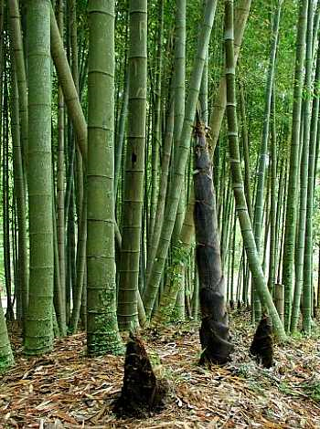
GRÁFICO 2.1. El Bambú
La mayoría de los bambúes, denominación en plural, son huecos.
El profesor J. Jansen explica que la composición del culmo comprende: en el interior, algunas particiones horizontales llamadas "diafragmas". En el exterior, existen particiones definidas mediante un anillo alrededor del culmo. El diafragma y el anillo en el exterior en conjunto forman un "nudo". Las ramas crecen de los nudos. El tramo entre dos nodos se denomina un “entrenudo" ó “canuto”. Los entrenudos de la mayoría de los bambúes son huecos, es decir, tienen una “cavidad". La pared del culmo se la conoce como “pared" [8]. Ver Gráfico 2.2.
Entre otras características que hacen diferentes a los bambúes de los árboles, se encuentran: su forma de crecimiento vertical, el tiempo en alcanzar su altura máxima, que está entre los 4 y 6 meses, la periferia como parte más resistente en su estructura, de cosecha permanente, es decir no hay necesidad de volver a sembrar [9].
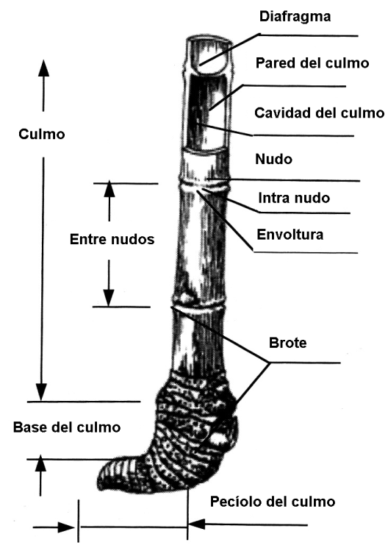
GRÁFICO 2.2. Partes del culmo de Bambú ()
La estructura de un culmo de bambú comprende: 40% de fibras, 10% de vasos y 50% de parénquima. El Gráfico 2.3 muestra la macro estructura de la pared del culmo.
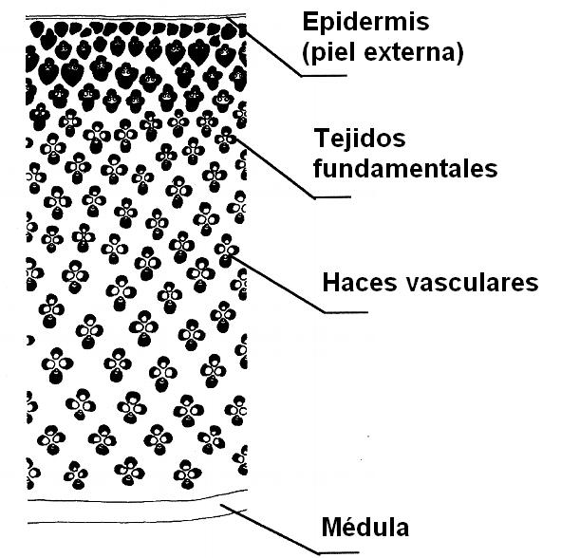
GRÁFICO 2.3. Macroestructura de bambú ()
La zona inmediata a la epidermis está llena de haces fibrosos. El color oscuro, en un cuarto de milímetro de su espesor, denota mayor densidad, por ende mayor resistencia. Aquí existe gran cantidad de sílice, material de protección para el bambú. Las manchas oscuras, que disminuyen de izquierda a derecha en la sección transversal, son fibras de celulosa con vasos. Ver Gráfico 2.4. Los vasos se encargan del transporte de los líquidos durante la vida del bambú. El material entre las manchas oscuras se llama "parénquima", y es la matriz que contiene a las fibras de celulosa.
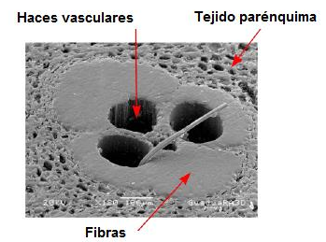
GRÁFICO 2.4. Corte transversal de un haz vascular. Microscopia electrónica de barrido (SEM) ()
    - Especies
En todos los continentes, exceptuando Europa y las regiones polares, existe bambú.
Ximena Londoño y Luis Fernando Botero (2006) exponen la clasificación taxonómica de los bambúes, como se muestra en la Tabla 1.
TABLA 1
Clasificación Taxonómica de los Bambúes ()
 | América | Asia, África, Australia | Total
Géneros | 41 | 60-67 | 101-108
Especies | 70 | 700-900 | 1200-1400
En la naturaleza existen alrededor de 1.400 especies. En América se estima la existencia del 46% de las especies de bambú. Así, Brasil presenta la mayor diversidad, con un total de 141 especies de bambúes leñosos; seguido por Colombia con 72 especies, Venezuela con 60; Ecuador con 44; Costa Rica y México con 39 especies leñosas [6].
  - Guadua Angustifolia Kunth
    - Taxonomía y Morfología
De acuerdo a la Taxonomía, se conoce a nivel mundial que la Guadua pertenece a la familia Poaceae ó graminea, a la Subfamilia Bambusoideae, a la tribu Bambuseae, a la subtribu Guaduinae y al género Guadua. Ver Tabla 2. [10]
TABLA 2
Clasificación Taxonómica de la Guadua Angustifolia Kunth
Reino: | Vegetal | Subtribu: | Guadinae
División: | Spematofitas | Género: | Guadua
Subdivisión: | Angioespermas | Especie: | Guadua Angustifolia Kunth
Orden: | Glumiflorales | Especie: | Guadua Angustifolia Kunth
Clase: | Monocotiledóneas | Variedad: | Bicolor
Familia: | Poaceae | Forma: | Castilla, Cebolla, Macana, Cotuda, Rayada
Subfamilia: | Bambusoideae | Forma: | Castilla, Cebolla, Macana, Cotuda, Rayada
Supertribu: | Bambusodae | Nombre científico: | Guadua Angustifolia Kunth (Bambusa guadua H et B)
Tribu: | Bambuseae | Nombre científico: | Guadua Angustifolia Kunth (Bambusa guadua H et B)
Existen dos grandes grupos o supertribus en los que se encuentran divididos los bambúes, son: herbáceos u Olyrodae y leñosos o Bambusodae. De estos últimos, forma parte la Guadua AK por tener:
- Sistema abundante de raíces fuertes, conformado por un rizoma.
- Culmos gruesos, largos, espinosos y lignificados.
- Bandas de pelos blancos en el nudo.
- Hojas caulinares de forma triangular.
Considerada como una especie de rápido crecimiento, la Guadua AK alcanza alturas entre 25 y 30 metros, con diámetros que oscilan entre 10 y 20 cm.
La Guadua presenta estructuras morfológicas tales como: rizoma, culmo, yema, ramas, hoja caulinar, follaje e inflorescencia. A continuación, la descripción respectiva:
Rizoma.- Es un tallo típicamente subterráneo, constituye la estructura de soporte de la Guadua, y permite la absorción. Consta de dos partes principales: el cuello del rizoma que carece de yemas, y el rizoma en sí que tiene raíces adventicias, yemas y brácteas. Ver Gráfico 2.5.
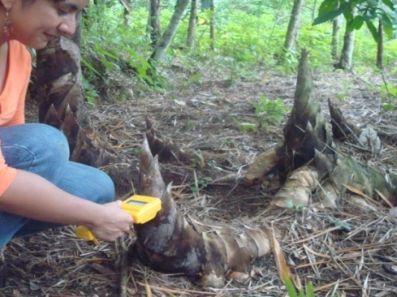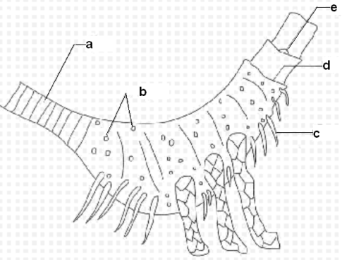
Partes del Rizoma: a) cuello del rizoma, b) primordio de raíces, c) raíces adventicias, d) cuello, e) yema. (Giraldo Sabogal 1999)
GRÁFICO 2.5. Rizoma de la Guadua
Tallo o Culmo.- Este término se emplea principalmente cuando se hace referencia a los bambúes leñosos (McClure, 1966). Es el eje aéreo segmentado que emerge del rizoma. Denominada como la parte útil del bambú. Consta de tres partes: cuello, nudos y entrenudos. Mantiene una forma cilíndrica a lo largo de toda su estructura, con entrenudos huecos, separados transversalmente por nudos que le proporcionan rigidez, flexibilidad y resistencia. La distancia de separación entre los nudos oscila entre 10 y 40 cm, estos valores van de acuerdo a la variedad. Ver Gráfico 2.6.
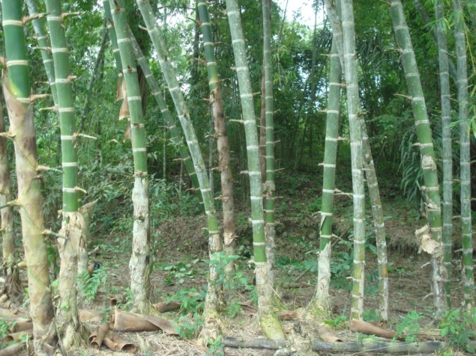
GRÁFICO 2.6. Tallo o culmo de la Guadua [11]
Yema.- Localizadas por encima de la línea nodal y en posición dística (disposición de las hojas en dos hileras, en un solo plano y a ambos lados de un eje), las yemas son consideradas importantes para estudios taxonómicos, ya que ayudan a identificar especies, secciones y géneros. En el caso de la Guadua hay una sola yema por nudo. Ver Gráfico 2.7.
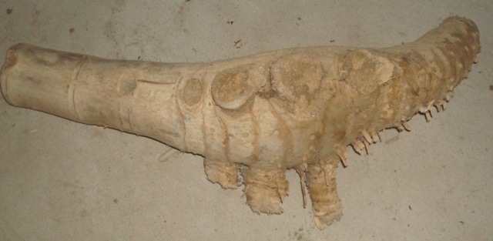
GRÁFICO 2.7. Yema de la Guadua [11]
Ramas.- Las ramas se originan en la línea nodal, por encima de ésta o sobre un promontorio. Mantienen la clasificación en ramas basales y ramas apicales. En la Guadua, las ramas basales se transforman en espinas. Su importancia radica en que sostienen el follaje, estructura básica en el proceso fotosintético.
Hoja caulinar.- Estructura que nace en cada nudo del culmo, tiene la función de proteger la yema, rizomas y el tallo. Está constituida por dos partes: vaina o parte basal y lámina ó parte distal. Además de proteger las yemas del culmo, se utilizan para la fabricación de objetos artesanales y elementos decorativos. Proveen un diagnostico importante a nivel de especies, secciones y géneros. Ver Gráfico 2.8.
Follaje.- Principal fuente de elaboración de alimento en la planta. En la mayoría de las gramíneas la hoja está constituida por vaina, lámina, y apéndices como aurículas y fimbrias.
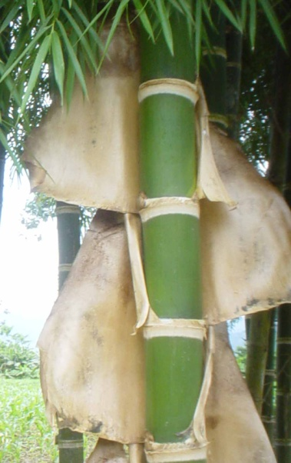
GRÁFICO 2.8. Hoja caulinar de la Guadua [9]
Inflorescencia.- Término relacionado a la organización de las flores en una planta y no tiene connotación morfológica. Según McClure (1966), la inflorescencia de los bambúes es un eje o un sistema de ejes (ramas asociadas) que emergen de un eje común llamado raquis primario. Tanto este último, como los demás ejes finalizan en una espiguilla. La espiguilla es considerada la unidad básica estructural en la inflorescencia de los bambúes.
    - Partes de la Guadua
Estudios establecen que se pueden diferenciar entre 5 y 6 segmentos o partes de la Guadua, considerando desde el rizoma y aquellas que afloran del suelo y conforman toda su sección longitudinal. De cada una se especifican los usos en particular. Ver Gráfico 2.9.
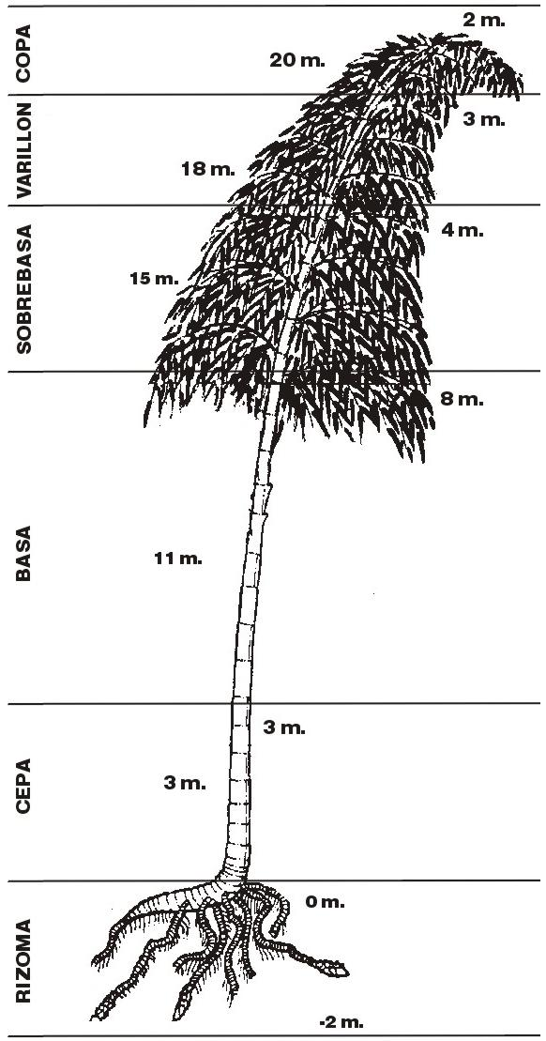
GRÁFICO 2.9. Segmentos de la Guadua [12]
Rizoma.- Su utilización se da en decoración de muebles, juegos infantiles y artesanías.
Cepa.- También conocida como parte basal. Se inicia a partir del segundo o tercer nudo después de aflorar del suelo, donde el tallo se endereza, puede alcanzar una altura entre 4 y 5 metros. Este segmento se lo utiliza para cimientos, columnas, vigas principales. A nivel industrial, el Dr. Zhu Zhaohua manifiesta que este segmento es usa en la producción del carbón [13].
Basa.- Parte de la Guadua que tiene mayores usos, debido a su diámetro intermedio, y la distancia entre nudos es mayor que en la cepa. La longitud es de 8 metros aproximadamente. Es la sección más comercial de la Guadua. Dependiendo del diámetro se puede utilizar para columnas, esterillas que a su vez se las utiliza para hacer paredes, postes, etc. En el ámbito industrial su uso está dirigido a la elaboración de pisos y muebles laminados [13].
Sobrebasa.- En comparación a la basa, tiene un diámetro menor y la distancia entre nudos es mayor. Considerada también parte comercial debido a su diámetro, que permite la variedad. La longitud es aproximadamente 4 metros. Se utiliza como soporte de estructuras de concreto (puntal) y viguetas, así como artesanías, tejidos, cortinas, alfombras, esteras [13].
Varillón.- Sección con menor diámetro, de longitud aproximada de 3 metros. Es utilizado como andamios y en la pesca en forma de varas. A nivel industrial, de esta sección se obtienen palillos (de dientes, para comer, etc) [13].
Copa.- Sección apical de la Guadua, con una longitud de 1,20 a 2,00 metros, con menor importancia comercial, se usa para materia orgánica en el Guadual.
    - Aplicaciones de la Guadua
Varias obras literarias sobre Guadua mantienen que ésta tiene un sinnúmero de aplicaciones en la vida diaria del ser humano. Villegas (2003) redacta en su obra las aplicaciones de la Guadua en la vida del poblador rural, desde instrumentos musicales, utensilios para el hogar, artesanías, muebles, herramientas hasta infraestructuras agropecuarias [14]. Morán (2006) explica que el hombre puede hacer con el bambú todo lo que se pueda imaginar. Entre ellos: medicinas, alimentos, tejidos para ropa, refrescos, cerveza, aviones, jabones, carbón activado, muebles, viviendas, papel, artesanías, etc. [5].
Ecuador y Colombia, han mantenido una cultura de la Guadua en innumerables campos. Colombia, a partir del terremoto en el Eje Cafetero (1999), la ha utilizado tradicionalmente en construcciones de interiores y exteriores de fincas y viviendas; por innovación, los laminados, la construcción y artesanías presentan mayor proyección en la economía de este país. Ecuador, en la región costa los campesinos no sólo utilizan la Guadua en sus viviendas, sino en objetos de uso cotidiano en el hogar, campo, pesca, cacería entre otros menesteres.
Así, la mayor aplicación está en la industria de la construcción. Actualmente se utiliza en la producción de la Guadua laminada, de donde se derivan los pisos del mismo material. Ver Gráfico 2.10.
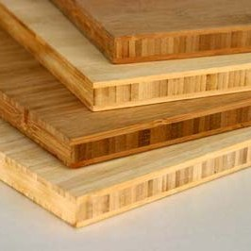
GRÁFICO 2.10. Pisos laminados de Guadua
    - Propiedades físicas y mecánicas
La determinación de las propiedades físico – mecánicas comprende la caracterización del material a través de su comportamiento frente a la acción de fuerzas externas. Esto se traduce a la habilidad que tiene el material de resistir cargas externas, a las que estarán sometidos los elementos constituidos por éste, ya sea en la construcción, artesanías, entre otros.
En el caso de la Guadua, se logra potenciar su uso y aplicación mediante el estudio de las propiedades físicas como: densidad, contracción, contenido de humedad, etc. De la misma manera, las resistencias del material a la tracción, corte, flexión, compresión, etc. Cambios en una de las propiedades podría afectar el comportamiento del material, ya que ambas mantienen una relación.
Propiedades físicas
Densidad
Por definición, la densidad es la masa por unidad de volumen (Kollman F., 1959; Lohmann U., 1986) [15]. Autores relacionan esta característica, también llamada gravedad específica, con la estructura anatómica, la cantidad y distribución de fibras de todos los haces vasculares, diámetro del culmo y la pared celular. El rango de valores de este parámetro oscila entre 0,5 – 0,9 gr/cm³. En la estructura del culmo, este valor aumenta desde la capa más interna hacia la parte periférica, y de la base hasta el tope, debido al incremento del porcentaje de fibra. Es decir, la superficie externa y la copa son las partes más resistentes del culmo.
En términos de resistencia, existe una correlación entre la densidad y la resistencia a la compresión paralela del culmo. La presencia en gran cantidad de haces vasculares y fibras en la parte superior, que tiene un menor volumen, hace que el peso específico aumente. Por tanto la Guadua es más resistente a la compresión en la parte superior [10].
Para el cálculo de la densidad (masa seca e horno, por unidad de volumen) se utiliza la siguiente fórmula [16]:
$$ρ= \left(\frac{m}{V}\right) {10}^{6} (2.1)$$
Donde:
$ρ$: Densidad, en Kg/m³.
$m$: Masa de la probeta seca en horno, en gramos (gr).
$V$: Volumen húmedo (verde) de la probeta, en mm³.
Los resultados se expresan en kg/m³.
El cálculo de la media aritmética, con una exactitud de 10 kg/m³, de los resultados obtenidos de las probetas individuales, será el valor promedio de la densidad.

Contracción
O hinchazón del culmo. Depende de la anatomía y estructura blanda en la parte interna de la pared del culmo. Su afectación es al grosor de la pared como al diámetro del culmo y a lo largo de su estructura disminuye de abajo hacia arriba.
Este término guarda relación con el contenido de humedad, y su unidad de medida es el porcentaje.
Montoya, en su libro sobre secado de Guadua, manifiesta que la contracción del Bambú inicia desde el momento del corte, ya que desde esta fase empieza a perder agua, hasta que alcanza una condición de semi-seco, con un valor constante y decrece con la edad y altura del culmo [15].
Contenido de humedad (CH)
En materiales higroscópicos (), como la madera y el bambú, el contenido de humedad representa la cantidad de agua, conocida comúnmente como “savia”, que se encuentra en su interior e influye en el comportamiento de sus propiedades físicas.
El contenido de humedad en el culmo puede variar por diversas razones, entre ellas:
- Especie
- Parte del culmo
- Edad del culmo
- Época de corte
Según Hidalgo, la medición del contenido de humedad en el bambú, se expresa como porcentaje del peso seco al horno. Se determina mediante la fórmula utilizada en la madera [7]:
$$CH= \frac{P-S}{S} 100 (2.2)$$
Donde:
CH: Contenido de Humedad.
P: Peso de la muestra en el momento de la prueba.
S: Peso de la muestra secada al horno.
Los resultados se expresan porcentaje (%).
El cálculo de la media aritmética, con una exactitud de un décimo de porcentaje, de los resultados obtenidos de las probetas individuales, será el valor promedio del contenido de humedad.
Existe un procedimiento para la determinación del CH en una muestra de bambú. Ver Diagrama 1. En la obra de Montoya, este procedimiento se aplica como método de medición del CH, y se llama Método gravimétrico [15].
La medición se lleva a cabo mediante un equipo que tiene dos electrodos, los mismos que se introducen hasta una profundidad de 1/3 (valor medio) ó ½ (valor máximo) del espesor de la muestra de Guadua, de acuerdo al valor que se quiera conocer. Ver Gráfico 2.11.
Los valores promedio de Contenido de Humedad en los culmos de Guadua, de acuerdo a su estado de madurez. La siguiente Tabla 3 muestra los valores en términos porcentuales:
DIAGRAMA 2.1. Procedimiento determinación CH
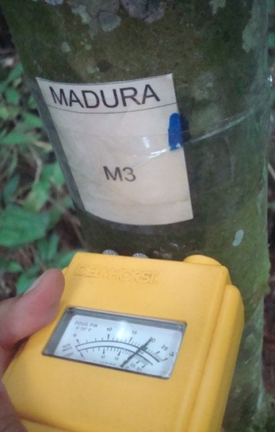
GRÁFICO 2.11. Medición de CH – Método eléctrico [11]
TABLA 3
Promedios de CH en culmos de Guadua [17]
Estado inicial del Culmo | % CH
Verde | 194
Maduro | 86 (51 - 127)
Estado Seco al aire del Culmo | % CH
Jóvenes | 15
Maduros | 13

Propiedades mecánicas
Autores coinciden en que la Guadua se caracteriza por tener propiedades mecánicas de compresión, tracción, compresión, flexión y corte. Para analizar cada de estas propiedades, se deben considerar ciertos parámetros como la edad, contenido de humedad, diámetro y espesor del culmo, aplicación de carga, entre otros.
A continuación se presentan valores de estas propiedades según diferentes autores:
De acuerdo a los resultados expuestos en su libro “regalo de Dios”, Oscar Hidalgo indica los valores de resistencias (MPa) [10]:
- Tracción: Entre 180 a 350 MPa
- Compresión: Entre 56 a 84 MPa
- Flexión: Entre 77 a 280 MPa
La investigación realizada por los Ingenieros Felipe Silva y Felipe López en la Facultad de Ingeniería de la Universidad Nacional de Bogotá (2000) (), da a conocer los valores de resistencias de la Guadua Angustifolia, así [17]:
- Tracción: 26.4 MPa
- Compresión: 14 MPa (Paralelo a la fibra)
- Flexión: 15 MPa
- Corte: 1.1 MPa (Paralelo a la fibra)
Las propiedades de la Guadua Angustifolia, -como la relación resistencia/peso, superior a la de las maderas- pueden compararse con las del acero y otras fibras de alta tecnología.
    - Productos de Guadua
Originario de China, el Moso Bambú brinda permite a la industria obtener una variedad de transformaciones de la especie, convertidos en productos, que incluyen productos como [18]:
- Bambú diseñado para piso (Bamboo Engineered Flooring)
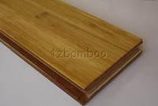 | 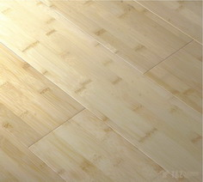
HDF Engineered Strand Flooring TZHDF | Natural Horizontal Engineered Click NHE01

Estos paneles de bambú en el mundo, especialmente utilizados en pisos, cada vez tienen mayor demanda porque presentan la textura del mármol y la elegancia de la madera, además son fuertes, suaves, limpios, antideslizantes, y resistentes a la humedad.
Alemania actualmente cubre la demanda representada por más de veinte países, con pisos de bambú, tablillas, enchapes, de hasta 0.2 mm de espesor, fibra de bambú para la industria de ropa y fibra de bambú para la industria automotriz.
En América, la producción del bambú laminado, ha tenido resultados no favorables a la industria. A pesar de cuantiosas inversiones de gobiernos y empresas de Ecuador, Colombia, Brasil y otros países, la producción de éstos representa altos costos por la mano de obra requerida, la transformación, y sobre todo, el consumo de energía y la generación desperdicios. En consecuencia, al llegar al mercado, son más onerosos que los que se importan de Asia. Lo que disminuye la demanda, e impide la continuidad de su fabricación.
Colombia potencia el uso de la Guadua, en este caso en forma de laminado, con investigaciones desde 1975. El arquitecto Oscar Hidalgo realizó ensayos de laboratorio a elementos de guadua laminada, obteniendo buenos resultados. Desde entonces, se le ha dado usos estructurales, como perfiles, puertas, cerchas y tableros contrachapados, etc.
  - Ensayos Físicos Mecánicos
La falta de normas técnicas aplicables a los productos derivados de la Guadua, conlleva a la utilización de las establecidas para la madera y las existentes en Colombia sobre la Guadua Angustifolia Kunth.
En el caso de la evaluación de las propiedades físicas y mecánicas de estos productos, se has recopilado las siguientes normas: ASTM – American Estándar Testing Methods, y la NTC – Norma Técnica Colombiana.
Los ensayos considerados de estas normas, incluyen:
- Para la caracterización física: Ensayo de Humedad y Densidad
- Para la caracterización mecánica: Ensayo de cortante
A continuación se redacta un extracto de cada uno de estos ensayos correspondientes a cada norma. Con una explicación breve de cada ensayo se describe el escenario de desarrollo de los mismos.

NTC 5525 - Norma Técnica Colombiana
    - Ensayos Físicos
Comprende la caracterización física por medio de los ensayos sobre el contenido de humedad y densidad de la Guadua.
      - Ensayo de Humedad
La norma describe un método para determinar el contenido de humedad de la Guadua Angustifolia para los ensayos físicos y mecánicos. El método consiste:
- Equipos: Balanza con una exactitud de 0,01 gr; Horno eléctrico; Recipientes de vidrio y tapones que garanticen un sello hermético.
- Probeta: La forma de la probeta debe ser prismática, 25 x 25 x 25 mm, el espesor debe ser igual al espesor de la pared.
- Procedimiento: Pesar la probeta con una exactitud de 0,01 gr, luego colocarla en un horno para secarla a temperatura de 103 ± 2°C. Después de 24 horas, registrar el peso a intervalos no inferiores a 2 horas. Cuidar que el contenido de humedad no varíe durante el periodo entre el retiro del horno y las determinaciones posteriores del peso.
- Cálculo: Utilizar la fórmula 2.2., descrita anteriormente.
      - Ensayo de Densidad
La norma describe un método exacto para determinar la densidad, mediante la relación masa-volumen de la Guadua Angustifolia para los ensayos físicos y mecánicos. Esta relación utiliza la masa anhidra y el volumen húmedo (verde), los mismos que no varían respecto a las condiciones climáticos. El método consiste:
- Equipos: Balanza con una exactitud de 0,01 g; Instrumento de medición para determinar las dimensiones de las probetas con exactitud de 0,1mm; Equipo para la determinación del contenido de humedad.
- Probeta: La forma de la probeta debe ser prismática, 25 x 25 x 25 mm, el espesor debe ser igual al espesor de la pared.
- Procedimiento: Desarrollar este procedimiento en condición húmeda (verde). Así, medir las dimensiones de la probeta, calcular el volumen ó determinarlo con el método de inmersión con exactitud de 10 mm³. Seguido, determinar el contenido de humedad de acuerdo al ensayo correspondiente. Luego, secar las probetas hasta obtener una masa constante. Realizar las operaciones de pesaje, después del secado. Finalmente, determinar la masa de las probetas.
- Cálculo: Utilizar la fórmula 2.1., descrita anteriormente.

ASTM D1037 – 99 – American Standard Testing Methods
    - Ensayos Mecánicos
Para la caracterización mecánica se opta por la Norma ASTM D1037. Esta norma describe los diferentes ensayos mecánicos aplicables a la madera. En el caso de la Guadua, y por intereses en particular de esta investigación, se considera tan solo el Ensayo de Cortante. El cual se efectúa en probetas laminadas de Guadua, y la carga se aplica en el plano adecuado y no en las líneas de pegado.
      - Ensayos Mecánicos (Cortante) de probetas de madera
- Equipos: Para aplicar la carga continua se debe utilizar una máquina de ensayo con velocidad uniforme de movimiento de la cruceta móvil de 0,024 in / min (0,61 mm / min). Además se utilizan un dispositivo de cizallamiento.
- Probeta: Las dimensiones de la probeta serán 50 x 50 x 63 mm, como se muestra en el Gráfico 2.12. El pegado por probeta deberá ser suficiente para su espesor, sin embargo sino se llegase a producir el espesor deseado se debe utilizar un material más grueso, tales como láminas de madera contrachapada y así reducir la cantidad total de pegado.
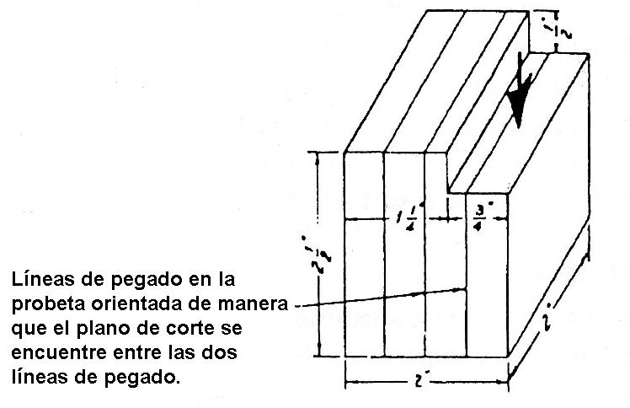
GRÁFICO 2.12. Probeta de Ensayo de Cortante de acuerdo a la Norma ASTM D1037 [19]
- Procedimiento: Se coloca la probeta sobre el dispositivo de cizallamiento y proporcionando un 1/8 de pulgada de desplazamiento, entre el borde interior de la superficie de apoyo y el plano de corte. Aplicar la carga a la probeta en sus extremos según lo indicado por la flecha grande en el Gráfico 2.12.
  - Gestión de la Calidad
    - La competitividad y la mejora de la Calidad
La globalización, en los últimos diez años, ha marcado un gran desafío de cambio para las organizaciones en el campo de la economía. Es decir, ante una economía global las organizaciones deben moverse rápidamente en aras de adaptarse a los múltiples cambios del entorno, a través de la mejora continua e innovación.
El principio básico de la economía global radica en la "apertura de mercado", que se traduce en la introducción de productos y servicios en mercados cerrados o altamente protegidos [20].
El cumplir con este principio, trae como consecuencia el llamado crecimiento industrial. Esto se explica, dado el aumento de la producción de nuevos productos y prestación de servicios, la demanda también aumenta, por ende existe una mayor población de clientes para ser atendidos.
Ante esta realidad, cada empresa debe encontrar el factor que le permita desarrollar, crecer y mantenerse en una determinada industria. Autores coinciden que este factor está relacionado con su nivel de competitividad.
Competitividad
En términos microeconómicos, la estrategia de toda empresa es obtener resultados que se expresen en sus ventas, con lo que determina su posicionamiento en el o los mercados en que participa. Cuando la tendencia de participación se estabiliza a mediano plazo, se puede considerar que la empresa es competitiva, en relación a otras empresas, como con los potenciales y nuevos participantes del mercado, y aquellas de bienes o servicios substitutos.
Ser competitivos significa imponerse en el mercado interno y externo.
Adicionalmente, se conoce que el término competitividad guarda relación directa con la calidad de un producto o servicio.

Calidad
Existen varias definiciones sobre Calidad. He aquí algunas de ellas:
Para Juran, “Calidad es que un producto sea adecuado para su uso. Así, la calidad consiste en ausencia de deficiencias en aquellas características que satisfacen al cliente” (Juran, 1990).
Las Normas ISO – 9000:2000 definen la calidad como “grado en el que un conjunto de características inherentes cumplen con los requisitos”.
Gutiérrez, en su obra Administrar para la calidad, expresa que “Un artículo tiene calidad si cumple con las especificaciones establecidas. En la medida que no las cumple, deja de tener calidad” bajo un concepto tradicional.
Así se conoce que la calidad la define el cliente, y es el juicio que éste tiene sobre un producto o servicio, el cual puede ser de rechazo o aceptación. En consecuencia, la calidad es ante todo la satisfacción del cliente.
La competitividad y la satisfacción del cliente, en conjunto, están determinadas por la calidad enfocada al producto o servicio, además del precio. Esto es, “Se es más competitivo si se puede ofrecer mejor calidad, a bajo precio y en menor tiempo” [21]. Como factores críticos, la calidad del producto, servicio y el precio, en ocasiones se ven afectados por diferentes aspectos. Ver Gráfico 2.13.
GRÁFICO 2.13. Variables críticas para la calidad (VCC) [21]
Una mala calidad se evidencia en fallas y deficiencias, que generan más gastos, menos ingresos o menores resultados. Dentro de este contexto, la mala calidad no sólo trae clientes insatisfechos, sino mayores costos, impide que tanto el producto como el servicio, puedan competir en calidad, precio y tiempos de entrega.
La relación entre mala calidad y competitividad se muestra en la Gráfico 2.14.
GRÁFICO 2.14. Fallas y deficiencias en la relación mala calidad – competitividad [21]
La competitividad consiste en buscar la satisfacción del cliente, agregando valor, ya sea al producto o servicio, a un menor costo, es decir a través de la calidad.
El mejoramiento continuo de la calidad, aplicado mediante un proceso sistemático, intensivo y disciplinado permite desarrollar productos y ofrecer servicios de acuerdo a las necesidades y expectativas del cliente [22].
  - Herramientas de gestión de la Calidad
    - Las 7 herramientas de la Calidad
En la evolución del concepto de calidad en la industria y los servicios se evidencian tres etapas de la calidad: calidad como control al final, calidad en el proceso y calidad de diseño. En el camino hacia la mejora, cada una presentó problemas en cuanto a la filosofía, cultura, liderazgo, trabajo en equipo, enfoque al cliente y planificación de la calidad.
En una empresa, los procesos productivos son los que generan una salida (output), el producto que se quiere fabricar. La calidad del producto fabricado está determinada por sus características de calidad, es decir, por sus propiedades físicas, químicas, mecánicas, estéticas, durabilidad, funcionamiento, etc. que en conjunto, determinan el aspecto y el comportamiento del mismo.
Existen algunas características que son críticas para establecer la calidad del producto. Normalmente se realizan mediciones de éstas y se obtienen datos numéricos. Si se mide cualquier característica de calidad de un producto, se observará que los valores numéricos presentan una fluctuación o variabilidad entre las distintas unidades del producto fabricado.
Para reducir la variabilidad se requiere de la aplicación de un conjunto de herramientas estadísticas, que sigan un procedimiento sistemático y estandarizado, para dar soporte al análisis y solución de problemas operativos de una empresa.
Tanto en la industria como en los servicios los controles o registros, se los conoce como Herramientas de Calidad, y son:
- Diagrama de Causa – Efecto (Ishikawa)
- Planilla de Inspección (verificación) - Checklist
- Gráficos de Control
- Diagrama de flujo
- Histograma
- Gráfica de Pareto
- Diagrama de Dispersión
Para la aplicación de estas herramientas, se debe tener en cuenta las siguientes consideraciones [23]:
- Definir el objetivo a alcanzar.
- Analizar las opciones y elegir la herramienta que mejor se adapte a las necesidades.
- Simplificar su utilización de acuerdo a la complejidad del problema.
- Adaptar la herramienta a nuestras necesidades.
- En caso de no funcionar la herramienta, dejar de utilizarla inmediatamente.
A continuación se detalla cada herramienta básica de calidad.
Diagrama de Causa – Efecto (Ishikawa)
Herramienta que organiza y representa las diferentes teorías propuestas sobre las posibles causas de un problema. También llamada diagrama de espina de pescado, se utiliza en las fases de diagnóstico y solución del problema.
Existe una clasificación, conocida como las 6 M, sobre las causas primarias que identifica esta herramienta, y son:
- Mano de obra
- Maquinaria
- Materiales
- Métodos
- Medio ambiente
- Mantenimiento
La metodología de construcción del diagrama Causa-Efecto es la siguiente [24]:
- Determinar e identificar claramente el efecto (el problema) a estudiar.
- Reunir a las personas involucradas, quienes pueden aportar sobre el origen del problema y realizar una lluvia de ideas de las posibles causas.
- Realizar una selección de las causas aportadas.
- Construir el diagrama. Ver Diagrama 2.
Es decir, el Diagrama Causa – Efecto nos permite observar las posibles causas del efecto de la variabilidad en las características de calidad de un producto o servicio.
SERVICIO DEFECTUOSO
MANO DE OBRA
MÉTODOS
MANTENIMIÉNTO
Operarios
No capacitados
Supervisión
Inspección
Programación
Secuenciación
Instrumento de medición
Clasificación
MAQUINARIA
MATERIALES
MEDIO AMBIENTE
Uso
Mantenimiento
Especificaciones
Medición
Cantidades
Temperatura
Incomodidad
Iluminación
Ventilación

DIAGRAMA 2. Causa – Efecto [25]
Planilla de Inspección (verificación) – Checklist
Hoja de control u hoja de recogida de datos, reúne, clasifica la información por categoría mediante el registro de las frecuencias de los datos. Consiste en anotar los resultados a medida que se obtienen y al mismo tiempo observar cuál es la tendencia central y la dispersión de los mismos.
Las funciones de estas hojas son múltiples, pero la principal es hacer fácil la recopilación de datos y realizarla de forma que puedan ser usadas fácilmente y analizarlos automáticamente. Entre las funciones se encuentran:
- Distribución de variaciones de variables.
- Clasificación de artículos defectuosos.
- Localización de defectos en las piezas.
- Causas de los defectos.
- Verificación de chequeo o tareas de mantenimiento
La metodología de construcción de la Planilla de Inspección es la siguiente:
- Identificar el elemento de seguimiento.
- Definir el alcance de los datos a recoger.
- Fijar la periodicidad de los datos a recolectar.
- Diseñar el formato de la hoja de recogida de datos, de acuerdo con la cantidad de información a recoger, dejando un espacio para totalizar los datos, que permita conocer: las fechas de inicio y término, las probables interrupciones, la persona que recoge la información, fuente, etc. Ver Gráfico 2.15.
Gráficos de Control
Un gráfico de control es una carta o diagrama que tiene por objetivo observar y analizar con datos estadísticos la variabilidad y el comportamiento de un proceso a través del tiempo. Los datos se registran durante el funcionamiento del proceso de fabricación y a medida que se obtienen.
La variabilidad se refiere principalmente, a las variables de salida ó características de calidad.
El Gráfico 2.16., muestra los elementos de una carta de control: los límites de control, inferior superior y línea central.
Con ellos se analiza de donde a donde varía y como varía un estadístico determinado a través del tiempo. Los valores del estadístico se representan por un punto y se unen con una línea recta.
Hoja de verificación
Producto:___________________ |  |  |  |  | Responsable:_______________
Especificaciones:_____________ |  |  |  |  | Fecha:_____________________
Frecuencia total |  |  | 1 | 2 | 5 | 10 | 15 | 13 | 9
30
F
R
E
C
U
E
N
C
I
A
25
20
10
5
30  F  R  E  C  U  E  N  C  I  A  25  20  10  5 |  |  |  |  | -
30  F  R  E  C  U  E  N  C  I  A  25  20  10  5 |  |  |  | - | - | -
30  F  R  E  C  U  E  N  C  I  A  25  20  10  5 |  |  | - | - | - | - | -
30  F  R  E  C  U  E  N  C  I  A  25  20  10  5 |  |  | - | - | - | - | -
30  F  R  E  C  U  E  N  C  I  A  25  20  10  5 |  | - | - | - | - | - | - | -
Color | 60.2 | 60.5 | 61.0 | 61.4 | 61.8 | 62.6 | 63 | 64.2 | 65 | 65.8
 |  | ES |  |  |  |  |  | ES
GRÁFICO 2.15. Hoja de verificación [21]
La línea central representa el promedio del estadístico, que puede ser una media, rango, porcentaje, etc.
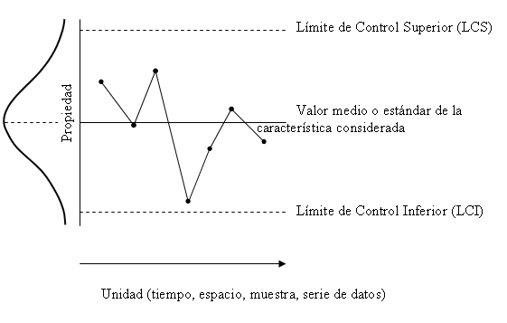
GRÁFICO 2.16. Idea y elementos de una carta de control ()
En general se puede detallar el procedimiento a seguir para la construcción de todos los tipos de gráficos de control, así:
- Determinar los datos relevantes para el análisis.
- Recolectar los datos.
- Representar los datos en orden cronológico.
- Calcular la línea central y límites de control.
- Aplicar las pruebas para identificar causas especiales, y así monitorizar el rendimiento del proceso.
Diagrama de flujo
También llamado mapeo de procesos, esta herramienta permite la representación gráfica de un proceso con la secuencia de etapas, operaciones, movimientos, decisiones y otros eventos que ocurren en el mismo.
Esta representación se efectúa a través de formas y símbolos gráficos utilizados usualmente: Ver Gráfico 2.17.
Para realizar un diagrama de flujo se siguen los siguientes pasos:
- Listar los pasos en general y las principales variables de salida del proceso.
- Identificar los pasos que agregan valor y los que no.
- Mostrar las características críticas de la calidad de cada paso del proceso y producto.
- Listar y clasificar las entradas claves en cada paso del proceso.
- Analizar las especificaciones de operaciones actuales y los objetivos de proceso.
Símbolo
Operación
Transporte
Inspección
Espera
Almacenamiento permanente
GRÁFICO 2.17. Símbolos de Diagrama de flujo que representan un trabajo
El diagrama de flujo mediante su aplicación cumple varios propósitos:
- Identificar los sistemas de medición que requieren de análisis.
- Establecer las variables críticas para la calidad.
- Identificar oportunidades para la mejora y simplificación del proceso.
Histograma
El histograma analiza la distribución de un conjunto de datos numéricos, de forma que permite visualizar la tendencia central y la dispersión de los datos, además de su forma de distribución a lo largo de su rango de variación.
A través del histograma, el entendimiento de la variabilidad genera el conocimiento estadístico, es decir se tiene una idea sobre la capacidad de un proceso, detectando datos raros y formas especiales de la distribución de éstos.
La interpretación del histograma comprende lo siguiente:
- La observación de la tendencia central de los datos.
- El estudio centrado del proceso.
- El análisis de la variabilidad del proceso.
- El análisis de la forma del histograma.
- La medición de los datos raros.
- La estratificación de los datos.
La Gráfico 2.18 muestra los patrones más comunes de los histogramas de frecuencia.
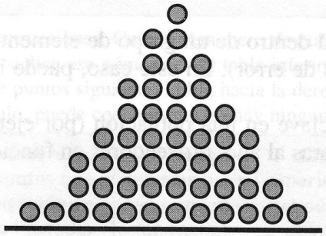Distribución normal (simétrica) | 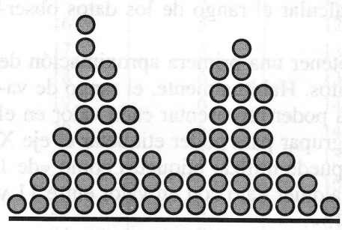Distribución normal (simétrica)
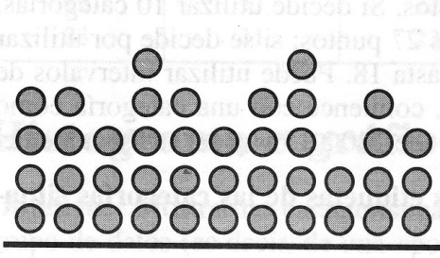Datos distribuidos de manera aleatoria (Casi nunca ocurre de manera natural) | 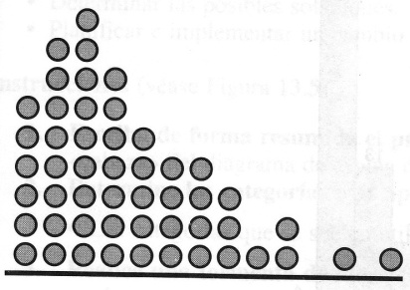Distribución desviada (Los datos se acumulan en un lado, con una cola hacia el otro)
GRÁFICO 2.18. Patrones de Histogramas [26]
Gráfica de Pareto
Gráfico especial de barras cuyo capo de análisis o aplicación son los datos categóricos, y tiene como objetivo ayudar a localizar el o los problemas vitales, así como sus causas más importantes. Centra la atención en los problemas realmente importantes para alcanzar el máximo rendimiento.
La variabilidad y utilidad general del diagrama está respaldada por el llamado Principio de Pareto, como “Ley 80-20” ó “Pocos vitales, muchos triviales” [21]. A partir del cual se trata de separar los “pocos vitales” de los “muchos triviales”, permitiendo una mejora del 80% eliminando tan solo un 20% de los problemas. Las aplicaciones de esta herramienta son:
- El establecimiento de prioridades.
- La definición de los problemas y/u oportunidades.
- La determinación de la causa raíz.
La construcción del Diagrama se rige bajo estas indicaciones [26]. Ver Gráfico 2.19:
- Identificar el proceso y los tipos de problema que se van a medir.
- Determinar la frecuencia necesaria y el método de recolección de datos.
- Recolectar los datos y agruparlos.
- Calcular el total para cada categoría y los porcentajes.
- Dibujar los ejes del gráfico, las barras, de izquierda a derecha en orden descendente.
- Interpretar los resultados.
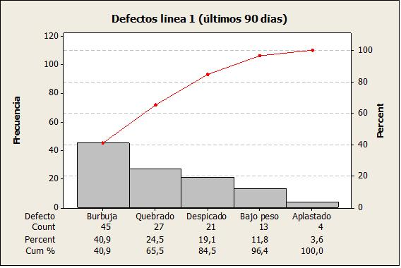
GRÁFICO 2.19. Ejemplo de Gráfico de Pareto
Diagrama de Dispersión
Gráficos de Correlación, permiten estudiar la relación entre 2 variables. Dadas 2 variables X e Y, se dice que existe una correlación entre ambas si cada vez que aumenta el valor de X aumenta proporcionalmente el valor de Y (Correlación positiva), o si cada vez que aumenta el valor de X disminuye en igual proporción el valor de Y (Correlación negativa). En un gráfico de correlación representamos cada par X, Y como un punto donde se cortan las coordenadas de X, Y.
Entre las aplicaciones de esta herramienta, se encuentran:
- La generación de datos que confirmen la hipótesis de que las variables están relacionadas.
- La evaluación de la intensidad de una posible relación.
- La finalización del análisis causa – efecto.
La construcción de un Gráfico de Dispersión consiste en:
- Obtener los datos de las variables seleccionadas.
- Elegir los ejes para la posible causa y el posible efecto.
- Construir las escalas.
- Graficar los datos, con la representación con cada punto.
- Interpretar los datos.
Para interpretación del Diagrama existen los siguientes patrones: Tabla 4.
    - El Diseño de Experimentos, como herramienta de Calidad
      - Introducción al diseño de experimentos
Un experimento consiste en la realización de una prueba o ensayo.

TABLA 4
Interpretación de los patrones en los diagramas de dispersión [26]
Patrón | Interpretación
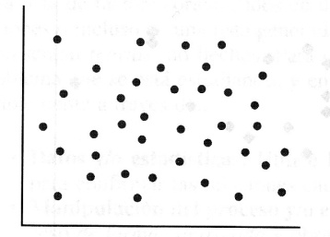 | Sin correlación.- Los puntos están dispersos por el gráfico formando una nube. Se entiende que los cambios que producen en un factor no tienen nada que ver con los del otro.
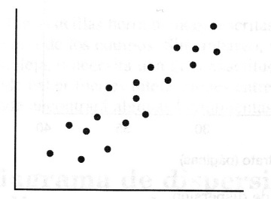 | Correlación positiva.- El aumento de uno de los dos factores se corresponde con el aumento del otro.
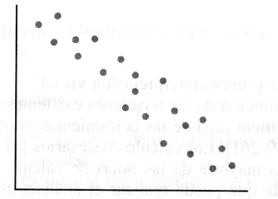 | Correlación negativa.- El aumento o disminución de uno de los dos factores se corresponde con el efecto contrario en el otro.
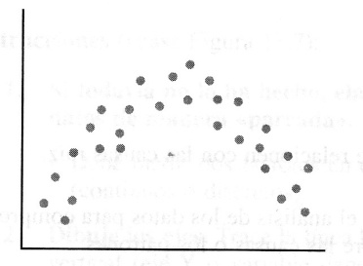 | Correlación curvilínea.- Es posible que, para algunos factores, exista una correlación positiva o negativa hasta un determinado punto, a partir del cual el efecto se invierte.
Para la mejora de un proceso se debe llevar a cabo esta definición apoyada en el planteamiento de hipótesis. En ocasiones, las pruebas o experimentos que se realizan a partir de la experiencia e intuición, no siguen un plan experimental que garantice buenos resultados a las hipótesis planteadas.
La experimentación enmarcada por el diseño estadístico, es la forma más eficaz de hacer pruebas. Consiste en determinar cuáles pruebas se deben realizar y de qué manera, además de generar datos que, al ser analizados estadísticamente, proporcionan evidencias objetivas, las mismas que responden a las interrogantes planteadas, resuelven problemas y logran mejoras [27].
El concepto de Diseño de experimentos (Design of Experiments, DoE), planteado por Ronald A. Fisher, se ha utilizado desde 1935.
El DoE es una herramienta estadística que intenta comprender las relaciones existentes en los procesos, a través de la prueba o una serie de pruebas, en las cuales se inducen cambios deliberados en las variables de entrada de un proceso o sistema, de manera que sea posible observar e identificar las causas de los cambios en la respuesta de salida. Finalmente, encontrar la combinación más efectiva y eficiente de factores, y producir el mejor resultado posible.
El proceso experimental identifica las entradas y salidas del mismo, además de los factores que se pueden controlar como aquellos que no. El detalle de cada elemento, por definición se describe en la sección posterior.Ver Gráfico 2.20.

PROCESO
Entrada
Factores controlables
Factores no controlables
Causas
Salida
Características de calidad ó variables de respuesta
Efectos

GRÁFICO 2.20. Variables y factores del proceso experimental [27]
En general, el Diseño de Experimentos representan una herramienta muy potente para mejorar drásticamente los procesos y tenerlos más robustos frente a factores externos no controlables.
      - Definiciones básicas en el diseño de experimentos
Es necesario tener conocimiento de los términos básicos utilizados en el DoE. Así:
- Diseño de experimentos.- Es el proceso de planear, ejecutar y analizar el experimento, de manera que los datos apropiados sean recolectados, y que estos tengan validez estadística para obtener conclusiones validas y útiles. Se entiende por validez estadística, el que los resultados se puedan repetir consistentemente sobre todo en la operación a gran escala o masiva.
- Experimento.- Es un conjunto de pruebas estructurado y coherente que son analizadas a fin de comprender la operación del proceso.
- Unidad experimental.- pieza(s) o muestra (s) que se utiliza para generar un valor que sea representativo del resultado del experimento o prueba. En cada diseño de experimentos es importante definir de manera cuidadosa la unidad experimental, ya que ésta puede ser una pieza o muestra de una sustancia o un conjunto de piezas producidas, dependiendo del proceso que se estudia.
- Variables, factores y niveles.- En todo proceso intervienen distintos tipos de variables o factores.
Variable de respuesta.- A través de la cual se conoce el efecto o los resultados de cada prueba experimental. Las características de calidad de un producto o servicio pueden estar en esta definición.
Factores controlables.- Variables del proceso, que se caracterizan porque se pueden fijar en un nivel dado, es decir se pueden controlar durante la operación del proceso. También llamado, variables de entrada, parámetros del proceso, o simplemente factores. Como ejemplo de esta clasificación se pueden citar: temperatura, velocidad, tiempo, presión, método de operación.
Factores no controlables (de ruido).- Son aquellas variables ó características que no se pueden controlar durante el experimento. En la práctica, un factor que actualmente no es controlable, se puede convertir en controlables cuando se cuenta con la tecnología para ello.
Niveles y tratamientos.- En el diseño experimental a cada factor involucrado se le asignan diferentes valores, denominados niveles. El efecto de combinar los niveles de los factores se lo conoce como tratamiento o punto de diseño.
Error aleatorio y experimental.- La variabilidad debido a causas comunes o aleatorias durante la ejecución del diseño experimental, constituye el llamado error aleatorio. Sin embargo, dentro del error aleatorio se identifica aquellos errores cometidos por el experimentador, y de acuerdo a su nivel de gravedad, estos errores superan al aleatorio, entonces se trata del error experimental. El modelo del DoE con sus variables y factores en el Gráfico 2.21.
PROCESO
Factores de ruido (no controlables)

Factores de controlables

Materia prima
Z₁, Z₂,..., Z_{k}

X₁, X₂,..., X_{k}

Características de calidad
Y₁, Y₂,..., Y_{k}

GRÁFICO 2.21. Modelo de DoE
      - Principios básicos del diseño de experimentos
En la planeación y análisis del diseño experimental se debe ser cauto. La planeación inicia con el cumplimiento de los principios básicos del DoE. Estos incluyen: Reproducción, Aleatoriedad y Análisis por bloques. Los cuales se detallan a continuación:
Reproducción.- También llamado repetición. Consiste en correr más de una vez un tratamiento o combinación de factores. Es decir el experimento se pueda llevar a cabo o repetir bajo las mismas condiciones en más de una ocasión.
Aleatoriedad.- Hacer corridas experimentales en orden aleatorio, además con el material seleccionado de la misma manera, es decir al azar. Este principio aumenta la probabilidad que el supuesto de independencia de errores se cumpla.
Análisis por bloque.- Principio que incrementa la precisión del experimento. Consiste en nulificar o tomar en cuenta, todos los factores que puedan afectar la respuesta observada.
      - Etapas del diseño de experimentos
El éxito de realizar un diseño experimental se alcanza cuando las actividades se cumplen por etapas. A continuación se describe cada etapa del DoE.
- Planeación.- La etapa más importante en el DoE, por lo que se le debe dedicar mayor tiempo. Incluye sub etapas que son:
  - Delimitar el problema de estudio: Aquí se realizan investigaciones preliminares con el fin de entender u delimitar el problema.
  - Elegir la(s) variable(s) de respuesta: Se deben elegir las variables de acuerdo al grado de importancia que ésta(s) tenga(n) para reflejar los resultados esperados y caracterizar al objeto de estudio.
  - Determinar cuál (es) factores se estudiarán: Recolectando toda la información disponible, de manera que se incluya aquellos que se consideran tener mayor efecto.
  - Seleccionar los niveles de cada factor: Implica determinar cuántas repeticiones se harán por cada tratamiento, considerando tiempo, costo y precisión esperada.
  - Organizar el trabajo experimental: A partir del diseño seleccionado y las actividades previamente realizadas, se organiza el trabajo experimental.
- Realización.- Cumplir con todo lo antes especificado.
- Análisis.- Con la ayuda de métodos estadísticos inferenciales se debe determinar las diferencias o efecto muestrales (experimentales). El análisis de varianza ANOVA, es la técnica que se utiliza con frecuencia en DoE.
- Interpretación.- A partir del análisis, se debe detallar lo que ha sucedido en el experimento. Determinando los aprendizajes que han surgido, verificando supuestos y seleccionando el mejor tratamiento.
- Control y conclusiones.- Trata de especificar las medidas que se van a implementar, las mismas que garantizan el mantenimiento de las mejoras.
      - Aplicaciones del diseño de experimentos
La aplicación del diseño de experimentos consiste en mejorar el rendimiento de un proceso de manufactura y desarrollar nuevos procesos, lo que a su vez conlleva a:
- Mejorar el rendimiento del proceso.
- Disminuir la variabilidad y aumentar el apego a los requerimientos nominales y objetivos.
- Disminuir tiempo de desarrollo.
- Reducir costos totales.
Los métodos de diseño de experimentos también se aplican al diseño de productos como sigue:
- Evaluación y comparación de conceptos de diseño básicos.
- Evaluación de materiales alternativos.
- Selección de parámetros de diseño, de modo que el producto funcione bien desde una amplia variedad de condiciones de uso real. Esto es, de modo que el producto sea consistente (robusto).
El uso del diseño de experimentos en estas áreas puede dar por resultado productos con mayor confiabilidad y mejor funcionamiento en el campo, menores costos, menor tiempo de diseño y desarrollo del producto.
Cuando se identifican los factores y su influencia en el proceso productivo, se pueden tomar decisiones que efectivamente mejoren la calidad del producto o servicio. Además de identificar las fuentes de variación reales para su reducción en la búsqueda de la mejora continua.

  - Ingeniería de la Calidad
    - Introducción a la Ingeniería de la Calidad
El término Ingeniería de la Calidad está definido por el Dr. Genichi Taguchi, quien es reconocido como líder del movimiento de la Calidad Industrial en los Estados Unidos, e iniciador del movimiento de Diseño Robusto en Japón hace 30 años.
Entre los Métodos Taguchi ®, la Ingeniería de la Calidad se define como “una serie de planteamientos para predecir y prevenir las dificultades que podrían ocurrir en el mercado después de que un producto se vende y es usado por el cliente, bajo múltiples condiciones ambientales y de utilización durante el período de vida diseñado” [28]. Esto se traduce a que un producto debe ser manufacturado en forma eficiente y debe ser insensible a la variación que se da, tanto dentro del proceso de producción como en manos del consumidor.
Basado en los fines de la Ingeniería de la calidad, Taguchi desarrolló una aproximación al diseño de experimentos con el objetivo de reducir los costos emanados de la experimentación. Esta aproximación es más práctica que teórica, y se interesa más por la productividad y los costos de producción, que por las reglas estadísticas.
Existen algunos factores de ruido que afectan los procesos. Los mismos que causan que una característica funcional se desvíe de un valor objetivo, causando variabilidad y pérdida de calidad. De acuerdo con Taguchi, esta pérdida de calidad constituye a largo plazo, una pérdida de tiempo y dinero tanto para el consumidor como para el fabricante.
Dentro de las actividades del control de la calidad, la Ingeniería de la Calidad consta de las actividades dirigidas a la reducción de la variabilidad y pérdidas.
    - Etapas de la Ingeniería de la Calidad
Todo producto en su camino desde que inicia su desarrollo hasta que se sirve al cliente pasa por las siguientes etapas:
    - Diseño de Producto: El resultado de la decisión de diseño del producto se transmite a operaciones en forma de especificaciones, en las cuales se indican las características que se desea tenga el producto.
    - Diseño de Proceso: Las decisiones relacionadas con la selección del proceso determinan el tipo de proceso productivo que se utilizará. Los administradores deben decidir si se organizara el flujo del proceso como una línea de alto volumen de producción o como un proceso de producción por lotes con bajo volumen.
    - Producción: Toda actividad que conlleva a producir algo, esto es toma un insumo lo transforma en una salida o producto con un valor agregado por efecto de una transformación.
    - Servicio al cliente: Un servicio es una actividad o conjunto de actividades de naturaleza casi siempre intangible, que se realiza a través de la interacción entre el cliente y el empleado y/o instalaciones físicas de servicio, con el objeto de satisfacerle un deseo o necesidad.
En cada una de estas etapas participa la Ingeniería de la Calidad, con lo que se puede dividir en las siguientes áreas:
    - Fuera de línea: Aplicada en investigación y desarrollo de productos y procesos. Incluye actividades que toman lugar durante el desarrollo y el diseño del producto o proceso, y son:
  - Diseño de sistemas: Se utilizan principios científicos y de ingeniería para determinar la configuración básica.
  - Diseño de parámetros: Se determinan los valores específicos para los parámetros del sistema, minimizando la variabilidad aportada por las variables de ruido.
  - Diseño de tolerancias: Se determinan las mejores tolerancias para los parámetros.
    - En línea: Aplicada durante la producción. Incluye sistemas de control de procesos, ajuste de factores e inspección.
    - Introducción al diseño robusto (Filosofía Taguchi)
      - Filosofía Taguchi
La filosofía del Dr. Taguchi empieza a ser considerada a principios de los años 50, cuando buscaba deficiencias en el sistema tradicional de prueba y error para identificar problemas de diseño, así llega a desarrollar su propia metodología para el diseño de experimentos.
La sistemática y extendida aplicación de la filosofía de desarrollo de productos del Dr. Taguchi, así como su conjunto integrado de herramientas de toma de decisión en diseño, ha contribuido significativamente al progreso de las industrias japonesas en la fabricación a corto plazo de productos de clase mundial, a bajo coste, y con alta calidad.
Su contribución más importante ha sido la combinación de métodos estadísticos y de ingeniería, para conseguir rápidas mejoras en costes y calidad mediante la optimización del diseño de los productos y sus procesos de fabricación. Así se encuentran las aportaciones que son:
- Función de Pérdida
- Relación Señal/Ruido
Ambas evalúan la funcionalidad del producto durante las etapas tempranas de su desarrollo, cuando aún se tiene tiempo de realizar mejoras al mínimo coste.
Función de Pérdida
Enuncia que hay un incremento de perdida, la cual es una función de la desviación o variabilidad de un punto ideal o meta de cualquier parámetro diseñado. Ver Gráfico 2.22.
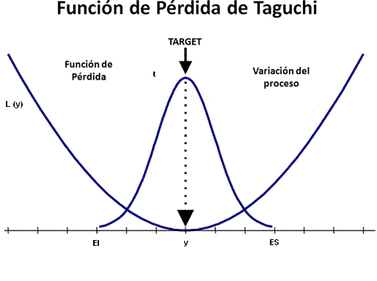
GRÁFICO 2.22. Función de Perdida Taguchi
Una variabilidad inevitable significa la pérdida de algo, pero cualquier proceso no puede tener cero variabilidad. Esta teoría no sólo se basa en un nivel meta, sino también un rango donde el proceso es tolerable o aceptable. Cualquier punto fuera de este rango no es aceptable.
La metodología de Taguchi sugiere por ejemplo que el cliente o usuario tiene mayor grado de insatisfacción cuando el desarrollo varía más allá del punto ideal.
La función de perdida se enuncia como sigue:
L(y) = k ( y – t)²
Donde:
L = Función de Perdida; K= Constante; y = Valor nominal o ideal; t= valor observado.
Relación Señal/Ruido
La relación señal a ruido (S/N) mide cómo varía la respuesta en relación con el valor nominal u objetivo, bajo condiciones de ruido diferentes.
Se puede elegir entre diferentes relaciones S/N, dependiendo de la meta del experimento. Estas relaciones pueden ser: Ver Tabla 5.
TABLA 5
Razones S/N para los diferentes tipos de variables respuesta [27]
Tipo de característica | Relación S/N
Mientras más pequeña es mejor | $$-10\log\left[\frac{1}{n}\sum_{i=1}^{n}{{Y_{i}}^{2}}\right]$$
Mientras más grande es mejor | $$-10\log\left[\frac{1}{n}\sum_{i=1}^{n}{\frac{1}{{Y_{i}}^{2}}}\right]$$
Su valor nominal es lo mejor (tipo I) | $$10\log\left(\frac{{\overline{Y}}^{2}}{S^{2}}\right)$$
Su valor nominal es lo mejor (tipo II) | $$-10\log\left(S^{2}\right)$$
Proporción de defectuosos | $$-10\log\left(\frac{p}{(1-p)}\right)$$
      - Concepto de Robustez
En la industria el término de robustez significa la fabricación de productos que mantengan las características de calidad con un mínimo nivel de variabilidad [29].
El diseño robusto es un experimento, en el cual existen factores de ruido (no controlables), de manera explícita o implícita, y cuyo efecto se pretende minimizar de forma indirecta (sin controlarlo directamente), a fin de encontrar la combinación de los factores del proceso que sí se pueden controlar, y en donde el efecto de dichos factores de ruido es mínimo.
Fundamentalmente, el diseño robusto determina la combinación de niveles de factores controlables, en donde los factores de ruido no afecten al proceso, aunque estos últimos no se controlen [27].
Esto implica diseñar un producto que sobrepase las expectativas del cliente en sus características más importantes y ahorrar dinero en las que al cliente no le interesan. Además de diseñar un proceso de producción capaz de fabricar el producto en todos sus rangos de variación normal, dentro de las especificaciones del mismo.
Taguchi establece que es más barato trabajar en el rediseño de los productos y sus procesos de fabricación, que en el control de calidad de los mismos, porque las acciones de mejora de calidad son más económicas, en cuanto más cercanas estén a la etapa de diseño.
      - Factores de control, ruido y señal
Factores de control
En un proceso existen dos tipos de factores: controlables y no controlables. El diseño robusto considera importante la clasificación de los tipos de factores controlables que puedan influenciar en el proceso. Se distingue cuatro tipos de factores a saber:
- Afecta a la media y la variabilidad.
- Afecta sólo la variabilidad.
- Afecta sólo la media.
- No afecta la media ni la variabilidad.
Factores de ruido
Los factores de ruido son aquellos que no se pueden controlar o que resulta muy caro controlarlos. Los factores de ruido causan variabilidad y pérdida de calidad. Por esto, es necesario diseñar un sistema el cual sea insensible a los factores de ruido. Se debe identificar la mayor cantidad posible de factores de ruido y usar el buen juicio en base a conocimientos, para decidir cuáles son los más importantes a considerar en el análisis.
Factor Señal
Es un dispositivo que permite cambiar el nivel de operación de acuerdo a los deseos del usuario. Este dispositivo proporciona la señal con la calidad que el usuario espera. Además, permite cambiar el valor de la media de la característica de calidad, reduciendo la variabilidad al mínimo nivel. Es decir, se tiene robustez en el producto en cada nivel del factor señal [27].
      - Arreglos ortogonales
Por definición, un diseño es ortogonal cuando sus columnas son linealmente independientes, es decir si la multiplicación de dos columnas cualesquiera es igual a cero, esto es cumple con la propiedad de ortogonalidad.
En la filosofía Taguchi un arreglo ortogonal puede se factorial, completos, fraccionados o mixtos, dependiendo del número de factores a estudiar en un caso particular. Así desarrolló una serie de arreglos particulares que denominó:

L a (b) ^{C}
Donde:

a: Es el número de pruebas o condiciones experimentales que se tomarán.
b: Representa los diferentes niveles a los que se tomará cada factor.
c: Es el número de efectos independientes que se pueden analizar, esto es el número de columnas.
Arreglos ortogonales para experimentos a dos niveles
Un arreglo ortogonal es una tabla de números. Taguchi ha desarrollado una serie de arreglos para experimentos con factores a dos niveles: Ver Tabla 6.
TABLA 6
Arreglos con factores a dos niveles
No. de factores a analizar | Arreglo a utilizar | No. de condiciones a probar
Entre 1 y 3 | L4 | 4
Entre 4 y 7 | L8 | 8
Entre 8 y 11 | L12 | 12
Entre 12 y 15 | L16 | 16
Entre 16 y 31 | L32 | 32
Entre 32 y 63 | L64 | 64
A continuación los dos primeros arreglos ortogonales: L4 y L8. Tablas 7 y 8.
TABLA 7
Arreglo L4
Número de corrida | Número de columna
Número de corrida | 1 | 2 | 3
1 | 1 | 1 | 1
2 | 1 | 2 | 2
3 | 2 | 1 | 2
4 | 2 | 2 | 1
TABLA 8
Arreglo L8
Número de corrida | Número de columna
Número de corrida | 1 | 2 | 3 | 4 | 5 | 6 | 7
1 | 1 | 1 | 1 | 1 | 1 | 1 | 1
2 | 1 | 1 | 1 | 2 | 2 | 2 | 2
3 | 1 | 2 | 2 | 1 | 1 | 2 | 2
4 | 1 | 2 | 2 | 2 | 2 | 1 | 1
5 | 2 | 1 | 2 | 1 | 2 | 1 | 2
6 | 2 | 1 | 2 | 2 | 1 | 2 | 1
7 | 2 | 2 | 1 | 1 | 2 | 2 | 1
8 | 2 | 2 | 1 | 2 | 1 | 1 | 2
      - Diseño con arreglos
En el diseño experimental existe una condición fundamental para que éste sea robusto: “Debe existir al menos un factor de ruido para el cual se busca hacer que el proceso o producto sea insensible a su efecto”.
Para determinar las condiciones de operaciones robustas Taguchi propone el diseño con arreglos, sean éstos internos y externos. Lo cual consiste en construir dos arreglos ortogonales, uno para cada tipo de factores. La mejor combinación de los factores de control es aquella donde ruidos tienen el menor efecto (causan la mínima variación) y, al mismo tiempo, la media observada se encuentre más cerca del valor deseado.
Sin embargo, una de las desventajas del diseño con arreglos internos y externos, es que se requiere una cantidad grande de corridas experimentales. Así ciertos autores coinciden utilizar, como alternativa, diseños factoriales completos o fraccionados clásicos incorporando los factores de ruido como factores de control.
  - Herramienta de análisis estadístico, MINITAB
Minitab, es una herramienta estadística empleada para la mejora de la Calidad.
En general, este software ofrece un diseño intuitivo, fácil de aprender, ya que permite la revisión de menús y herramientas organizadas de forma lógica, a través de tutoriales específicos [30].
Entre los diseños experimentales, Minitab ofrece cuatro tipos:
- Diseño factorial
- Diseño de superficie
- Diseño de mezcla
- Diseños de Taguchi (robusto)
La metodología utilizada en Minitab para todos estos tipos es crear, abalizar y graficar el diseño [31].
En el marco de esta investigación es necesario conocer y entender los términos estadísticos que se utilizan en Minitab referente al Diseño de Taguchi. A continuación se describe el glosario de términos empleados:
- Diseño de Taguchi.- Metodología de diseño experimental que permite elegir un producto o proceso que se desempeña más consistentemente en el entorno de operación.
- Factor y nivel de factor.- Seleccionados para que varían sistemáticamente durante un experimento y así determinar su efecto sobre la variable de respuesta. Los factores sólo pueden asumir un número limitado de valores posibles, conocidos como niveles de factor.
- Matriz de diseño.- contiene n filas, donde n representa el número de observaciones y una o más columnas para cada término en el modelo. La primera columna representa por lo general la constante, la cual contiene números 1. Las columnas para los términos en el modelo se almacenan en el siguiente orden.
  - Factores: Para cada factor, el número de columnas es igual a sus grados de libertad.
  - Interacciones: Para las interacciones, el número de columnas que almacena Minitab es igual al número de grados de libertad, para el término de interacción o el producto del número de columnas de los factores implicados.
  - En DOE, si el diseño incluye bloques k, Minitab almacena k - 1 columnas para los bloques.
- Corrida.- Cada condición experimental o combinación de niveles de factor en la cual se miden las respuestas.
- Réplicas.- Múltiples corridas experimentales con la misma combinación de factores (niveles). Las réplicas están sujetas a las mismas fuentes de variabilidad, de forma independiente entre sí. En el diseño experimental, las mediciones replicadas se toman de corridas experimentales idénticas, pero diferentes. Las réplicas pueden ser utilizadas para estimar la varianza (error experimental) ocasionada por condiciones experimentales ligeramente diferentes. En consecuencia, el error experimental sirve como referencia para determinar si las diferencias observadas en los datos son estadísticamente diferentes.
- Media (Taguchi).- Respuesta promedio para cada combinación de niveles de factores de control en el diseño.
- Desviación estándar (Taguchi).- La variabilidad en la respuesta debido al ruido. Minitab calcula una desviación estándar separada para cada combinación de niveles de factores de control en el diseño.
- Pendiente (Taguchi).- La tasa de cambio para la respuesta en relación con el factor de señal.
- Residuo.- La diferencia entre un valor observado (y) y su valor ajustado correspondiente (ŷ).
- Gráficas de interacción.- Cuando el efecto de un factor depende del nivel de otro. Se puede utilizar una gráfica de interacción para visualizar posibles interacciones. Entonces:
  - Cuando las líneas son paralelas, entonces no hay interacción.
  - Mientras mayor es la diferencia en la pendiente entre las líneas, mayor es el grado de interacción. Sin embargo, la gráfica de interacción no dice si la interacción es estadísticamente significativa.
Con dos factores, se utiliza la gráfica de interacción individual.
Con más de dos factores, se utiliza la matriz de gráficas de interacción.
- Gráfica de efectos principales.- Examina las diferencias entre las medias de niveles para uno o más factores. Un efecto principal está presente cuando diferentes niveles de un factor afectan la respuesta de manera diferente.
Una gráfica de efectos principales grafica la media de respuesta, para cada nivel de factores conectado por una línea.
Patrones generales para buscar:
- Cuando la línea es horizontal (paralela al eje x), entonces no hay efecto principal presente. Cada nivel del factor afecta la respuesta de la misma manera y la media de respuesta es la misma para todos los niveles de factores.
- Cuando la línea no es horizontal, entonces, hay un efecto principal presente. Los diferentes niveles del factor afectan la respuesta de manera diferente. Mientras más empinada sea la línea de la pendiente, mayor es la magnitud del efecto principal.
- La línea de referencia representa la media general.

CAPÍTULO 3

- DIAGNÓSTICO DEL PROCESO DE ELABORACIÓN DE PRODUCTOS DE GUADUA GAK

  - Descripción y análisis del proceso actual
Previo al desarrollo de un proceso, es necesario definir el producto que se pretende producir, la materia prima, herramientas y equipos a utilizar.
Mediante la lista de materiales (BOM, Bill of material) se pueden detallar la materia prima, los componentes, subcomponentes y las cantidades requeridas para la producción de un producto.
La presente investigación hace referencia a la producción semi-industrial de los derivados de Guadua AK, que consiste en la obtención de tableros con dimensiones de largo, ancho y espesor, 500 x 500 x 15 mm respectivamente, conformados por medias cañas de Guadua unidas, pegadas mediante un adhesivo y prensadas.
La BOM de los derivados de Guadua AK, se describe en el Gráfico 3.1.
GRÁFICO 3.1. Lista de materiales - producción de derivados de la Guadua AK, BOM
Las herramientas y equipos utilizados en las operaciones de preparación de materia prima, fabricación y acabado del producto, se detallan en la Tabla 9.
TABLA 9
Lista de herramientas y equipos para producción derivados de Guadua AK
Herramientas / equipos | Fotografía
Escuadra | 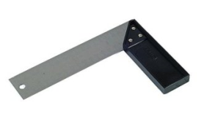
Sierra de mano | 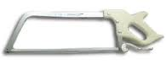
Rodillo/brocha | 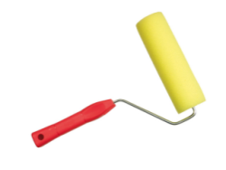
Prensa hidráulica | 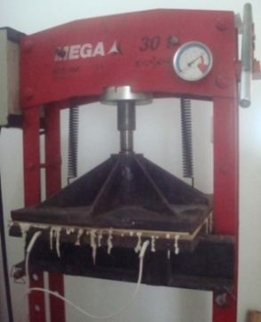
Lija | 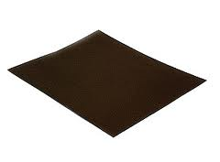
- Proceso actual
Como entradas y salidas de un proceso, se consideran aquellos factores y variables necesarios para cumplir con el objetivo del proceso de fabricación.
El proceso requiere inicialmente del ingreso de la materia prima, es decir, medias cañas de Guadua y adhesivo; en conjunto esta materia prima involucra factores como el tipo de adhesivo, lugar de cosecha, edad, tipo de secado, tipo de preservación, contenido de humedad y parte a utilizar de la caña, considerados, entre otros factores, importantes en el proceso.
De acuerdo al procedimiento, se utilizan herramientas y un equipo para la fabricación de los derivados de la Guadua. Herramientas manuales como sierra, lijadora, escuadra etc., que no derivan algún tipo de control en la aplicación. Sin embargo, en el caso de la prensa hidráulica, sus factores de funcionamiento como son temperatura, presión y tiempo si requieren de un control adecuado a través de la calibración y medición permanente.
Finalmente, la transformación de los factores antes descritos se traduce a la obtención del producto final, el tablero de Guadua. La característica de calidad es su resistencia mecánica.
La representación de las entradas y salidas del proceso actual, se describe en el Gráfico 3.2.
La descripción el proceso comprende las siguientes operaciones:
- Recepción: Se receptan las medias cañas de Guadua procesadas en el campo.
- Selección: Se seleccionan las medias cañas, de acuerdo a características adecuadas, es decir: longitud, diámetro y espesor.
- Presentación y aplastado: Se colocan las medias cañas - con la concavidad hacia abajo - en la prensa fría y aplica presión hasta su aplastamiento total.
- Unión: Las medias cañas se unen en piezas - de manera preferente no deberán coincidir sus nudos - que formarán el tablero.
- Dimensionado: Con una escuadra se fijan las medidas en las piezas de medias cañas a ser procesadas.

GRÁFICO 3.2. Entradas y Salidas del proceso actual

- Corte transversal: El operario realiza el corte a las piezas con la utilización de la sierra de mano.
- Escuadrado: El operario escuadra las piezas, utilizando escuadra y sierra de mano.
- Aplicación del pegante: El operario aplica el pegante con brocha y/o rodillo en la parte interna de una de las piezas a unir.
- Unión: El operario une las piezas, colocando la parte interna sin pegante sobre la que tiene.
- Prensado: Se prensa en caliente, el conjunto de piezas hasta su compactación total.
- Escuadrado: Concluido el proceso de prensado, se procede al escuadrado del tablero, utilizando la escuadra y sierra.
- Lijado: Una vez cuadrada el tablero, el operario lo lija.
- Acabado: El operario aplica el acabado que requiera el tablero.
Estas operaciones se resumen en el diagrama de flujo de proceso en el Diagrama 3.

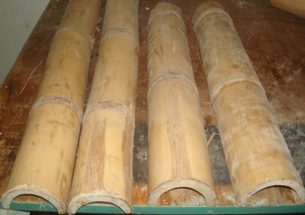
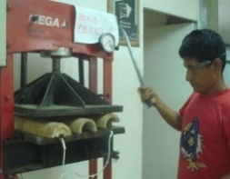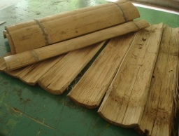
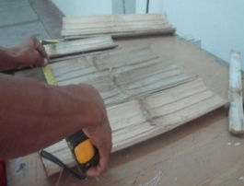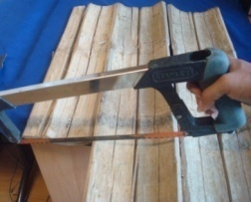
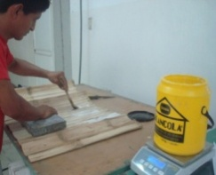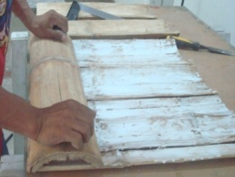
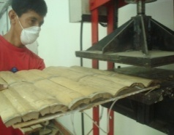
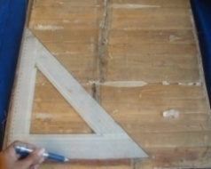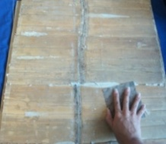
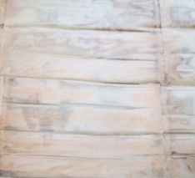
DIAGRAMA 3. Diagrama de flujo del proceso actual
- Control de los factores del proceso
De acuerdo a los factores identificados y por su influencia sobre el proceso, el controlar su aplicación es importante, ya que a largo plazo, permite reducir el impacto en el costo final del producto.
En el proceso de fabricación de los productos derivados de la Guadua, actualmente se desconocen los valores asignados a estos factores, así como su control en la aplicación.
Por lo que se hace referencia a estudios sobre productos similares, que de acuerdo a las características de la materia prima, el desempeño del equipo, materiales y producto, establecen los valores de los factores de fabricación. Así:
  - Descripción y análisis de los resultados preliminares de ensayos mecánicos de corte
Materia prima
Entre las características principales de la caña Guadua, se encuentran la edad (madurez), el tipo de secado (aire libre, bajo cubierta, secador solar, secado con horno), contenido de humedad y parte de la caña.
La edad del Bambú es un factor de resistencia [1]. Por tanto en el campo, se procura cortar una caña Guadua que tenga no menos de 3 años y no más de 5 años, es decir cuando está madura, ya que en sus primeros meses de vida, tiene mayor cantidad de almidón y poder de absorción de líquidos, que lo hace propenso al ataque de insectos. Cuando está vieja o seca, la caña no tiene potencialidad en su uso.
El proceso de secado de la Guadua inicia en el corte, y desde ese momento empieza a perder humedad contenida en sus componentes [1].
Entre los tipos de secado se encuentran:
- Aire libre: Utilizando el viento natural y el sol. El tiempo de secado es directamente proporcional a la longitud del culmo, a la humedad inicial, al espesor de la pared, a la edad del bambú y al clima. Para secar al aire libre y alcanzar un nivel de humedad apropiado se necesita un tiempo de 1 a 4 meses, en función del clima existente.
- Bajo cubierta: Secado con aire bajo cobertizo.
- Secador solar: Se clasifican: activos y pasivos. Activos donde intervienen equipos de ventilación impulsados con energía eléctrica. Pasivos, sin intervención de equipos eléctricos. Los primeros son rápidos pero costosos, mientras los segundos, son más lentos.
- Con horno: Consiste en una cámara donde se controle el flujo de aire temperatura y humedad. Sobre este último, se conoce que 900 secciones de caña Guadua de 3 metros de largo, fueron secadas en 15 días en un horno [10].
Con el secado de la Guadua se disminuye la humedad y evitan rajaduras, deformaciones, además se reduce el peso. De manera consecuente, las propiedades físicas y mecánicas mejoran cuando el bambú está seco.
En términos porcentuales sobre el contenido de humedad, éste debe fluctuar entre 12% y 15 %. Este valor va a depender de la humedad de equilibrio donde se disponga la caña Guadua.
En la selección de materia prima, es fundamental encontrar culmos rectos, de diámetro y espesor de pared requerido. Las partes de la cepa, basa y sobrebasa de la caña presentan estas características. Los estudios sobre laminados indican que la cepa y basa, cumplen al ser largas y de espesor muy grueso. Sin embargo, en la sobrebasa, el culmo tiene mayor rectitud, pero su espesor es menor a 1 cm [34].
Para fines de nuestro estudio, se denominará a las partes de la Guadua de la siguiente manera:
- Cepa, denominada Basa
- Basa, denominada Media
- Sobrebasa, denominada Cuje
Equipo y materiales
Por la utilización de una prensa hidráulica con placas calientes, se involucran factores como presión, tiempo y temperatura.
Para la Guadua laminada, el prensado es una operación necesaria para que éstas se unan correctamente. Los valores referenciales sobre la presión ejercida oscila entre 7 y 10 Kg/cm².
Los tiempos, temperatura y parámetros de prensado dependen del tipo de pegante seleccionado [35].
El Ing. Juan Carlos Cortez, en su estudio sobre la evaluación de la influencia del tipo de pegante en el comportamiento mecánico de Guadua laminada prensada pegada, utiliza una presión de 7 kg/cm2, y coincide en que el tiempo de prensado es variable por el tipo de pegante utilizado. Sin embargo, alcanza un tiempo máximo de 5 días, para que en frío (prensa hidráulica fría), el pegante realice un proceso de curado y alcance las mejores propiedades mecánicas [10].
En gran parte de los estudios realizados en Colombia, el PVA (Polivinilo Acetato) es el pegante con mayor frecuencia empleado para este tipo de producción, por sus tiempos de acción relativamente cortos [35]. El encolado consiste en esparcir de manera manual, utilizando un rodillo o brocha, el pegante sobre una de las caras de las láminas de Guadua a prensar.
Juan F. Correal, en su estudio sobre las propiedades mecánicas del bambú laminado, utiliza entre sus parámetros de fabricación el PVA, con una presión de 20 kg/cm², durante 15 minutos en prensa hidráulica con placas frías.
En cuanto al nivel de temperatura utilizado para los laminados de Guadua, se conoce que el rango se encuentra entre 80 y 100°C.
Adicionalmente, todos los estudios hacen énfasis en la producción de laminados de Guadua, sobre el uso de prensas manuales distribuidas equitativamente sobre todo el material, para evitar deslizamientos laterales.
Producto
El desempeño del producto consiste en su resistencia mecánica.
Haciendo referencia el estudio en la Universidad Tecnológica de Pereira (2008), denominado “Comportamiento a la cizalladura de vigas encoladas laminadas de Guadua angustifolia Kunth”, realizado por el Dipl. Ing. Steffen Hellwig, el MSc. Héctor Álvaro González B, y el Ph.D, M.Sc. Jorge Augusto Montoya Arango, donde la influencia en la resistencia al corte, está dada por el tipo de superficie en contacto, de las láminas Guadua al ser pegadas, superficie exterior, epidermis y la superficie interior, dermis (Epidermis: E; Dermis: D).
Los resultados favorables de resistencia al corte se dan en la unión entre el interior y exterior (DE) y entre exterior y exterior (EE).
Cabe indicar, que las láminas de Guadua utilizadas para la fabricación de estas probetas son tiras del mismo tamaño, maquinadas y pulidas uniformemente en todas sus superficies.
En teoría, el rango de valores para cada parámetro (factor) sobre materia prima, equipo, material y producto sirve como referencia para el proceso actual, y se resume en las siguientes Tablas 10, 11 y 12:
De los rangos especificados en la tabla de equipo y materiales, el proceso actual opta por los valores máximos, es decir 10 kg/cm², 20 min, 100 °C para los factores de presión, tiempo de prensado y temperatura respectivamente.
TABLA 10
Parámetros referenciales – materia prima
Materia prima
Parámetro | Descripción
Edad | 3 – 4 años
Contenido de humedad | 15 %
Parte de la caña | Basa / Media
Los valores de materia prima y producto se mantienen constantes.
Actualmente no existe un control que permita el cumplimiento de estos valores, en su aplicación y estabilización.
TABLA 11
Parámetros referenciales – equipo y materiales
Equipo y materiales
Parámetro | Descripción
Tipo de pegante | PVA
Presión | 7 – 10 kg/cm²
Tiempo de prensado | 15 - 20 min
Temperatura | 80 - 100 °C
TABLA 12
Parámetros referenciales – producto
Producto
Parámetro | Descripción
Tipo de superficie de contacto | Interior – interior (DD)
Mediante la herramienta de diagnostico, diagrama causa – efecto, se clasifican de manera integrada, las posibles causas del problema referente a la resistencia del producto; mediante su clasificación en: mediciones, material, mano de obra, medio ambiente, métodos y máquinas. Ver Diagrama 4.
Existen varios factores relacionados al control de la materia prima, es decir en la caña Guadua. En el proceso actual, no se tiene totalmente la certeza sobre el procesamiento del material en el campo, su forma de cultivo y cosecha, el tiempo de corte respecto a la edad, el método de preservación entre otros aspectos que influyen en las características del material.
Para el procesamiento, tan solo se conoce que la ciudad en los establecimientos expende caña verde, y/o preservada, con una longitud entre 4 a 6 metros, que incluye la parte basal y media.
Referente a la mano de obra, actualmente existe de manera considerable personal que capacita sobre el trabajo con el material en el campo. Sin embargo para la producción, preparación y manejo del material, no existe personal capacitado en su totalidad.
La producción, por ser un tema de innovación y que está tomando valor en su ejecución, no existe suficiente información que permita realizar el diseño del puesto de trabajo, a partir de las necesidades que tenga el operario durante la jornada.
A través de la ejecución artesanal del proceso se identifican algunas fuentes que generan desperdicios y aportan al problema. Tal es el caso de los métodos utilizados, que parten de un conocimiento empírico, o emplean técnicas sin regirse a un procedimiento o registro de datos. Por otro lado, la falta de instrumentos que me permitan llevar un control de los valores correspondientes a los parámetros durante el proceso.
La utilización de un equipo que, en ocasiones no está calibrado por motivos externos al proceso, de acuerdo a sus funciones arroja resultados con valores significativos sobre las características del producto.

Verde
Edad – caña
Madura
Vieja - seca
Proveedores
Procedencia - caña
Técnicas
Basa
Parte - caña
Media
Tipo de secado
C.H. de humedad
Tipo de secado
Variabilidad Presión, Temperatura, Tiempo,
No conoce material
No calificada
No conoce proceso
Falta de experiencia
MANO DE OBRA
MATERIAL
MEDICIONES
MEDIO AMBIENTE
METODOS
MAQUINAS
Resistencia al corte del producto
Estudio de Tiempos y Movimientos
No existe diseño del puesto de trabajo
Diseño Ergonómico
Conocimiento empírico
Desperdicios por aplicación parámetros
Técnicas informales
No se cumplen los valores
Falta plan capacitación
Equipo no calibrado
Falta plan de mantenimiento
Falta personal

DIAGRAMA 4. Causa – Efecto de los valores de resistencia al corte

Así, se define el problema en la fabricación de productos derivados de la Guadua, como la incertidumbre que existe en la utilización de estos parámetros durante el proceso, sin control alguno en su aplicación. Con estos antecedentes, se procede a realizar el diseño de experimentos, el cual nos permitirá optimizar el proceso en función de los parámetros utilizados.

CAPÍTULO 5

- ANÁLISIS E INTERPRETACIÓN DE LOS RESULTADOS

  - Análisis de varianza mediante ANOVA
Una vez realizado los experimentos, se obtienen los valores de la variable respuesta (Tabla 73) del capítulo anterior, los cuales se han introducido en el software Minitab 15 para el análisis correspondiente.
La ejecución en Minitab demanda la siguiente secuencia de pasos, así:
En la ventana principal y en columnas adicionales, se agregan los valores de la variable respuesta de acuerdo a las tres réplicas realizadas por cada prueba experimental. Con una breve revisión de los valores del esfuerzo cortante, se observa que los mejores valores obtenidos fueron en las pruebas experimentales 2 y 6, es decir DoE 2 y DoE 6. Ver Tabla 74
Tabla 74
Ventana Minitab 15 – Combinaciones y valores de esfuerzo cortante
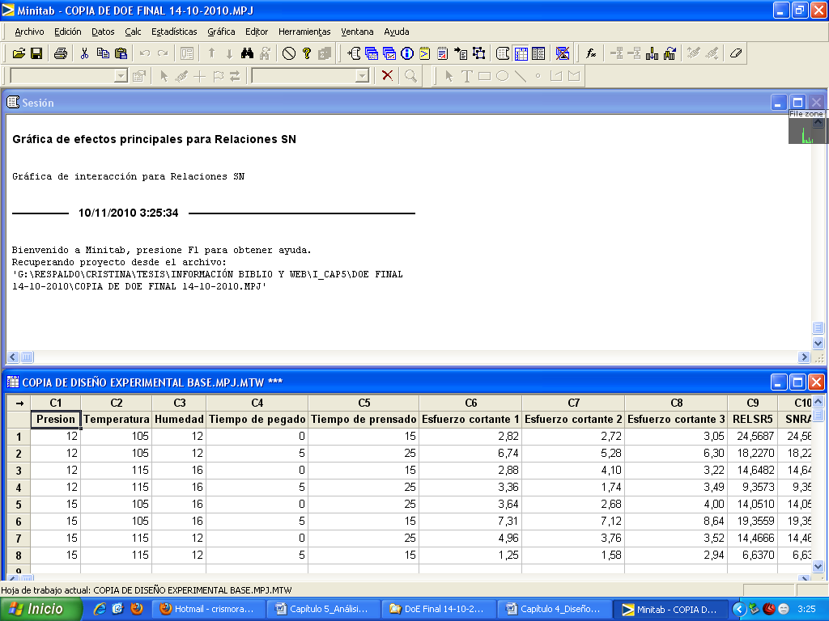
De acuerdo a las combinaciones realizadas en cada diseño experimental, se puede inferir en lo siguiente:
- DoE combinación 1
Como valor resultante inicial de las pruebas experimentales, se observa que no existe mejora con esta combinación de parámetros, en relación al resultado obtenido en el ensayo preliminar inicial, 3.11 MPa.
- DoE combinación 2
El esfuerzo cortante promedio de 5.28 MPa es superior al obtenido en el ensayo preliminar, es decir mayor a 3.11 MPa. Este modelo da indicios de mejora en la característica del producto.
- DoE combinación 3
El esfuerzo cortante promedio de 3.40 MPa es muy próximo al obtenido en los ensayos preliminares. Sin embargo, se puede considerar también a esta prueba experimental como un modelo de mejora.
- DoE combinación 4
El esfuerzo cortante promedio de 2.86 MPa no excede en valor al obtenido en los ensayos preliminares. Así, esta prueba experimental se descarta para validación y mejora tanto del producto como proceso.

- DoE combinación 5
El esfuerzo cortante promedio de 3.44 MPa es superior al valor obtenido de los ensayos preliminares. Con un aumento significativo del 5%, se evidencia la mejora en el proceso y la caracterización del producto.
- DoE combinación 6
El esfuerzo cortante promedio de 7.69 MPa es significativamente superior al obtenido en los ensayos preliminares. Es decir, con un aumento de tan solo 5°C en la temperatura, se logra la mejora en el proceso y la caracterización del producto.
- DoE combinación 7
El valor promedio de 4.73 MPa, supera al valor obtenido en los ensayos preliminares. Esto muestra la posibilidad de mejora en la característica del producto, mediante la producción de este modelo de probeta.

- DoE combinación 8
El valor de esfuerzo cortante obtenido mediante el ensayo de este tipo de probeta es bajo, y no es de utilidad para el mejoramiento del proceso de producción ni del producto. Se descarta referencia alguna de los valores utilizados en esta prueba para la fabricación.
Estos efectos descrito, se trazan en Minitab al seleccionar de la barra de Menú la secuencia Estadística / DOE / Taguchi / Analizar diseño Taguchi.
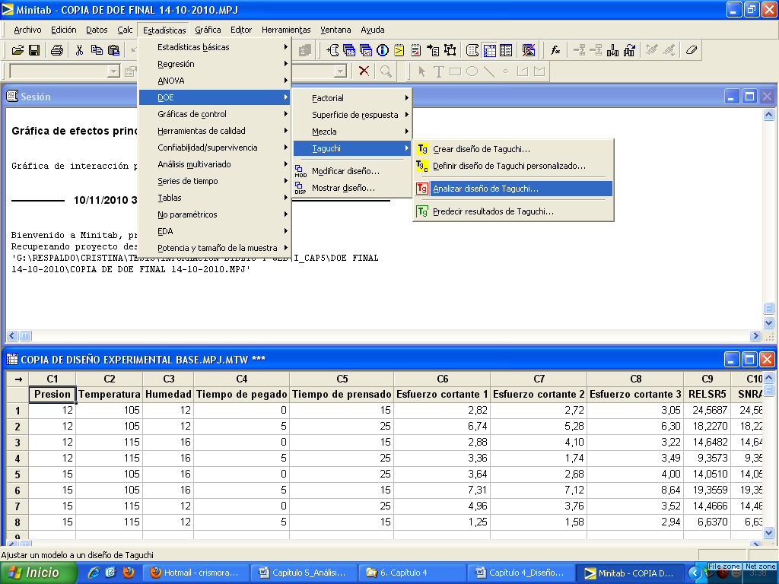
Aparece la ventana “Analizar diseño de Taguchi”.
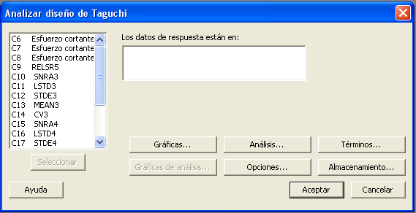
Se seleccionan las columnas donde se encuentran los valores del esfuerzo cortante que fueron introducidos, y colocarlas en el recuadro denominado los “datos de respuesta están en”:
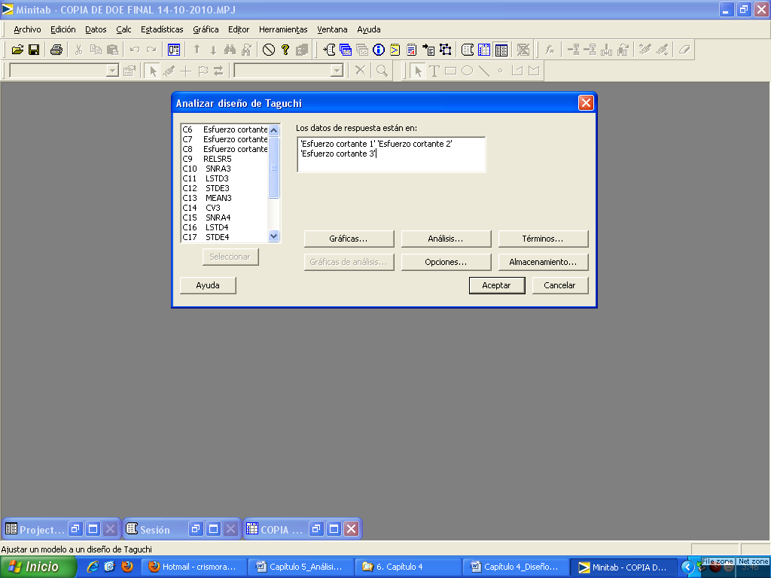
Luego seleccionar, la opción y aparecerá la ventana “Analizar diseño de Taguchi – Gráficas”.
En la sección “Generar gráficas de efectos principales e interacciones en el modelo para” aparecen seleccionadas las siguientes opciones: Relaciones de señal a ruido, Medias, Desviaciones estándares. No se deben modificar la selección de estas opciones.
En la sección “Gráficas de interacción” aparece seleccionada la opción: Mostrar matriz de gráfica de interacción. No se deben cambiar la selección de estas opciones. Dar click en Aceptar.
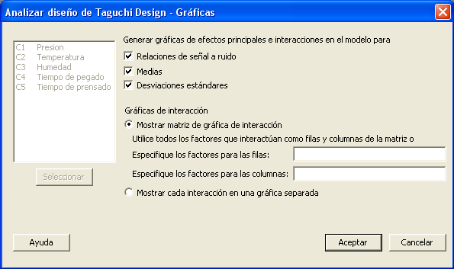
En la ventana “Analizar diseño de Taguchi”, seleccionar la opción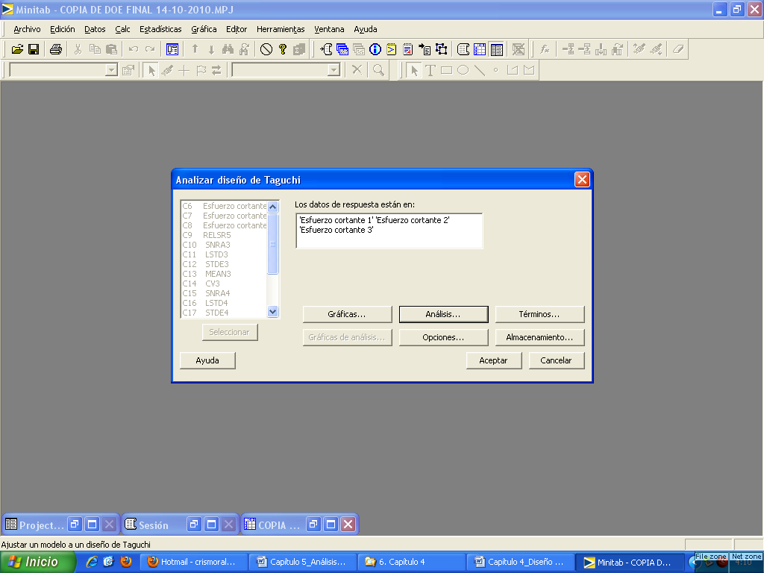.
En la ventana “Analizar diseño de Taguchi – Análisis” en la sección “Mostrar tablas de respuesta para” aparecerán marcadas las opciones: Relaciones de señal a ruido, Medias y Desviaciones estándares, las mismas que no se deberán modificar.
En la sección del lado derecho de la ventana, “Ajustar modelo lineal para” marcar las opciones: Relaciones de señal a ruido y Medias. Dar click en Aceptar.
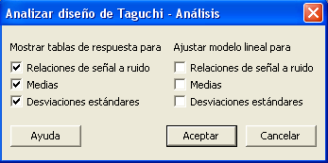
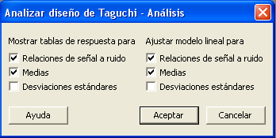
En la ventana “Analizar diseño de Taguchi”, seleccionar la opción y aparecerá la ventana “Analizar diseño de Taguchi –Términos”.
En la parte izquierda de la ventana “Analizar diseño de Taguchi -Términos” aparecen todos los términos y combinaciones disponibles.
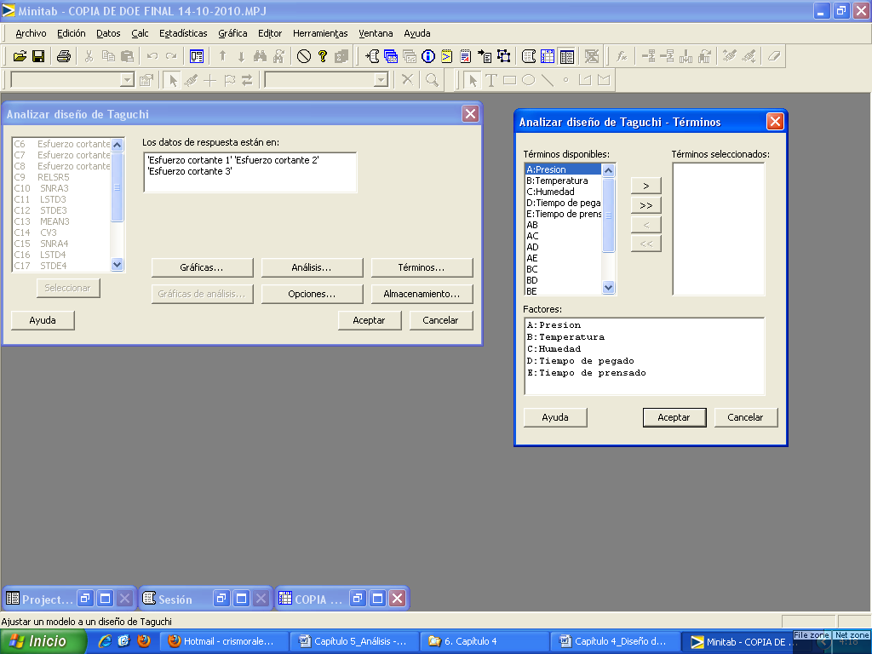
Desde la sección “Términos disponibles” se trasladan todos los términos hacia la parte derecha, llamada “Términos seleccionados”, utilizando el ícono. Dar click en Aceptar.
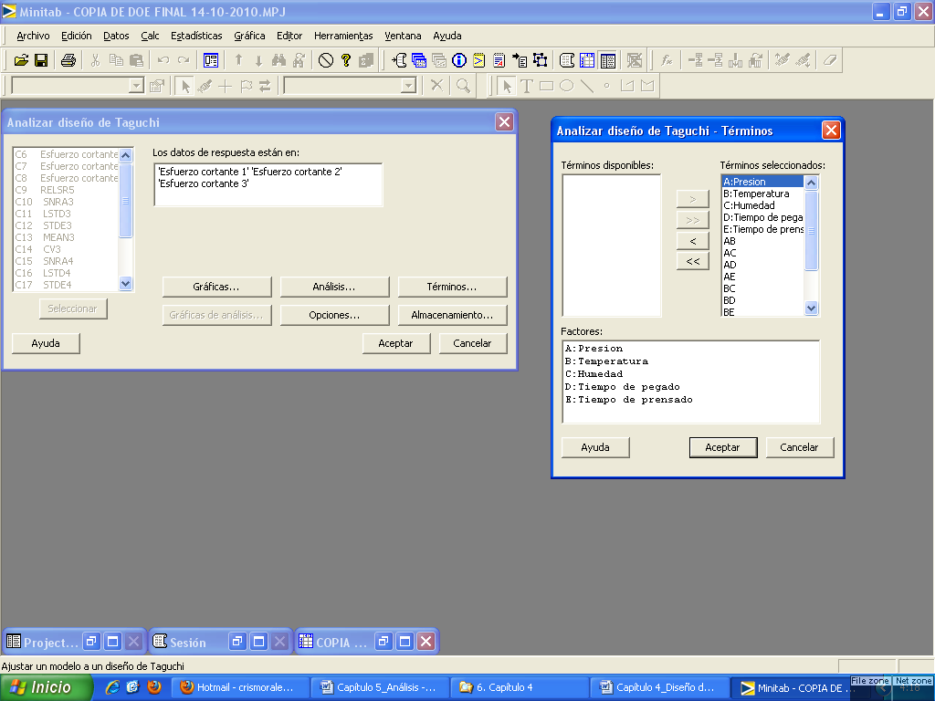
En la ventana “Analizar diseño de Taguchi”, seleccionar el ícono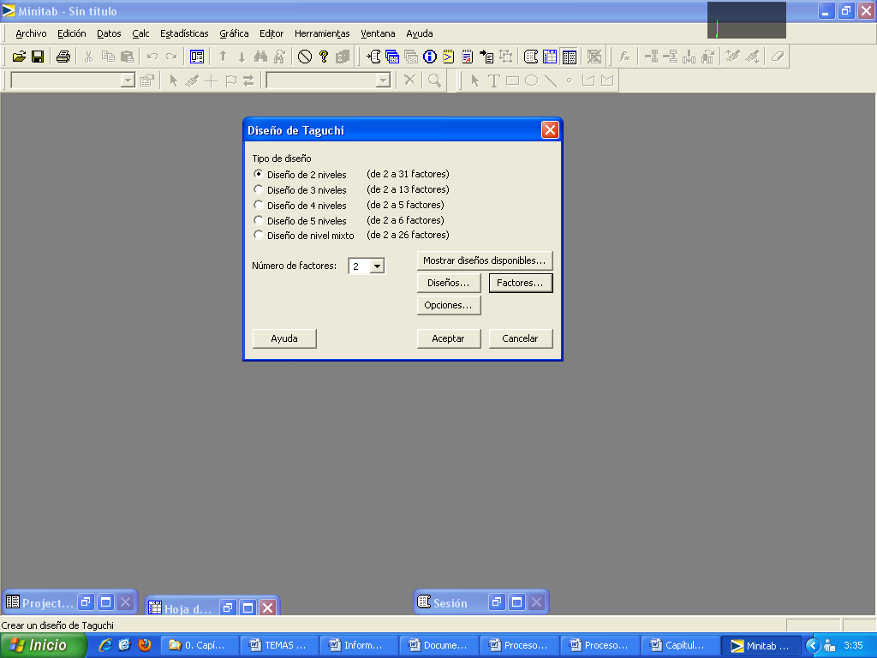 y aparecerá la ventana “Analizar diseño de Taguchi –Opciones”.
Seleccionar la opción: “Nominal es lo mejor”. Dar click en Aceptar.
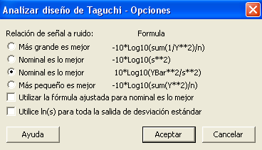
En la ventana “Analizar diseño de Taguchi”, seleccionar el ícono y aparecerá la ventana “Analizar diseño de Taguchi –Almacenamiento”.
En la parte “Almacenar los elementos siguientes”, mantener la selección de: Relaciones de señal a ruido, Medias, Desviaciones estándares, Coeficientes de variación y Ln de desviaciones estándares. Dar click en Aceptar.
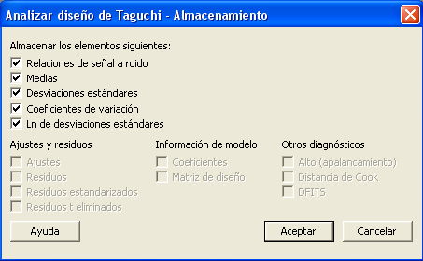
En la ventana “Analizar diseño de Taguchi”, seleccionar Aceptar.
Finalmente se genera información para el análisis e interpretación del Diseño Experimental Taguchi. A continuación el detalle del modelo lineal para las Relaciones S/N y Medias en la Tabla 75.
- Valores de los coeficientes para cada factor
- Tabla de análisis de varianza
- Tabla de respuesta

Tabla 75
Resumen – Análisis de diseño experimental Taguchi

Análisis de Taguchi: Esfuerzo cor. Esfuerzo cor. ... vs. Presion. Temperatura.
Análisis de modelo lineal: Relaciones S vs. Presion. Temperatura. Humedad. ...
Coeficientes de modelos estimados para Relaciones SN

Término Coef
Constante 15,1640
Presion 12 1,5363
Temperat 105 3,8867
Humedad 12 0,8108
Tiempo d 0 1,7697
Tiempo d 15 1,1385
Temperat*Tiempo d 105 0 -1,5105
Temperat*Tiempo d 105 15 1,7732
S = *
Análisis de varianza de Relaciones SN

Fuente GL SC Sec. SC Ajust. MC Ajust. F P
Presion 1 18,883 18,883 18,883 * *
Temperatura 1 120,851 120,851 120,851 * *
Humedad 1 5,260 5,260 5,260 * *
Tiempo de pegado 1 25,054 25,054 25,054 * *
Tiempo de prensado 1 10,369 10,369 10,369 * *
Temperatura*Tiempo de pegado 1 18,252 18,252 18,252 * *
Temperatura*Tiempo de prensado 1 25,153 25,153 25,153 * *
Error residual 0 * * *
Total 7 223,821

Análisis de modelo lineal: Medias vs. Presion. Temperatura. Humedad. ...

Coeficientes de modelos estimados para Medias

Término Coef
Constante 4,04583
Presion 12 -0,23750
Temperat 105 0,97917
Humedad 12 -0,30250
Tiempo d 0 -0,60000
Tiempo d 15 -0,07667
Temperat*Tiempo d 105 0 -1,27333
Temperat*Tiempo d 105 15 0,32833

S = *
Análisis de varianza de Medias

Fuente GL SC Sec. SC Ajust. MC Ajust. F P
Presion 1 0,4513 0,4512 0,4512 * *
Temperatura 1 7,6701 7,6701 7,6701 * *
Humedad 1 0,7321 0,7321 0,7321 * *
Tiempo de pegado 1 2,8800 2,8800 2,8800 * *
Tiempo de prensado 1 0,0470 0,0470 0,0470 * *
Temperatura*Tiempo de pegado 1 12,9710 12,9710 12,9710 * *
Temperatura*Tiempo de prensado 1 0,8624 0,8624 0,8624 * *
Error residual 0 * * *
Total 7 25,6139

Tabla de respuesta para relaciones de señal a ruido
Nominal es lo mejor (10*Log10(Ybar**2/s**2))
Tiempo de Tiempo de
Nivel Presion Temperatura Humedad pegado prensado
1 16,70 19,05 15,97 16,93 16,30
2 13,63 11,28 14,35 13,39 14,03
Delta 3,07 7,77 1,62 3,54 2,28
Clasificar 3 1 5 2 4

Tabla de respuesta para medias
Tiempo de Tiempo de
Nivel Presion Temperatura Humedad pegado prensado
1 3,808 5,025 3,743 3,446 3,969
2 4,283 3,067 4,348 4,646 4,122
Delta 0,475 1,958 0,605 1,200 0,153
Clasificar 4 1 3 2 5

Interpretación
En ambos casos para la interpretación del modelo lineal de las Relaciones S/N y de medias, se toman los valores de los coeficientes de cada factor y aquellos que son representativos del análisis de varianza.
De acuerdo modelo lineal de las Relaciones S/N, los valores asignados a los coeficientes estimados, en valor absoluto, de cada factor nos indican que la temperatura de 105°C (coef= 3,8867), es relativamente importante para el esfuerzo cortante del producto. Seguido de la relación temperatura a 105°C y el tiempo de prensado a 15 minutos (coef= 1,7732), y de manera independiente el factor tiempo de acción del pegante instantáneo (coef= 1,7697) también presentan una relación significativa con la variable respuesta.
En el análisis de varianza de las Relaciones S/N, se reafirma lo establecido en los coeficientes estimados, esto es el valor representativo de la temperatura (SC=120,851) lo categoriza como factor influyente en la respuesta. La relación temperatura y tiempo de prensado presenta tiene importancia relativa en el diseño experimental (SC=25,153). Se observa que de forma independiente, el análisis de varianza considera que el tiempo de acción del pegante es un factor que influye de manera representativa a la respuesta (SC=25,054).
En la interpretación de los coeficientes del modelo lineal de las Medias, se ratifica la influencia de los factores temperatura (coef= 0,97917), tiempo de acción del pegante (coef= 0,6000), y la relación temperatura – tiempo de prensado (coef= 0,32833).
En el análisis de varianzas para Medias, se prioriza la influencia que tiene la relación temperatura – tiempo de acción del pegante sobre la respuesta (SC=12,9710). No se aminora la importancia sobre la influencia del factor temperatura en este análisis (SC=7,6701). El tiempo de acción del pegante, aunque con un valor menor al del las relaciones S/N, se mantiene como factor de influencia la variable respuesta (SC=2,8800).
Finalmente en la tabla de respuesta, tanto para Relaciones S/N y Medias, los factores temperatura (Delta S/N=7,77 y Delta Medias= 1,958) y tiempo de acción del pegante (Delta S/N=3,54 y Delta Medias= 1,2) se presentan como factores dominantes sobre la variable de respuesta, por sus valores significativos de la Estadística Delta.
En resumen, se han identificado de dos a cuatro factores influyentes sobre la variable de respuesta, y son:
- Temperatura
- Tiempo de acción del pegante
- Temperatura – tiempo de acción del pegante
- Temperatura – tiempo de prensado
Los cuales se verifican a continuación utilizando el análisis de varianza mediante Gráficas.
  - Análisis de varianza mediante Gráficas
Este análisis incluye tanto para las Relaciones S/N y Medias, dos tipos de gráficas:
- Interacción
- Efectos principales

Gráfica de interacción
Relaciones S/N
GRÁFICO 5.1. Interacción – Relaciones S/N
De acuerdo al Gráfico 5.1., se observa una posible dependencia entre los factores temperatura, tiempo de acción del pegante y tiempo de prensado. Respecto a la pendiente de la relación temperatura – tiempo de prensado, ésta indica que existe un mayor grado de interacción entre estos factores. Seguido de la relación temperatura tiempo de acción del pegante. Finalmente la relación temperatura y tiempo de prensado no guardan ningún tipo de dependencia.
Relaciones S/N
GRÁFICO 5.2. Interacción – Medias
En el Gráfico 5.2., sobre la interacción de medias, se observa con similitud el efecto de dependencia entre los factores temperatura, tiempo de prensado y tiempo de acción de pegante.
La descripción de estas gráficas no aseguran de manera estadística la significancia de cada factor durante la interacción. Es decir, en caso de existir una dependencia entre dos o más factores, no hay certeza estadística sobre el grado de importancia que tienen el o los factores que intervienen en la interacción. Por este motivo se procede al análisis de las gráficas de efectos principales de las relaciones S/N y medias.
Gráfica de efectos principales
Relaciones S/N
Gráfico 5.3. Efectos principales – Relaciones S/N
En el Gráfico 5.3., se observa que los efectos de los factores temperatura y tiempo de acción del pegante son los que más afectan a la relación S/N. Es decir, la temperatura y el tiempo de acción del pegante influyen de manera significativa sobre la resistencia al corte de los derivados de Guadua. En cuanto a sus niveles, se observa en la gráfica que para maximizar la robustez, se debe utilizar el nivel bajo tanto de la temperatura como del tiempo de acción del pegante, es decir 105°C y 0 minutos. Existe la posibilidad de que este tratamiento haga más robusto el proceso.
Medias
Gráfico 5.4. Efectos principales – Medias
En el Gráfico 5.4., a diferencia de las relaciones S/N, es marcada la influencia sobre la media de los factores temperatura y tiempo de acción del pegante, en relación a los demás factores. Se observa que el factor temperatura en ambos casos, tiene un efecto considerable en su nivel bajo, es decir 105°C. Sin embargo, la influencia del factor tiempo de acción del pegante es diferente en la media, ya que la mayor influencia que éste tiene es en su mayor nivel, es decir 5 minutos.
De acuerdo a los factores más influyentes en el proceso, con sus niveles respectivos, se procede a realizar pruebas de validación. Considerando estos niveles se fabrican probetas para ser sometidas al ensayo de corte y verificar si se alcanza la robustez en el proceso.
Pruebas de Validación
En el Gráfico 5.4., se identifican los factores significativos con sus respectivos niveles para la construcción de seis probetas. Ver Tabla 76.

TABLA 76
Parámetros – Probetas de validación
Parámetros
Temperatura | 105°C
Presión | 15 Kg/cm²
Contenido de Humedad | 16 %
Tiempo de prensado | 25 minutos
Tiempo de acción de pegante | 5 minutos
Se realizan los ensayos y los valores de resistencia al corte de cada probeta se muestran en la Tabla 77.
TABLA 77
Resultados – Probetas de validación
Código | Esfuerzo cortante (MPa)
P1.1 | 6,60
P1.2 | 5,84
P1.3 | 5,72
P1.4 | 5,21
P1.5 | 5,07
P1.6 | 5,03
Promedio | 5,65
Desviación estándar | 0,60
En la Tabla 77, se observa que los valores de esfuerzo cortante de estas probetas son homogéneos. Referido al valor del esfuerzo cortante máximo de las probetas es de 6.60 MPa, el mínimo 5.03 MPa y el promedio 5.65 MPa con una variación de ± 0.60.
Es importante observar que el proceso se vuelve estable por la reducción del desperdicio, en cuanto a la cantidad del material, sea en pegante y/o probeta final. Con la validación, en un 95% aproximadamente se redujo el desperdicio; de un total de seis probetas fabricadas, todas cumplieron con los factores del proceso y arrojaron datos homogéneos en los ensayos.
Haciendo referencia al valor p de la prueba de normalidad, es de 0.358, así existe suficiente evidencia estadística sobre la normalidad de los datos de esfuerzo cortante. Ver Gráfico 5.5.
Finalmente, el estudio realizado permitió establecer las principales variables del proceso, de las cuales se obtuvo la mejor combinación de factores con sus respectivos niveles, permitiendo robustecer el proceso. Con las pruebas finales de validación, el estudio arroja un resultado positivo, que es la mejora del proceso mediante el incremento de los valores de resistencia al corte del producto, y disminuyendo la variabilidad de los mismos.
GRÁFICO 5.5. Prueba de normalidad sobre resistencia al corte – Probetas de validación
Además de disminuir la cantidad de desperdicios y recursos, que hacen énfasis a la cantidad de pegante. Ver Tabla 78.
TABLA 78
Mejor combinación de factores y niveles
Mejor combinación - DoE
Temperatura | 105°C
Presión | 15 Kg/cm²
Contenido de Humedad | 16 %
Tiempo de prensado | 25 minutos
Tiempo de acción de pegante | 5 minutos

CAPÍTULO 6

- CONCLUSIONES Y RECOMENDACIONES

  - Conclusiones
- En la elaboración de productos derivados de la guadua, se identificaron las entradas y salidas, así como las operaciones de transformación de la materia prima en el proceso. Haciendo referencia a la producción de productos similares en el mercado, se logró evaluar la utilización de parámetros de diseño en el proceso actual, que debido a la falta de control en su aplicación, estos parámetros afectaban a la característica final del producto, es decir su resistencia. En el estudio realizado se determinó la influencia de los distintos factores que afectan al producto; los más relevantes son: el desconocimiento de las propiedades del material, la falta de mano de obra calificada, el diseño del puesto de trabajo, la estandarización de los métodos utilizados, el control en las mediciones y la utilización de herramientas y equipos no calibrados en el proceso.
- A pesar de tener definido el proceso, el desconocimiento de la influencia de ciertos factores obligó a realizar ensayos preliminares, donde se seleccionaron aquellos con mayor grado de influencia sobre la variable respuesta. Una vez determinados los niveles, se realizaron pruebas experimentales con los valores altos y bajos de cada factor, el objetivo fue escoger las mejores tolerancias que serían de utilidad para el diseño experimental.
- En primera instancia, la falta de experiencia y bibliografía sobre el tratamiento del contenido de humedad en la Guadua, generaron inquietudes en la investigación, las mismas que fueron despejadas con el desarrollo de un estudio sobre los distintos tipos de secado existentes del material. El estudio permitió modelar, mediante curvas, el comportamiento de la guadua sometida a un tipo de secado a través del tiempo, las mismas que sirvieron para referenciar el nivel de humedad en las cañas al momento de ingresar al proceso. Del secado con horno se concluyó lo siguiente:
  - El secado en un periodo de 1 a 4 horas, permitió alcanzar un nivel de humedad entre el 12 y 17% en el material.
  - Se pudo considerar completamente seco, al material sometido a un secado durante 12 horas.
  - El secado con periodos mayores, en este caso 24 horas, no generó un aumento significativo de la pérdida de humedad en el material, es decir se mantuvo constante.
- Durante la construcción de probetas destinadas para los ensayos preliminares de corte, se presentaron algunos inconvenientes como:
  - La falta, exceso o forma de aplicación del pegante, traducidos en la generación de desperdicios a partir de éste.
  - La existencia o no de nudos, fue un aspecto fundamental relacionado directamente con el aumento o disminución de la resistencia.
  - La utilización de la parte basal de la caña impedía la compactación total de la probeta, con lo que se obtenían resultados de resistencia inconsistentes por la construcción deficiente de las mismas. Por lo que se optó por trabajar con la parte media de la caña, para tener un proceso que mida el efecto de los factores de manera homogénea, obteniendo resultados favorables.
- A medida que se determinaban los niveles por cada factor, la construcción de las probetas mejoraba en cuanto a los desperdicios, debido a que no existían cantidades considerables de probetas dañadas o con fallas.
- Desarrollado el Diseño experimental, bajo la filosofía Taguchi se logró validar los factores de diseño, que de acuerdo a su influencia en la variable de respuesta, representaban oportunidades de mejora con el cambio en su valor. Ver Tabla 79
Tabla 79
Cuadro comparativo entre situación actual y propuesta
Situación actual | Situación propuesta | Beneficio
Temperatura: 100 °C | Temperatura: 105 °C | Mejora de la resistencia en 2.54 MPa
Presión: 10 kg/cm² | Presión: 15 kg/cm² | Mejora de la resistencia en 2.54 MPa
C.H.: 12 % | C.H.: 16 % | Mejora de la resistencia en 2.54 MPa
Tpo. prensado: 20 min | Tpo. prensado: 25 min | Mejora de la resistencia en 2.54 MPa
Tpo. acción pegante: 0 min | Tpo. acción pegante: 5 min | Mejora de la resistencia en 2.54 MPa
σ cortante= 3.11 MPa | σ cortante= 5.65 MPa | Mejora de la resistencia en 2.54 MPa
Entre los factores con mayor influencia sobre la variable respuesta, se encontraron la temperatura y el tiempo de acción del pegante, así como las relaciones entre ellos.
Finalmente, enfocados a lo factores influyentes, se utilizaron los niveles bajo y alto, 105°C y 5 minutos respectivamente, con lo que se logró robustecer el proceso, en términos de repetibilidad y disminución de la variabilidad en los resultado, durante los ensayos de validación de estos factores. Es decir se logró disminuir la varianza de los valores de resistencia y después llevar la media a su valor objetivo.
  - Recomendaciones
- Es recomendable utilizar las curvas de secado, para obtener valores que ayuden a determinar cantidad de humedad contenida en la caña.
- Es importante la factibilidad para realizar un estudio más profundo sobre la cantidad de pegante y el tiempo de exposición antes de pegar.
- Se recomienda realizar un estudio con la parte basal y cuje de la caña, en vista de que con los valores actuales de los factores del proceso, no se logra fabricar el mismo producto, se debería profundizar la optimización de la utilización de estas partes, y de los parámetros de fabricación.
- Se debe realizar un estudio más profundo sobre la influencia de los nudos en el proceso de producción.
- Se debe estandarizar la elaboración de probetas y para ello se deben adquirir equipos que faciliten la construcción, establecer lugares de trabajo confortables, además de capacitar al personal técnico de la planta, para que conozcan la importancia que representa para el estudio, una correcta construcción de probetas; un tratamiento erróneo de éstas aumenta la variabilidad de manera significativa en los resultados.
- Se requiere de disponibilidad de los equipos e instrumentos debidamente calibrados, tal es el caso de la prensa hidráulica, higrómetro, balanzas, termómetros, calibrador vernier digital, etc.
- Es necesaria la determinación de una metodología, que se emplee para la recolección de datos en cada una de las mediciones de los factores de estudio, es decir temperatura, presión, contenido de humedad, y tiempo. De manera que se tenga certeza en el cumplimiento de los valores de cada nivel establecido por cada factor.
- Finalmente se recomienda utilizar la nueva combinación de valores de los factores, para tener un mejor resultado en la resistencia del producto.

CAPÍTULO 4

- DISEÑO DE EXPERIMENTOS TAGUCHI

  - Diseño del sistema de experimentación
En el capítulo anterior se dio a conocer el proceso actual, utilizado para la fabricación de productos derivados de la Guadua. Al margen de la calidad, se pretende mejorar tanto el proceso como los productos que se obtengan, en términos de abatir al mínimo las pérdidas que éstos producirían desde que inicia su fabricación hasta que concluye su ciclo de vida.
Empleando técnicas ingenieriles y habiendo definido el problema de estudio, se diseña un sistema experimental que incluye las siguientes etapas:
- Selección de la variable de respuesta
- Selección de parámetros y niveles
- Selección del diseño experimental
A continuación el detalle de cada una de estas etapas.
Selección de la variable de respuesta
Los tableros de Guadua, representan un caso de innovación dentro de la industria de los materiales de ingeniería. Sin embargo, en Ecuador, aun son pocos los trabajos existentes acerca de las propiedades mecánicas de este material.
Entre las propiedades de un material es importante determinar su resistencia al corte. Esta propiedad muestra la capacidad para resistir fuerzas que tienden a que una parte del material se deslice sobre la parte adyacente a ella. El deslizamiento puede tener lugar de forma paralela a las fibras; esto precisa la importancia sobre la determinación de los valores de resistencia al corte en la línea de pegado de los tableros de Guadua, unidas con PVA, bajo presión y temperatura.
Por otro lado, la selección tanto de los parámetros y niveles, como del diseño experimental, se justifica con mayor profundidad en los numerales a continuación, debido a la relevancia que tienen las metodologías aplicadas para este fin.
  - Diseño de los parámetros del sistema
El diseño consiste en la selección de los parámetros y asignación de sus valores en el sistema.
Para el diseño, se realizan ensayos mecánicos preliminares de corte y estudios adicionales, que permitan identificar entre todos los parámetros, aquellos con mayor significancia en el proceso.
Cumpliendo la Guía de Ensayo de corte [36] y [Apéndice 1], se justifica su desarrollo por la forma de procesamiento, aplicación de carga y modo de falla que presenta la probeta, es decir por la unión de sus caras internas similar al de los productos derivados de la Guadua.
Estudios adicionales y Ensayos mecánicos de corte preliminares
En el proceso, uno de los factores que intervienen es el contenido de la humedad con que se procesa la caña. Para determinar el nivel de humedad que contiene el material, se realiza un estudio sobre el secado de la caña, el cual relaciona la cantidad de humedad con el proceso a través de los niveles de estudio.
La Guadua en la construcción, expuesta a diversos factores físicos requiere del secado previo. En general, el secado puede aumentar o disminuir las propiedades de resistencia de la Guadua [7].
Por esta razón, se realiza un estudio sobre los tipos de secado de la Guadua, que tiene por objetivo evaluar y comparar los valores de humedad alcanzados en los tipos de secado; en la línea de eficiencia, optar por aquel que permita alcanzar el contenido de humedad esperado en los procesos.
A continuación se describe los tres tipos de secado y sus resultados:
- Aire libre
- Bajo cubierta
- Con Horno
Las muestras y el procedimiento empleado en los tipos de secado son similares, y se describen a continuación:
Muestras de estudio
Se trata de las diferentes secciones que se encuentran a lo largo de la estructura de la caña Guadua A.K., y son:
- Basa
- Media
- Cuje
Todas proceden de una caña Guadua A.K madura (entre 3 y 4 años de edad), cortada en fase lunar y procurando los métodos de preservación natural en el Guadual.
Finalmente la determinación del contenido de humedad, se da por el método gravimétrico, teniendo en cuenta lo siguiente:
- El período de estudio es de 30 días, expresados en días para el secado aire libre y bajo cubierta, y en horas para el secado con horno, siguiendo el procedimiento estándar de realización.
- El método de medición fue el gravimétrico.
Procedimiento para el secado de muestras
- Identificar las secciones de la caña Guadua A.K.
- Marcar las secciones a una longitud de 30 – 35 cm cada una.
- Cortar de manera transversal las secciones.
- Cortar por la mitad y de manera longitudinal cada sección, para obtener las medias cañas.
- Ubicar las medias cañas en el escenario que corresponda a cada tipo de secado (aire libre, bajo cubierto, horno).
- De acuerdo al período establecido en el estudio, realizar las mediciones correspondientes.
Resultados
Se determinan las curvas de acuerdo al tipo de secado, utilizando gráficas y ecuaciones matemáticas, que permiten modelar el comportamiento del contenido de humedad en las muestras versus el tiempo de estudio en cada tipo de secado:

Secado aire libre
Se colocan a nivel del suelo, aproximadamente treinta medias cañas de Guadua, en estado madura, expuestas al aire libre durante 30 días. Ver Gráfico 4.1.
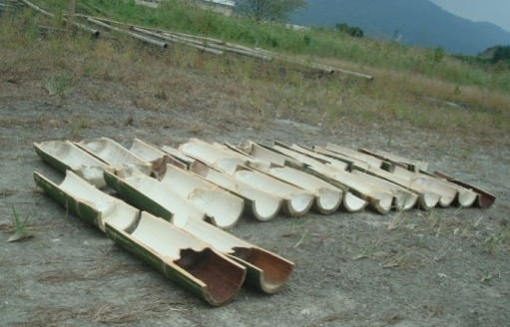
GRÁFICO 4.1. Secado aire libre
La Tabla 13, y Gráficos 4.2 y 4.3., muestran los resultados sobre el sobre las mediciones del contenido de humedad en las muestras expuestas al aire libre.
TABLA 13
Datos sobre el Contenido de Humedad – Secado aire libre
Las mediciones se realizan a partir de la primera semana de exposición, ya que a partir de ese período de tiempo se evidencia la pérdida de humedad considerable que permite alcanzar el nivel de humedad en las muestras requerido. A partir de la segunda semana de estudio se observa que el material no tiene mayor pérdida de humedad, lo que hace concluir las mediciones hasta el final del período.

GRÁFICO 4.2. Pérdida de Humedad – secado aire libre

GRÁFICO 4.3. Contenido de Humedad - secado aire libre
En el Gráfico 4.3., se observa que para alcanzar un nivel de humedad en las muestras, entre el 17 y 22% mediante el secado al aire libre, se requiere entre 5 y 7 días aproximadamente. Esto significa que, en la transición de los 5 y 7 días, las muestras perdieron entre 15 y 10% de humedad en promedio.
Las basas y medias las partes de la Guadua que pierden cantidades considerables de humedad en este tiempo.

Secado bajo cubierta
Se colocan a nivel del suelo, en este caso bajo la cubierta de un galpón, aproximadamente treinta medias cañas de Guadua, en estado madura, para ser expuestas a este tipo de secado durante 30 días. Ver Gráfico 4.4.
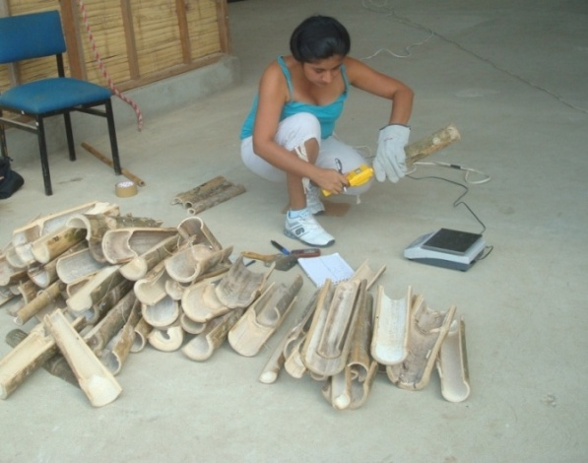
GRÁFICO 4.4. Secado bajo cubierta
La Tabla 14, y Gráficos 4.5. y 4.6., se observan los resultados sobre las mediciones del contenido de humedad en las muestras secadas bajo cubierta.
Durante el período de estudio establecido, el material no alcanza el nivel de humedad de caña requerido. Lo que hace pensar que se necesita más tiempo para alcanzar el porcentaje de humedad que se requiere para el proceso.
TABLA 14
Datos sobre el Contenido de Humedad – Secado bajo cubierta

GRÁFICO 4.5. Pérdida de Humedad – secado bajo cubierta
Como se muestra en la curva de la Gráfico 4.6., al cabo de 7 días, las muestras en promedio presentaron una pérdida del 5%, es decir mantienen un contenido de humedad del 27 % aproximadamente.

GRÁFICO 4.6. Contenido de Humedad - secado bajo cubierta
Secado con horno
Utilizando un horno esterilizador marca Memmert modelo SNB 400, se procede a secar aproximadamente treinta medias cañas de Guadua, en estado madura. Ver Gráfico 4.7.
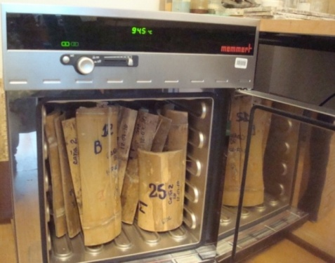
GRÁFICO 4.7. Secado con horno
La Tabla 15, y Gráficos 4.8. y 4.9., muestran los resultados sobre el sobre las mediciones del contenido de humedad en las muestras secadas con horno.
TABLA 15
Datos sobre el Contenido de Humedad – secado con horno

GRÁFICO 4.8. Pérdida de Humedad – secado con horno
De la curva mostrada en el Gráfico 4.8., se evidencia que el secado con horno aplicado al método gravimétrico, permite que las muestras alcancen el nivel de humedad entre 12 y 17 % en periodos de tiempo entre 1 y 4 horas de secado. El secado durante 24 horas no propicia disminución significativa en el contenido de humedad de las muestras. Las partes medias y cujes tienen la propiedad sobre la pérdida de humedad en menor tiempo.

GRÁFICO 4.9. Contenido de Humedad - secado con horno
Con estas premisas y en función del tiempo se opta por el secado con horno, como alternativa de eficiencia, ya que permite alcanzar el nivel de humedad en las muestras de Guadua en el menor tiempo (horas), comparado con los otros tipos de secado.
Las partes de la caña Guadua con mejor comportamiento ante la pérdida de humedad durante el secado son: la Media y Cuje.
Para determinar los niveles de los factores inmersos en el estudio, se analiza la influencia que tiene el porcentaje de humedad en el producto, y se procede a realizar ensayos mecánicos haciendo énfasis en los cambios de humedad.
Ensayos de corte con variaciones de humedad
Utilizando muestras secadas con horno, a diferentes periodos de tiempo, se elaboran probetas para someterse a los ensayos de corte. Los resultados se describen a continuación:
- Probetas al 12% de contenido de humedad (C.H)
Guiados por la curva de secado con horno, se fabrican diez probetas bajo los siguientes parámetros. Ver Tabla 16.

TABLA 16
Parámetros – Probeta C.H. 12%
Parámetros
Temperatura | 100°C
Presión | 10 Kg/cm²
Contenido de Humedad | 12 %
Tiempo de prensado | 20 minutos
Tiempo de acción de pegante | 0 minutos
Parte de la caña | Media
Los valores de resistencia al corte de cada probeta se muestran en la Tabla 17.
TABLA 17
Resultados – Probeta C.H. 12%
Código | Esfuerzo cortante (MPa)
P1.1 | 5,96
P1.2 | 4,02
P1.3 | 3,87
P1.4 | 3,07
P1.5 | 2,95
P1.6 | 2,18
P1.7 | 1,73
P1.8 | 1,06
Promedio | 3,11
Desviación estándar | 1,54
En la Tabla 17, se observa una variabilidad significativa en los resultados. El rango de valores sobre el esfuerzo de corte va desde 1.06 MPa como mínimo, 5.96 MPa como máximo y el promedio es de 3.11 MPa con una variación de ± 1.54.
Con respecto a la construcción de probetas, se evidencian los resultados tan solo de ocho probetas, debido a que dos no cumplen con los factores al momento de ser ensayadas. El 40% de las ocho probetas presentan deficiencia en la función del pegante. Esto es, entre un 15 y 60% del área interna de las probetas no existe suficiente adherencia por pegante. El otro 40% de probetas presentan fallas por los defectos naturales identificados en el material, en forma de manchas azules (hongos). Ver Gráficos 4.10. y 4.11.
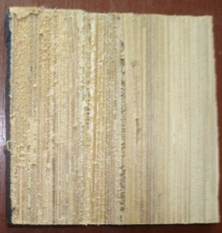 | 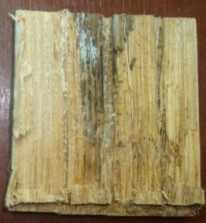
GRÁFICO 4.10. Problema de adherencia por pegante | GRÁFICO 4.11. Problema por hongo (mancha azul)
De acuerdo a la prueba de normalidad, se evidencia que los datos de la muestra utilizada tienen un comportamiento normal. Ver Apéndice 2.1.
- Probeta al 17% de contenido de humedad (C.H)
Guiados por la curva de secado con horno, se fabrican doce probetas bajo los siguientes parámetros. Ver Tabla 18.
TABLA 18
Parámetros – Probeta C.H. 17%
Parámetros
Temperatura | 100°C
Presión | 10 Kg/cm²
Contenido de Humedad | 17 %
Tiempo de prensado | 20 minutos
Tiempo de acción de pegante | 0 minutos
Parte de la caña | Media / Basa
Los valores de resistencia al corte de cada probeta se muestran en la Tabla 19. Donde se observa una variabilidad significativa en los resultados. El rango de valores sobre el esfuerzo al corte va desde 1.68 MPa como mínimo, 3.76 MPa como máximo, y el promedio es de 2.98 MPa con una variación de ± 0.76.

TABLA 19
Resultados – Probeta C.H. 17%
Código | Esfuerzo cortante (MPa)
P2.1 | 3,76
P2.2 | 3,48
P2.3 | 3,44
P2.4 | 2,87
P2.5 | 2,64
P2.6 | 1,68
Promedio | 2,98
Desviación estándar | 0,76
El 50% del total de probetas presentan fallas en su elaboración, ya que se utiliza la parte basal de la caña Guadua. Se observa que los parámetros utilizados no son adecuados para el proceso. El número de probetas restantes, en las que se utilizan la parte media, tienen un mejor comportamiento a los esfuerzos de corte. Los valores de los esfuerzos son muy homogéneos entre sí. Sin embargo no superan a los valores de las probetas al 12% de contenido de humedad. Ver Gráficos 4.12. y 4.13.
De acuerdo a la prueba de normalidad, se evidencia que los datos de la muestra utilizada tienen un comportamiento normal. Ver Apéndice 2.1.
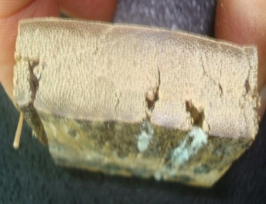 | 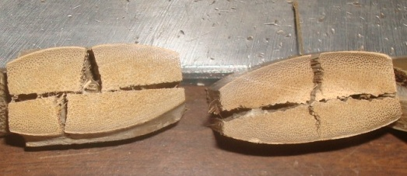
GRÁFICO 4.12. Probeta fabricada con la parte media | GRÁFICO 4.13. Probeta fabricada con la parte basal
- Probeta al 27% de contenido de humedad (C.H) aproximadamente
Guiados por la curva de secado con horno, se fabrican doce probetas al 27% de C.H., bajo los siguientes parámetros. Ver Tabla 20.
TABLA 20
Parámetros – Probeta C.H. 27%
Parámetros
Temperatura | 100°C
Presión | 10 Kg/cm²
Contenido de Humedad | 27 %
Tiempo de prensado | 20 minutos
Tiempo de acción de pegante | 0 minutos
Parte de la caña | Basa
Los valores de resistencia al corte de cada probeta se muestran en la Tabla 21.
De la Tabla 21, se observa el valor de esfuerzo al corte de las probetas máximo es de 2.68 MPa, el mínimo 0.16 MPa, y promedio 1.42 MPa con una variación ± 1.78.
TABLA 21
Resultados – Probeta C.H. 27%
Código | Esfuerzo cortante (MPa)
P3.1 | 2,68
P3.2 | 0,16
Promedio | 1,42
Desviación estándar | 1,78
De un total de doce probetas al 27% de C.H., diez están dañados y dos en buenas condiciones. Es decir, el 90% del total de las probetas no tienen utilidad, por su elaboración utilizando la parte basal de la caña. En este ensayo se demuestra, que los parámetros utilizados para la fabricación de las probetas con esta parte de la caña no son adecuados, porque no permiten que las caras internas de la probeta se compacten totalmente. Ver Gráfico 4.14.
Por la cantidad de datos, no se puede realizar la prueba de normalidad.
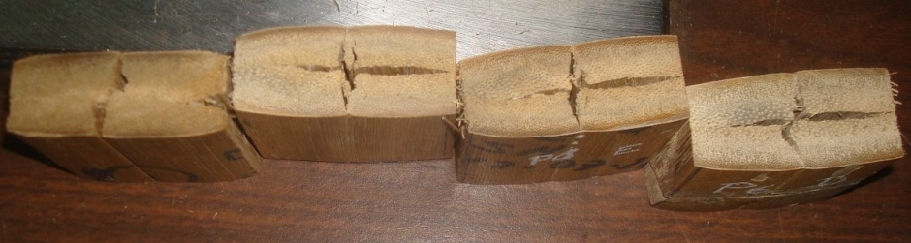
GRÁFICO 4.14. Probetas fabricadas con la parte basal
- Probeta al 31% de contenido de humedad (C.H) aproximadamente
Guiados por la curva de secado con horno, se fabrican doce probetas al 31% de C.H. La fabricación se realiza de acuerdo a los siguientes parámetros: Ver Tabla 22.
TABLA 22
Parámetros – Probeta C.H. 31%
Parámetros
Temperatura | 100°C
Presión | 10 Kg/cm²
Contenido de Humedad | 31 %
Tiempo de prensado | 20 minutos
Tiempo de acción de pegante | 0 minutos
Parte de la caña | Media / Basa
Los valores de resistencia al corte de cada probeta se muestran en la Tabla 23. Donde se observa que el valor de esfuerzo al corte de las probetas máximo es de 3.81 MPa, el mínimo 1.42 MPa y promedio 2.88 MPa con una variación ±1.09.
TABLA 23
Resultados – Probeta C.H. 31%
Código | Esfuerzo cortante (MPa)
P4.1 | 3,81
P4.2 | 3,62
P4.3 | 2,65
P4.4 | 1,42
Promedio | 2,88
Desviación estándar | 1,09
De un total de once probetas, siete presentan fallas y cuatro están en buenas condiciones, de éstas últimas, una es de basa y tres de media. El 40% del total de las probetas se elaboran con la parte basal, de las cuales tan sólo una probeta arroja un valor de esfuerzo cortante. El 60% restante se elaboran con la parte media, de los cuales tan sólo el 50% de las probetas tienen valores de esfuerzo cortante válidos.
En la prueba de normalidad de los datos, se evidencia de manera estadística el comportamiento normal de los datos. Ver Apéndice 2.1.
En el caso de las probetas fabricadas con muestras secadas a 24 horas, se requiere de un análisis más profundo de los parámetros, para determinar el proceso óptimo con esta parte de la caña.
Se observa que el secado con horno de las muestras a 24 horas provoca severas y permanentes deformaciones en las probetas. La forma que adoptan las muestras después del secado son irregulares, lo que impide la compactación total de la probeta en el proceso.
El resumen de estas variaciones del contenido de humedad, se obtiene lo siguiente: Tabla 24 y Gráfico 4.15.
Se observan que los valores del esfuerzo cortante promedio en las probetas al 12% de contenido de humedad, superan a todas los restantes, a pesar la variabilidad en sus datos.

TABLA 24
Resumen de los valores de ensayo de corte – Contenido de Humedad
C.H (%) | # probetas elaboradas | # probetas dañadas | σ cortante promedio (MPa) | Desviación estándar
12 | 10 | 2 | 3.11 | 1.54
17 | 12 | 6 | 2.98 | 0.76
27 | 12 | 10 | 1.42 | 1.78
31 | 12 | 8 | 2.88 | 1.09
En el caso del secado a 24 horas, el someter al material (muestras) a este tiempo de secado, no representa algún valor agregado al producto, ya que el material se deforma y no existe incremento significativo en su resistencia.
En la mayoría de las probetas estudiadas se evidencia la problemática del pegante.

GRÁFICO 4.15. Comparación de esfuerzos cortantes de probetas con diferentes contenidos de humedad
Ensayos de corte con variaciones de tiempo de acción del pegante
Siguiendo en la búsqueda de los niveles para experimentar en el diseño, se procede a analizar la acción del pegante, para ello se hace uso del mejor resultado de la variable encontrada sobre el contenido la humedad. Se elaboran probetas con variaciones en el tiempo de acción del pegante para someterse a los ensayos de corte. Los resultados se describen a continuación:
- Probeta utilizando 0 minutos de tiempo para la acción del pegante
Se fabrican doce probetas con tiempo instantáneo de pegado, bajo los siguientes parámetros. Ver Tabla 25.
TABLA 25
Parámetros – Probeta tiempo de acción del pegante 0 minutos
Parámetros
Temperatura | 100°C
Presión | 10 Kg/cm²
Contenido de Humedad | 12 %
Tiempo de prensado | 20 minutos
Tiempo de acción de pegante | 0 minutos
Parte de la caña | Media
Los valores de resistencia al corte de cada probeta se muestran en la Tabla 26. Donde se observa que el valor de esfuerzo al corte de probetas máximo es de 4.42 MPa, mínimo 0.72 MPa y en promedio 2.27 MPa con una variación de ± 1.34.
Estos valores son los puntos de partidas para el análisis de las siguientes variaciones del tiempo de acción del pegante.

TABLA 26
Resultados – Probeta tiempo de acción del pegante 0 minutos
Código | Esfuerzo cortante (MPa)
P1.1 | 4,42
P1.2 | 3,50
P1.3 | 3,28
P1.4 | 3,12
P1.5 | 2,56
P1.6 | 2,40
P1.7 | 1,00
P1.8 | 0,90
P1.9 | 0,80
P1.10 | 0,70
Promedio | 2,27
Desviación estándar | 1,34

Se observan además los resultados tan sólo de diez probetas, debido a que dos no cumplen con los factores al momento de ser ensayadas.
Se analiza la forma de falla y se observa los siguientes detalles:
Por pegante (Ver Gráfico 4.16.)
- Desperdicio
- Incorrecta distribución sobre el área de aplicación
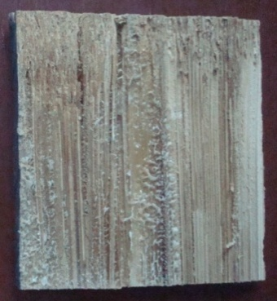 | 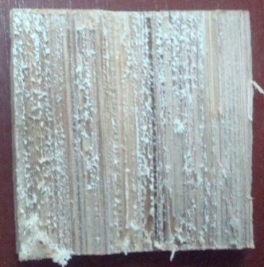
GRÁFICO 4.16. Fallas en función y aplicación del pegante
Existencia de Nudos (Ver Gráfico 4.17.)
- En la probeta con nudo en los extremos, se observa un incremento de la carga.
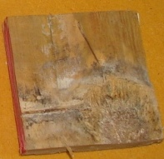 | 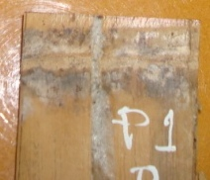
GRÁFICO 4.17. Fallas en función de la existencia del nudo
La existencia del nudo es incierta al momento de caracterizar el producto, como se evidencia en la Tabla 26. Los valores de resistencia de las probetas pueden incrementar o disminuir debido al nudo.
- Probeta utilizando 5 minutos de tiempo para la acción del pegante
En este caso se fabrican seis probetas con cinco minutos de acción de pegante, para someterse al ensayo de corte bajo los siguientes parámetros. Ver Tabla 27.
TABLA 27
Parámetros – Probeta tiempo de acción del pegante 5 minutos
Parámetros
Temperatura | 100°C
Presión | 10 Kg/cm²
Contenido de Humedad | 12 %
Tiempo de prensado | 20 minutos
Tiempo de acción de pegante | 5 minutos
Parte de la caña | Media
Los valores de resistencia al corte de cada probeta se muestran en la Tabla 28.

TABLA 28
Resultados – Probeta tiempo de acción del pegante 5 minutos
Código | Esfuerzo cortante (MPa)
P2.1 | 5,40
P2.2 | 4,89
P2.3 | 0,76
P2.4 | 0,49
Promedio | 2,88
Desviación estándar | 2,62
De la Tabla 28, se observa que el valor de esfuerzo al corte de las probetas máximo es de 5.40 MPa, mínimo 0.49 MPa y en promedio 2.88 MPa con una variación ± 2.62. Además se observan los resultados tan sólo de cuatro probetas, debido a que dos no cumplen con los factores al momento de ser ensayadas.
- Probeta utilizando 10 minutos de tiempo para la acción del pegante
Se fabrican seis probetas, aplicando el pegamento y dejando diez minutos en el tiempo de secado del pegante, para elaborar la muestra y luego someter al ensayo de corte bajo los siguientes parámetros: Ver Tabla 29.
TABLA 29
Parámetros – Probeta tiempo de acción del pegante 10 minutos
Parámetros
Temperatura | 100°C
Presión | 10 Kg/cm²
Contenido de Humedad | 12 %
Tiempo de prensado | 20 minutos
Tiempo de acción de pegante | 10 minutos
Parte de la caña | Media
Los valores de resistencia al corte de cada probeta se muestran en la Tabla 30.
TABLA 30
Resultados – Probeta tiempo de acción del pegante 10 minutos
Código | Esfuerzo cortante (MPa)
P3.1 | 4,55
P3.2 | 3,42
P3.3 | 3,36
Promedio | 3,78
Desviación estándar | 0,67
De la Tabla 30, se encuentra que los valores de esfuerzo cortante para estas probetas mantienen un incremento homogéneo, que se evidencia en el valor esfuerzo máximo de 4.55 MPa, mínimo 3.36 MPa y el promedio 3.78 MPa con una variación de ± 0.67.
Adicionalmente, se observan los resultados tan sólo de tres probetas, debido a que las tres restantes no cumplen con los factores al momento de ser ensayadas.
Finalmente, para tener un resultado repetitivo se decide elaborar probetas, con todos los parámetros controlados y evitando la presencia de nudos por la inconsistencia de resultados, de tal manera que ayude a determinar valores del proceso con la adecuación de todos los factores.
- Probeta utilizando 0 minutos de tiempo para la acción del pegante
Se fabrican cinco probetas para someterse al ensayo de corte, bajo los siguientes parámetros. Ver Tabla 31.

TABLA 31
Parámetros – Probeta tiempo de acción del pegante 0 minutos
Parámetros
Temperatura | 100°C
Presión | 10 Kg/cm²
Contenido de Humedad | 12 %
Tiempo de prensado | 20 minutos
Tiempo de acción de pegante | 0 minutos
Parte de la caña | Media
Los valores de resistencia al corte de cada probeta se muestran en la Tabla 32.
TABLA 32
Resultados – Probeta tiempo de acción del pegante 0 minutos
Código | Esfuerzo cortante (MPa)
P1.1 | 5,75
P1.2 | 4,72
P1.3 | 3,93
P1.4 | 3,81
P1.5 | 2,68
Promedio | 4,18
Desviación estándar | 1,14
De la Tabla 32, se observa que el valor de esfuerzo al corte máximo de las probetas es de 5.75 MPa, mínimo 2.68 MPa y en promedio 4.18 MPa con una variación de ± 1.14. A pesar de tener un tiempo de acción de pegante igual a cero, se observa la mejora de los valores de esfuerzo cortante.
Existe suficiente evidencia estadística sobre la normalidad de los datos. Ver Apéndice 2.1.
- Probeta utilizando 5 minutos de tiempo para la acción del pegante
Se fabrican seis probetas colocando el pegante y dejando cinco minutos, para luego proceder a realizar las probetas considerando los siguientes parámetros: Ver Tabla 33.
TABLA 33
Parámetros – Probeta tiempo de acción del pegante 5 minutos
Parámetros
Temperatura | 100°C
Presión | 10 Kg/cm²
Contenido de Humedad | 12 %
Tiempo de prensado | 20 minutos
Tiempo de acción de pegante | 5 minutos
Parte de la caña | Media
Los valores de resistencia al corte de cada probeta se muestran en la Tabla 34.
TABLA 34
Resultados – Probeta tiempo de acción del pegante 5 minutos
Código | Esfuerzo cortante (MPa)
P2.1 | 6,86
P2.2 | 6,07
P2.3 | 5,31
P2.4 | 5,12
P2.5 | 4,92
P2.6 | 4,81
Promedio | 5,52
Desviación estándar | 0,80
De la Tabla 34, se observa que el valor de esfuerzo al corte máximo de probetas es de 6.86 MPa, mínimo 4.81 MPa y el promedio 5.52 MPa con una variación de ± 0.80.
Existe suficiente evidencia estadística sobre la normalidad de los datos. Ver Apéndice 2.1.
En resumen los resultados de los ensayos se muestran en la Tabla 35. y Gráfico 4.18.

TABLA 35
Resumen de los valores de ensayo de corte – tiempo de acción del pegante
Tiempo de acción (min) | # probetas elaboradas | # probetas dañadas | σ cortante promedio (MPa) | Desviación estándar
0 | 5 | 0 | 4.18 | 1.14
5 | 6 | 0 | 5.52 | 0.80

GRÁFICO 4.18. Comparación de esfuerzos cortantes de probetas con diferentes tiempos de acción del pegante

Ensayos de corte con variaciones de presiones
Para el análisis de las variaciones del parámetro presión, se elaboran probetas manteniendo los parámetros iniciales constantes. Del esfuerzo cortante promedio inicial con 10 kg/cm² de presión, se opta por variar en dos valores la presión, 8 y 15 kg/cm².
Los valores de fabricación de cada tipo de probeta se describen a continuación:
- Probeta utilizando una presión de 8 Kg/cm²
Se fabrican cuatro probetas bajo los siguientes parámetros. Ver Tabla 36.
TABLA 36
Parámetros – Probeta presión de 8 Kg/cm²
Parámetros
Temperatura | 100°C
Presión | 8 Kg/cm²
Contenido de Humead | 12 %
Tiempo de prensado | 20 minutos
Tiempo de acción de pegante | 0 minutos
Parte de la caña | Media
Los valores de resistencia al corte de cada probeta se muestran en la Tabla 37.
TABLA 37
Resultados – Probeta presión de 8 Kg/cm²
Código | Esfuerzo cortante (MPa)
P1.1 | 3,72
P1.2 | 3,70
P1.3 | 3,00
P1.4 | 2,34
Promedio | 3,19
Desviación estándar | 0,66
De la Tabla 37, se observa que el valor de esfuerzo al corte de las probetas máximo es de 3.72 MPa, mínimo 2.34 MPa y el promedio 3.19 MPa con una variación de ± 0.66. Este último valor promedio es bajo, comparado con el obtenido utilizando 10 kg/cm².
Existe suficiente evidencia estadística sobre la normalidad de los datos. Ver Apéndice 2.1.

- Probeta utilizando una presión de 15 Kg/cm²
Se fabrican cinco probetas bajo los siguientes parámetros. Ver Tabla 38.
TABLA 38
Parámetros – Probeta presión de 15 Kg/cm²
Parámetros
Temperatura | 100°C
Presión | 15 Kg/cm²
Contenido de Humead | 12 %
Tiempo de prensado | 20 minutos
Tiempo de acción de pegante | 0 minutos
Parte de la caña | Media
Los valores de resistencia al corte de cada probeta se muestran en la Tabla 39.
TABLA 39
Resultados – Probeta presión de 15 Kg/cm²
Código | Esfuerzo cortante (MPa)
P2.1 | 3,72
P2.2 | 2,38
P2.3 | 3,82
P2.4 | 3,69
P2.5 | 3,16
Promedio | 3,35
Desviación estándar | 0,60
De la Tabla 39, se observa que el valor de esfuerzo al corte de las probetas máximo es de 3.72 MPa, mínimo 3.16 MPa y el promedio 3.35 MPa con una variación de ± 0.60. El esfuerzo cortante promedio es superior al obtenido utilizando 10 kg/cm².
Existe suficiente evidencia estadística sobre la normalidad de los datos. Ver Apéndice 2.1.
En resumen los resultados obtenidos de las variaciones de presión se muestran en la Tabla 40, y Gráfico 4.19.
TABLA 40
Resumen de los valores de ensayo de corte – presión
Presión (kg/cm²) | # probetas elaboradas | # probetas dañadas | σ cortante promedio (MPa) | Desviación estándar
8 | 4 | 0 | 3.19 | 0.66
15 | 5 | 0 | 3.35 | 0.60

GRÁFICO 4.19. Comparación de esfuerzos cortantes de probetas con diferentes presiones
Al fabricar probetas utilizando presiones de 8 y 15 kg/cm², en especial con el último valor, se logra obtener probetas con una mejor caracterización sobre la resistencia al corte, es decir con un esfuerzo cortante promedio de 3.35 MPa. Por lo que se descarta la utilización de probetas con presiones menores a 10kg/cm².
Este parámetro, como los ya estudiados anteriormente, requiere del control en su aplicación, para ello es necesario que los equipos se encuentren debidamente calibrados. Ver Gráficos 4.20. y 4.21.
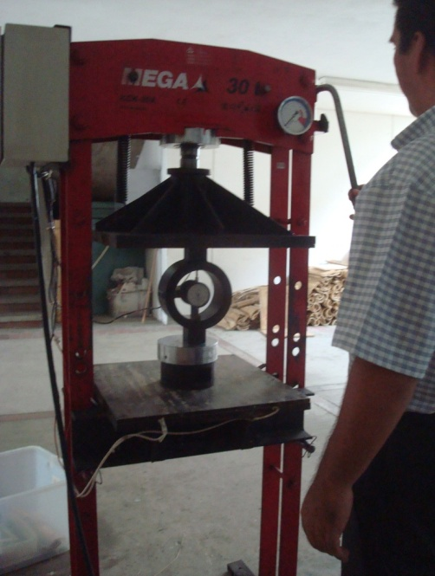 | 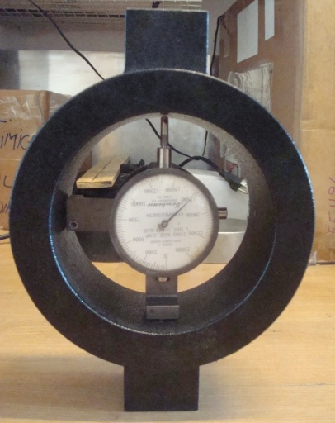
GRÁFICO 4.20. Calibración de prensa hidráulica Marca Mega 30 Ton | GRÁFICO 4.21. Anillo de calibración
Ensayos de corte con variaciones de tiempo de prensado
Al igual que la presión, para este parámetro se elaboran probetas manteniendo los parámetros iniciales constantes. Del esfuerzo cortante promedio inicial con 20 minutos en la operación de prensado, se opta por variar en dos valores el tiempo de prensado, 15 y 25 minutos. Los valores de fabricación de cada tipo de probeta se describen a continuación:
- Probeta utilizando tiempo de prensado 15 minutos
Se fabrican cinco probetas bajo los siguientes parámetros. Ver Tabla 41.
TABLA 41
Parámetros – Probeta tiempo de prensado 15 minutos
Parámetros
Temperatura | 100°C
Presión | 10 Kg/cm²
Contenido de Humedad | 12 %
Tiempo de prensado | 15 minutos
Tiempo de acción de pegante | 0 minutos
Parte de la caña | Media
Los valores de resistencia al corte de cada probeta se muestran en la Tabla 42. De la cual se observa que el valor de esfuerzo al corte de las probetas máximo es de 4.61 MPa, mínimo 2.65 MPa y el promedio 3.74 MPa con una variación de ± 0.82. El esfuerzo cortante promedio es superior al obtenido utilizando 20 minutos.
Existe suficiente evidencia estadística sobre la normalidad de los datos. Ver Apéndice 2.1.

TABLA 42
Resultados – Probeta tiempo de prensado 15 minutos
Código | Esfuerzo cortante (MPa)
P1.1 | 4,61
P1.2 | 4,50
P1.3 | 3,55
P1.4 | 3,38
P1.5 | 2,65
Promedio | 3,74
Desviación estándar | 0,82
- Probeta utilizando tiempo de prensado 25 minutos
Se fabrican tres probetas bajo los siguientes parámetros. Ver Tabla 43.
TABLA 43
Parámetros – Probeta tiempo de prensado 25 minutos
Parámetros
Temperatura | 100°C
Presión | 10 Kg/cm²
Contenido de Humedad | 12 %
Tiempo de prensado | 25 minutos
Tiempo de acción de pegante | 0 minutos
Parte de la caña | Media
Los valores de resistencia al corte de cada probeta se muestran en la Tabla 44.
TABLA 44
Resultados – Probeta tiempo de prensado 25 minutos
Código | Esfuerzo cortante (MPa)
P2.1 | 5,39
P2.2 | 4,94
P2.3 | 4,57
Promedio | 4,97
Desviación estándar | 0,41
De la Tabla 44, se observa que el valor de esfuerzo al corte de las probetas máximo es de 5.39 MPa, mínimo 4.57 MPa y el promedio 4.97 MPa con una variación de ± 0.41. El esfuerzo cortante promedio es superior al obtenido utilizando 20 minutos.
Existe suficiente evidencia estadística sobre la normalidad de los datos. Ver Apéndice 2.1.
En resumen de este escenario se obtuvo lo siguiente: Tabla 45, y Gráfico 4.22.
Los valores asignados al estudio del parámetro tiempo de prensado presentan resultados que ayudan a determinar los niveles de estudio

TABLA 45
Resumen de los valores de ensayo de corte – tiempo de prensado
Tiempo Prensado (minutos) | # probetas elaboradas | # probetas dañadas | σ cortante promedio (MPa) | Desviación estándar
15 | 5 | 0 | 3.74 | 0.82
25 | 3 | 0 | 4.97 | 0.41

GRÁFICO 4.22. Comparación de esfuerzos cortantes de probetas con diferentes tiempos de prensado
En la Gráfico 4.23., se observa el equipo y parte del proceso de elaboración de las muestras.
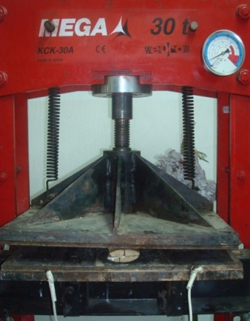 | 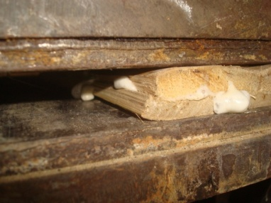
GRÁFICO 4.23. Tiempo de prensado de probetas
En la búsqueda de encontrar los niveles para realizar el estudio de diseño se procede a analizar el factor de temperatura de los platos de prensado.
Ensayos de corte con variaciones de temperatura
El estudio del parámetro temperatura se lleva a cabo mediante la elaboración de probetas, a partir de los parámetros iniciales.
Del esfuerzo cortante promedio inicial con 100°C en la operación de prensado, se opta por variar en dos valores la temperatura, 90 y 105°C.
Los valores de fabricación de cada tipo de probeta se describen a continuación:
- Probeta utilizando el nivel de temperatura 90°C
Se fabrican dos probetas bajo los siguientes parámetros. Ver Tabla 46.
TABLA 46
Parámetros – Probeta temperatura 90°C
Parámetros
Temperatura | 90 °C
Presión | 10 Kg/cm²
Contenido de Humedad | 12 %
Tiempo de prensado | 20 minutos
Tiempo de acción de pegante | 0 minutos
Parte de la caña | Media
Los valores de resistencia al corte de cada probeta se muestran en la Tabla 47.
TABLA 47
Resultados – Probeta temperatura 90°C
Código | Esfuerzo cortante (MPa)
P1.1 | 2,45
P1.2 | 2,25
Promedio | 2,35
Desviación estándar | 0,14
De la Tabla 47, se observa que el valor de esfuerzo al corte de probetas máximo es de 2.45 MPa, mínimo 2.25 MPa y el promedio 2.35 MPa con una variación de ± 0.14. El esfuerzo cortante promedio de 2.35 MPa no supera al que se obtuvo utilizando 100°C. Esto nos muestra que el utilizar valores menores a 100°C no mejora el proceso y la caracterización del producto.
Por la cantidad de datos, no se puede realizar la prueba de normalidad.
- Probeta utilizando el nivel de temperatura 105°C
Se fabrican tres probetas bajo los siguientes parámetros. Ver Tabla 48.
TABLA 48
Parámetros – Probeta temperatura 105°C
Parámetros
Temperatura | 105°C
Presión | 10 Kg/cm²
Contenido de Humedad | 12 %
Tiempo de prensado | 20 minutos
Tiempo de acción de pegante | 0 minutos
Parte de la caña | Media
Los valores de resistencia al corte de cada probeta se muestran en la Tabla 49.
TABLA 49
Resultados – Probeta temperatura 105°C
Código | Esfuerzo cortante (MPa)
P2.1 | 7,95
P2.2 | 6,64
P2.3 | 4,10
Promedio | 6,23
Desviación estándar | 1,95
De la Tabla 49, se observa que el valor de esfuerzo al corte de las probetas máximo es de 7.95 MPa, mínimo 4.10 MPa y el promedio 6.23 MPa con una variación de ± 1.95. El esfuerzo cortante promedio de 6.23 MPa es superior al obtenido utilizando 100°C. Es decir, con un aumento de tan sólo 5°C en la temperatura, se logra la mejora en el proceso y la caracterización del producto.
Por la cantidad de datos, no se puede realizar la prueba de normalidad.
En resumen los resultados de estas variaciones se muestran en la Tabla 50 y Gráfico 4.24.
TABLA 50
Resumen de los valores de ensayo de corte – temperatura
Temperatura (°C) | # probetas elaboradas | # probetas dañadas | σ cortante promedio (MPa) | Desviación estándar
90 | 2 | 0 | 2.35 | 0.14
105 | 3 | 0 | 6.23 | 1.95

GRÁFICO 4.24. Comparación de esfuerzos cortantes de probetas con diferentes temperaturas
El aumento del parámetro temperatura propicia de manera evidente la mejora en la resistencia de la probeta, por lo que se descartan los valores por debajo de 100°C.
Fabricar a 105°C de temperatura, otorga a las probetas un esfuerzo cortante promedio de 6.23 MPa, valor que duplica al promedio que se obtuvo con los parámetros iniciales, es decir 3.11 MPa.
El control en la aplicación de este parámetro consiste en realizar mediciones de temperatura durante el proceso de prensado. Procurando que se cumpla el nivel requerido, es decir con valores mayores a 100°C, tal es el caso de 105 y 115°C como valores propuestos. Gráficos 4.25. y 4.26.
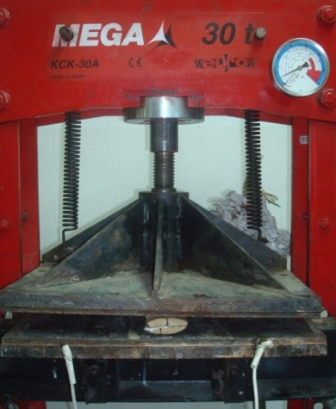 | 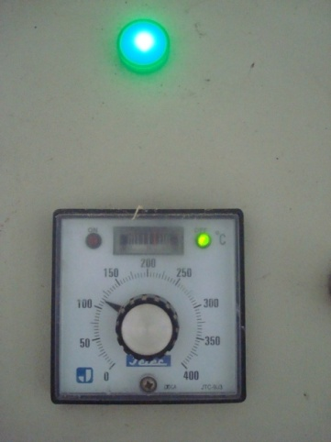
GRÁFICO 4.25. Temperatura en Prensa | GRÁFICO 4.26. Termocupla -medidor de Temperatura
El análisis de todos los factores que intervienen en el proceso, con la variación de los niveles, y haciendo énfasis a los resultados de los ensayos preliminares, se identifican los siguientes factores con los niveles superior e inferior para cada uno, los mismos que han demostrado ser influyentes a la variable respuesta:
- Contenido de humedad (%): En teoría, para la producción de productos a partir de materiales higroscópicos, en este caso la Guadua, se considera un rango entre 12% y 15% de contenido de humedad. En la actualidad en el proceso de los tableros de Guadua se utiliza el 15%. Sin embargo con los resultados obtenidos en el estudio de secado con horno, Se considera los siguientes valores en los niveles del factor humedad:
  - Nivel bajo: 12 %
  - Nivel alto:16%
- Tiempo de acción del pegante (min): En las investigaciones poco se profundiza sobre este parámetro. Por conocimientos tradicionales se conoce que para lograr efectividad en la función de un pegante, se debe esperar a que éste “seque” antes de juntar elementos. Actualmente el tiempo de pegado en el proceso ha sido instantáneo. Sin embargo, en los ensayos preliminares, se comprobó esta hipótesis, y así se determina que el aumento del tiempo de espera para la acción de un pegante, mejora los resultados de resistencia. La denominación de este parámetro es Tiempo de pegado. Se opta por escoger los siguientes niveles para este parámetro:
  - Nivel bajo: 0 minutos
  - Nivel alto: 5 minutos
- Presión (kg/cm²): Se conoce que los laminados, como productos similares a los tableros de Guadua, en su proceso de fabricación utilizan un presión con valores que oscilan entre 7 y 10 kg/cm². En los ensayos preliminares con valores superiores a 10 kg/cm², la resistencia del producto aumentaba. La denominación de este parámetro es Presión. Para el diseño se opta por escoger los siguientes niveles para este parámetro:
  - Nivel bajo: 12 kg/cm²
  - Nivel alto: 15 kg/cm²
- Tiempo de prensado (min): El tiempo de prensado depende del tiempo requerido para que el pegante cumpla su función, y éste a su vez de la temperatura. La utilización de prensa fría o caliente en el proceso, agiliza o retrasa el tiempo de acción del pegante con el aumento o disminución del nivel de temperatura respectivamente. Para el diseño se opta por escoger los siguientes niveles para este parámetro:
  - Nivel bajo: 15 minutos
  - Nivel alto: 25 minutos
- Temperatura (°C): Los laminados de Guadua en su proceso de producción utilizan niveles de temperatura dentro del rango 80 y 100°C. Sin embargo, sobre lo descrito en el parámetro anterior, se tiene como premisa que el aumento de temperatura, es una alternativa de mejora en el proceso de fabricación del tablero de Guadua. Este fenómeno se evidenció en los ensayos preliminares realizados, donde la variable respuesta se vio afectada de manera positiva por el aumento de temperatura. La denominación de este parámetro es Temperatura. Para el diseño se opta por escoger los siguientes niveles para este parámetro:
  - Nivel bajo: 105 °C
  - Nivel alto: 115 °C
  - Diseño de tolerancias
El diseño de tolerancias consiste en la cuantificación del aumento o disminución que tienen los niveles de funcionamiento de ciertos parámetros, con el fin de cumplir con los requerimientos sobre la característica de calidad que demandan los tableros de Guadua. Esto es, la determinación en términos porcentuales sobre la contribución que tiene cada uno de los parámetros de ruido en alcanzar el funcionamiento requerido por la característica de calidad. A partir de estos porcentajes, se decide cuánto reducir y/o aumentar los límites de tolerancia de cada factor para alcanzar el objetivo.
En la Tabla 51, se muestra el diseño de tolerancias para este estudio:
TABLA 51
Diseño de tolerancias para cada parámetro
Parámetro | % contribución ruido | Límites de tolerancia
Contenido de Humedad (%) | 80 | 15 ± 2
Presión (kg/cm²) | 60 | 12 + 2
Tiempo de acción del pegante (min) | 40 | 5 ± 5
Temperatura (°C) | 40 | 100 + 10
Tiempo de prensado (min) | 20 | 20 ± 5
Como se observa en la Tabla 51, se coloca en orden descendente los grados de influencia que tienen los ruidos en los parámetros del proceso. En la mayoría de los parámetros, se toman los valores base o superiores, para establecer los límites de tolerancias.
Con mayor afectación por el ruido, se encuentra el contenido de humedad, por las condiciones externas ambientales que contribuyen a que el tratamiento de su nivel sea variable en el material, por ende se tienen límites reducidos en las tolerancias.
Seguido se encuentra la presión, la misma que depende de otros factores como el equipo, material y mano de obra utilizados. Para el valor base se considera solamente el aumento de nivel, ya que en la experimentación se obtienen mejores resultados.
La variación en la tolerancia del parámetro tiempo de acción del pegante, incluye los establecidos para el diseño experimental (0 y 5 minutos): se conoce que mientras exista un aumento en el tiempo se obtienen mejores resultados en la resistencia del producto. Por lo que se deja apertura a prolongación del estudio de este parámetro.
El grado de contribución del ruido al parámetro temperatura es significativo, por su dependencia de ciertos factores externos similares a la presión, es decir equipo y mano de obra utilizados en el proceso. En este caso, la tolerancia permite específicamente el aumento del nivel de funcionamiento de este parámetro. Esto es valores mayores a 100°C.
Finalmente el tiempo de prensado, de acuerdo a sus condiciones de dependencia y control en la aplicación de los parámetros temperatura y tiempo de acción del pegante, se ve en menor grado afectado por el ruido. Sin embargo, su importancia radica en considerar valores cercanos al valor base, por los resultados obtenidos en los ensayos preliminares.
  - Diseño del arreglo
    - Matriz de diseño
El diseño del arreglo, se traduce al diseño de experimentos a partir de los parámetros (factores) estudiados hasta el momento.
La Filosofía Taguchi propone diseños conocidos como arreglos ortogonales para la realización de los experimentos. Estos arreglos son considerados diseños factoriales completos, fraccionados o mixtos, dependiendo del número de factores a estudiar.
En general, para un arreglo ortogonal a dos niveles, el número de columnas (factores) que se pueden analizar, es igual al número de renglones menos 1. Para la realización de los experimentos en este estudio, se determinan cinco factores que influyen en la variable de respuesta, con dos niveles de funcionamiento para cada uno, como se observa en la Tabla 52.
TABLA 52
Diseño de los parámetros con dos niveles de funcionamiento
Parámetro | Nivel 1 | Nivel 2
Contenido de Humedad (%) | 12 | 16
Presión (kg/cm²) | 12 | 15
Tiempo de acción del pegante (min) | 0 | 5
Temperatura (°C) | 105 | 115
Tiempo de prensado (min) | 15 | 25
Para un mejor entendimiento se toma en cuenta la nomenclatura utilizada para los factores seleccionados y sus niveles previamente establecidos, como se muestra en la Tabla 53.

TABLA 53
Nomenclatura de Factores y Niveles
 | A | B | C | D | E
 | Contenido de Humedad | Presión | Tiempo de acción del pegante | Temperatura | Tiempo de prensado
-1 | 12 | 12 | 0 | 105 | 15
+1 | 16 | 15 | 5 | 115 | 25
La notación del arreglo ortogonal empleada por Taguchi, aplicado a estos factores, con sus niveles sería:
$${\text{L}}_{\text{8}} {\left(\text{2}\right)}^{7}$$
A continuación en la Tabla 54, se muestra el arreglo. Se observa que se disponen de siete columnas, donde en cada una se encuentra asignado un factor. De manera ordenada, las primeras cinco columnas corresponden a los cinco factores a dos niveles cada uno, representados por los números -1 y 1, las dos restantes se han utilizado para evaluar la variación natural o error aleatorio. Lo que significa que se ejecutarán 8 pruebas o condiciones experimentales llamadas también corridas.

  - Diseño Taguchi con Minitab
    - Matriz de diseño
El software estadístico Minitab versión 15 Español también nos permite realizar y ejecutar diseños bajo la filosofía Taguchi.
TABLA 54
Arreglo ortogonal para el DoE
Arreglo ${\text{L}}_{\text{8}} {\left(\text{2}\right)}^{7}$
Número de corrida | Número de columna
Número de corrida | 1 | 2 | 3 | 4 | 5 | 6 | 7
1 | -1 | -1 | -1 | -1 | -1 | -1 | -1
2 | -1 | -1 | -1 | 1 | 1 | 1 | 1
3 | -1 | 1 | 1 | -1 | -1 | 1 | 1
4 | -1 | 1 | 1 | 1 | 1 | -1 | -1
5 | 1 | -1 | 1 | -1 | 1 | -1 | 1
6 | 1 | -1 | 1 | 1 | -1 | 1 | -1
7 | 1 | 1 | -1 | -1 | 1 | 1 | -1
8 | 1 | 1 | -1 | 1 | -1 | -1 | 1
A continuación se detalla la secuencia de pasos a seguir en el software para realizar el diseño de Taguchi.
En la barra de menú se selecciona la siguiente secuencia de opciones: Estadística / DOE / Taguchi / Crear diseño de Taguchi.
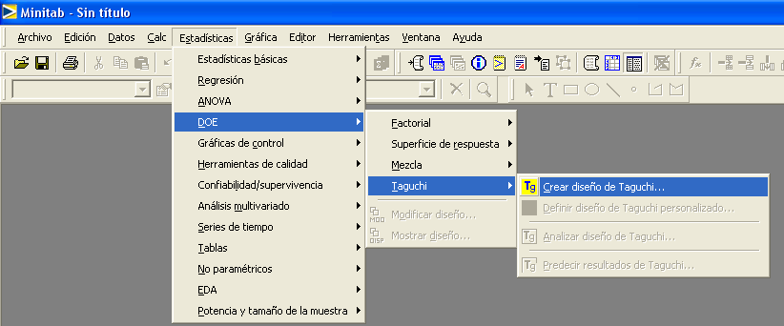
Aparece una ventana llamada Diseño de Taguchi. Se selecciona:
- Tipo de diseño: Diseño de 2 niveles; Número de factores: 5
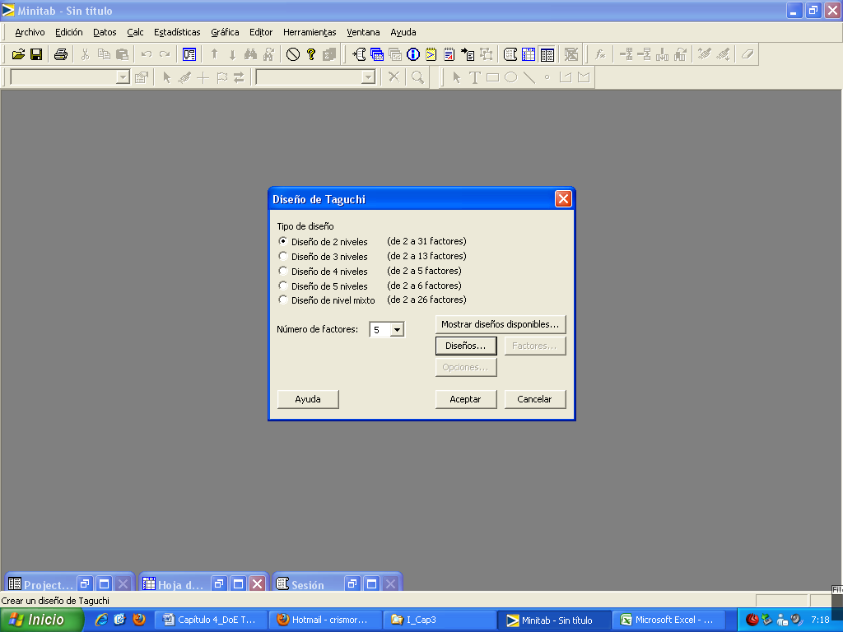
Selecciona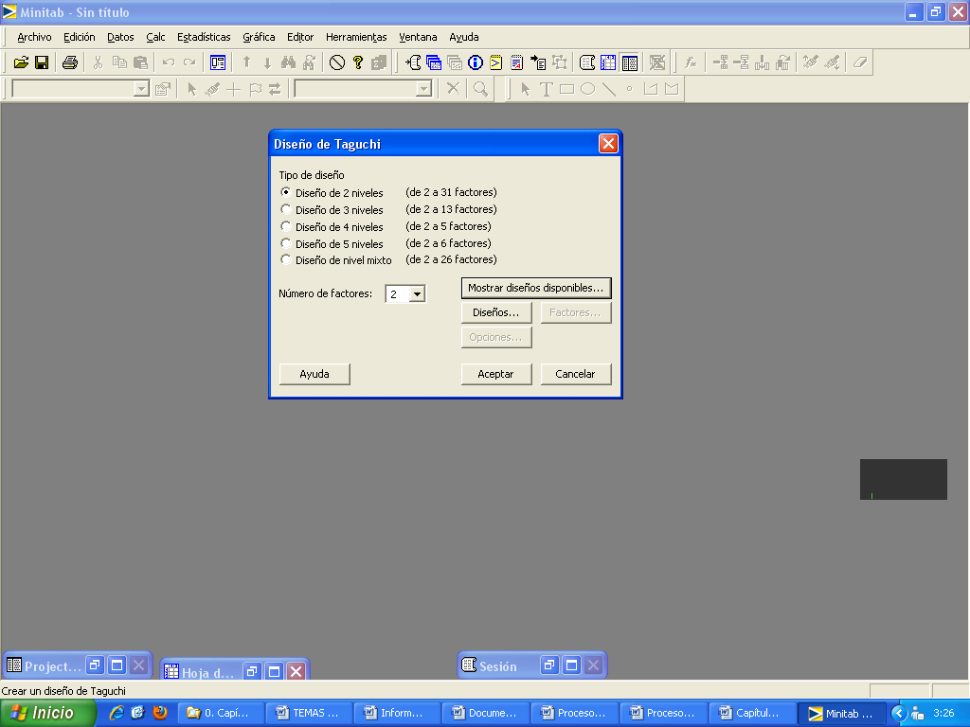, y aparece la ventana Diseño de Taguchi – Diseños disponibles. Presiona Aceptar.
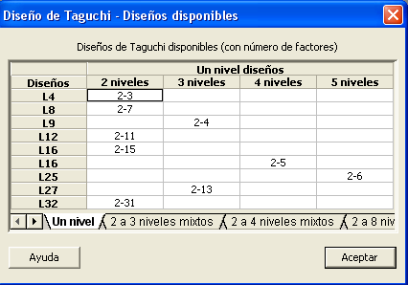
En la ventana Diseño Taguchi se selecciona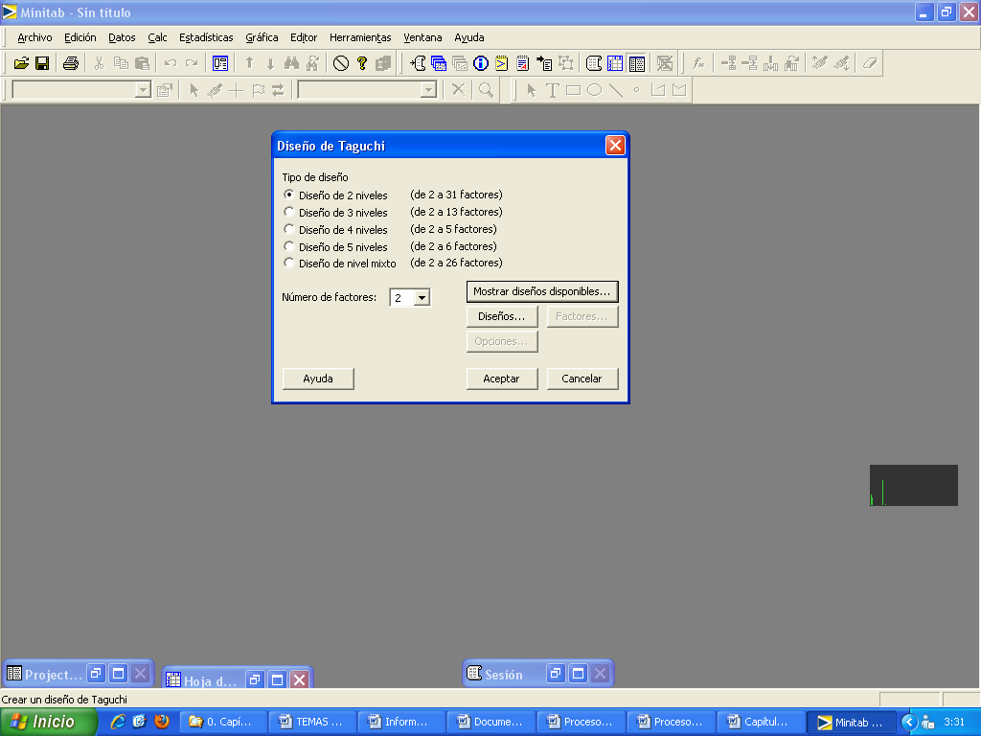, y aparece la ventana Diseño de Taguchi – Diseño. Nos muestra los tipos de Diseño.
- Selecciona L8, Aceptar.
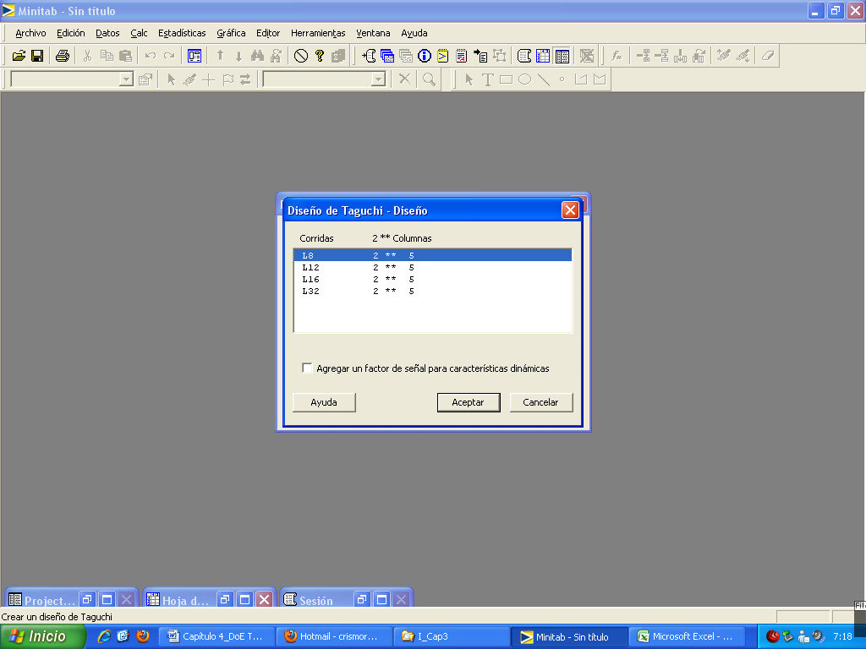
En la ventana Diseño Taguchi se selecciona, y aparece la ventana Diseño de Taguchi – Factores. Nos muestra la tabla de factores.
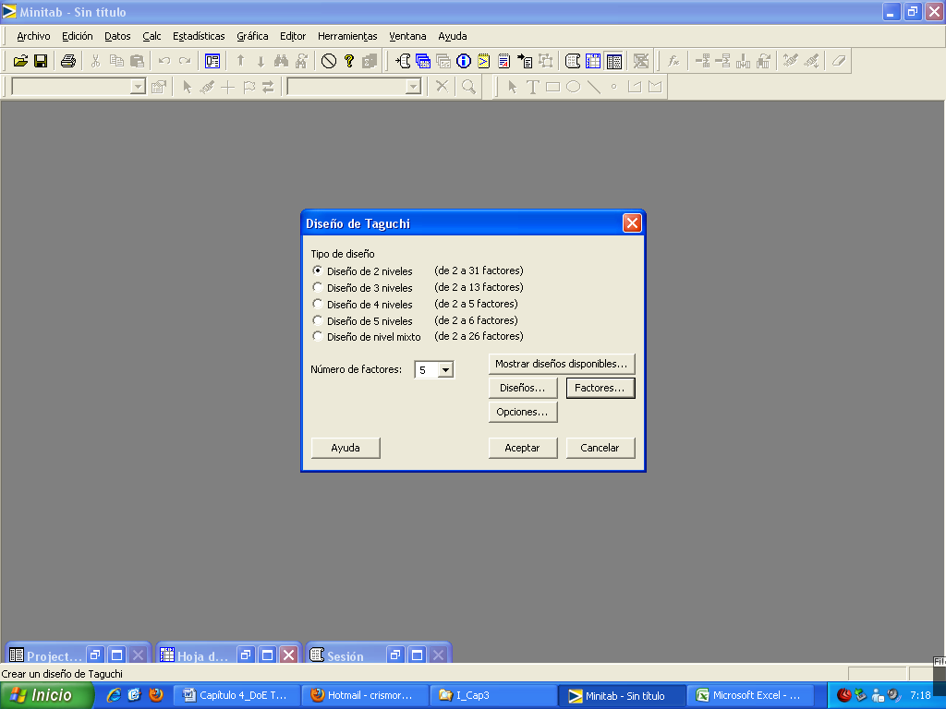
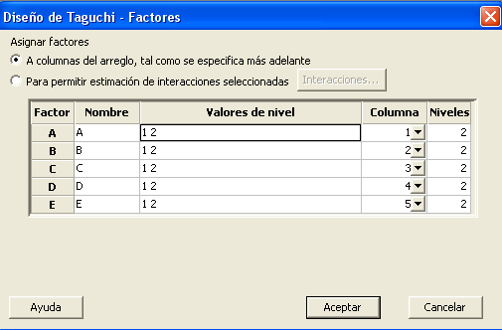
Llenar en base a los datos del experimento. Una vez llenos presionar Aceptar.
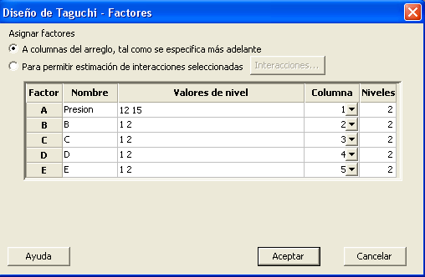
En la ventana Diseño Taguchi se selecciona. Nos muestra la ventana opciones.
Marcada la opción de almacenar el diseño en la hoja de trabajo. Presionar aceptar.
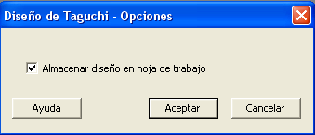
Una vez realizada todas estas acciones para el diseño, presionar Aceptar.
Minitab genera una tabla de las diferentes combinaciones de cómo se procederá a realizar el experimento, como se muestra en la Tabla 55.
TABLA 55
Combinaciones generadas en Minitab para el DoE
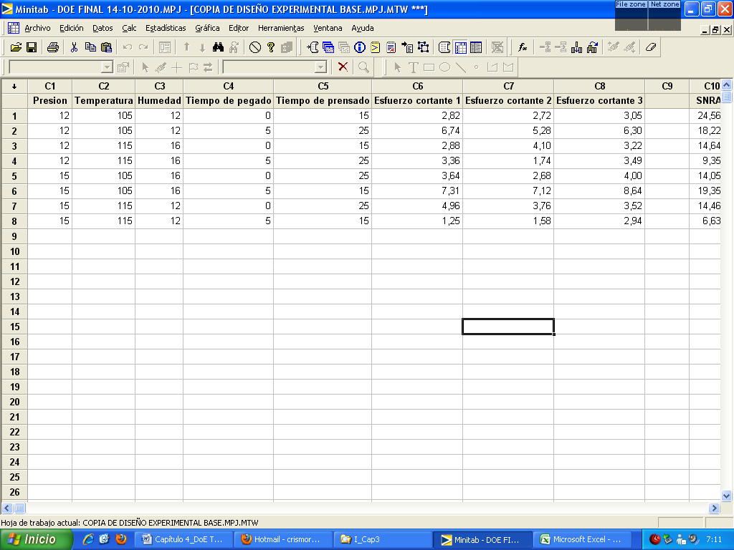
  - Realización del experimento
Se procede a elaborar probetas, de acuerdo a los valores asignados en las diferentes combinaciones de las pruebas experimentales. Ver Tabla 55.
Las probetas sometidas al ensayo mecánico de corte, tienen 3 réplicas por cada prueba, de manera que los datos resultantes del esfuerzo cortante tengan mayor precisión en su valor.
El análisis de los datos de esfuerzo consiste en la descripción estadística, que incluye el valor promedio y prueba de normalidad de éstos. En una tabla se resumen, tanto las combinaciones de las pruebas experimentales como los valores del esfuerzo cortante.
- Probeta DoE combinación 1
Se fabrican seis probetas DoE 1 para someterse al ensayo de corte bajo los siguientes parámetros. Ver Tabla 56.
Los valores de resistencia al corte de cada probeta se muestran en la Tabla 57.

TABLA 56
Parámetros – Probeta DoE combinación 1
Parámetros
Contenido de Humedad | 12%
Temperatura | 105°C
Presión | 12 Kg/cm²
Tiempo de prensado | 15 minutos
Tiempo de acción de pegante | 0 minutos
Donde se observa que el valor de esfuerzo al corte de las probetas máximo es de 3.38 MPa, mínimo 2.72 MPa y el promedio 2.99 MPa, respectivamente con una variación de ± 0.29. Se observan además los resultados de cuatro probetas, en vista de que dos no cumplieron con los requisitos para ser ensayadas.
TABLA 57
Resultados – Probeta DoE combinación 1
Código | Esfuerzo cortante (MPa)
P1.1 | 3,38
P1.2 | 3,05
P1.3 | 2,82
P1.4 | 2,72
Promedio | 2,99
Desviación estándar | 0,29
Como valor resultante inicial de las pruebas experimentales se observa que no existe mejora con esta combinación de parámetros, en relación al resultado obtenido en el ensayo preliminar inicial.
Existe suficiente evidencia estadística sobre la normalidad de los datos. Ver Apéndice 2.2.
- Probeta DoE combinación 2
Se fabrican cinco probetas DoE 2 para someterse al ensayo de corte bajo los siguientes parámetros. Ver Tabla 58.
TABLA 58
Parámetros – Probeta DoE combinación 2
Parámetros
Contenido de Humedad | 12%
Temperatura | 105°C
Presión | 12 Kg/cm²
Tiempo de prensado | 25 minutos
Tiempo de acción de pegante | 5 minutos
Los valores de resistencia al corte de cada probeta se muestran en la Tabla 59.
TABLA 59
Resultados – Probeta DoE combinación 2
Código | Esfuerzo cortante (MPa)
P2.1 | 6,74
P2.2 | 6,30
P2.3 | 5,28
P2.4 | 4,60
P2.5 | 3,49
Promedio | 5,28
Desviación estándar | 1,31
De la Tabla 59, se observa que el valor de esfuerzo al corte máximo de las probetas es de 6.74 MPa, mínimo 3.49 MPa y el promedio 5.28 MPa con una variación de ± 1.31.
El esfuerzo cortante promedio de 5.28 MPa es superior al obtenido en el ensayo preliminar, es decir mayor a 3.11 MPa. Este modelo da indicios de mejora en la característica del producto.
Existe suficiente evidencia estadística sobre la normalidad de los datos. Ver Apéndice 2.2.

- Probeta DoE combinación 3
Se fabrican tres probetas DoE 3 bajo los siguientes parámetros. Ver Tabla 60.
TABLA 60
Parámetros – Probeta DoE combinación 3
Parámetros
Contenido de Humedad | 16%
Temperatura | 115°C
Presión | 12 Kg/cm²
Tiempo de prensado | 15 minutos
Tiempo de acción de pegante | 0 minutos
Los valores de resistencia al corte de cada probeta se muestran en la Tabla 61.
TABLA 61
Resultados – Probeta DoE combinación 3
Código | Esfuerzo cortante (MPa)
P3.1 | 4,10
P3.2 | 3,22
P3.3 | 2,88
Promedio | 3,40
Desviación estándar | 0,63
De la Tabla 61, se observa que el valor de esfuerzo al corte máximo de las probetas es de 4.10 MPa, mínimo 3.88 MPa y el promedio 3.40 MPa con una variación de ± 0.63.
Existe suficiente evidencia estadística sobre la normalidad de los datos. Ver Apéndice 2.2.
- Probeta DoE combinación 4
Se fabrican cuatro probetas DoE 4, bajo los siguientes parámetros. Ver Tabla 62.
TABLA 62
Parámetros – Probeta DoE combinación 4
Parámetros
Contenido de Humedad | 16%
Temperatura | 115°C
Presión | 12 Kg/cm²
Tiempo de prensado | 25 minutos
Tiempo de acción de pegante | 5 minutos
Los valores de resistencia al corte de cada probeta se muestran en la Tabla 63.

TABLA 63
Resultados – Probeta DoE combinación 4
Código | Esfuerzo cortante (MPa)
P4.1 | 3,49
P4.2 | 3,36
P4.3 | 1,74
Promedio | 2,86
Desviación estándar | 0,98
De la Tabla 63, se observa que el valor de esfuerzo al corte máximo de las probetas es de 3.49 MPa, mínimo 1.74 MPa y el promedio 2.86 MPa con una variación de ± 0.98.
Existe suficiente evidencia estadística sobre la normalidad de los datos. Apéndice 2.2.
- Probeta DoE combinación 5
Se fabrican cuatro probetas DoE 5, para someterse al ensayo de corte bajo los siguientes parámetros. Ver Tabla 64.
Los valores de resistencia al corte de cada probeta se muestran en la Tabla 65.

TABLA 64
Parámetros – Probeta DoE combinación 5
Parámetros
Contenido de Humedad | 16%
Temperatura | 105°C
Presión | 15 Kg/cm²
Tiempo de prensado | 15 minutos
Tiempo de acción de pegante | 0 minutos
TABLA 65
Resultados – Probeta DoE combinación 5
Código | Esfuerzo cortante (MPa)
P5.1 | 4,00
P5.2 | 3,64
P5.3 | 2,68
Promedio | 3,44
Desviación estándar | 0,68
De la Tabla 65, se observa que el valor de esfuerzo al corte máximo de las probetas es de 4.00 MPa, mínimo 2.68 MPa y promedio 3.44 MPa con una variación de ± 0.68.
Existe suficiente evidencia estadística sobre la normalidad de los datos. Ver Apéndice 2.2.

- Probeta DoE combinación 6
Se fabrican cuatro probetas DoE 6, bajo los siguientes parámetros. Ver Tabla 66.
TABLA 66
Parámetros – Probeta tipo DoE 6
Parámetros
Contenido de Humedad | 16%
Temperatura | 105°C
Presión | 12 Kg/cm²
Tiempo de prensado | 15 minutos
Tiempo de acción de pegante | 5 minutos
Los valores de resistencia al corte de cada probeta se muestran en la Tabla 67.
TABLA 67
Resultados – Probeta DoE 6
Código | Esfuerzo cortante (MPa)
P6.1 | 8,64
P6.2 | 7,31
P6.3 | 7,12
Promedio | 7,69
Desviación estándar | 0,83
De la Tabla 67, se observa que el valor de esfuerzo al corte máximo de las probetas es de 8.64 MPa, mínimo 7.12 MPa y promedio 7.69 MPa con una variación de ± 0.83.
Existe suficiente evidencia estadística sobre la normalidad de los datos. Ver Apéndice 2.2.
- Probeta DoE combinación 7
Se fabrican cuatro probetas DoE 7 bajo los siguientes parámetros. Ver Tabla 68.
TABLA 68
Parámetros – Probeta tipo DoE 7
Parámetros
Contenido de Humedad | 12%
Temperatura | 115°C
Presión | 15 Kg/cm²
Tiempo de prensado | 15 minutos
Tiempo de acción de pegante | 0 minutos
Los valores de resistencia al corte de cada probeta se muestran en la Tabla 69.

TABLA 69
Resultados – Probeta DoE 7
Código | Esfuerzo cortante (MPa)
P7.1 | 6,67
P7.2 | 4,96
P7.3 | 3,76
P7.4 | 3,52
Promedio | 4,73
Desviación estándar | 1,44
De la Tabla 69, se observa que el valor de esfuerzo al corte máximo de las probetas es de 6.67 MPa, mínimo 3.52 MPa y el promedio 4.73 MPa con una variación de ± 1.44.
Existe suficiente evidencia estadística sobre la normalidad de los datos. Ver Apéndice 2.2.
- Probeta DoE combinación 8
Se fabrican cinco probetas DoE 8 bajo los siguientes parámetros. Ver Tabla 70.
Los valores de resistencia al corte de cada probeta se muestran en la Tabla 71.

TABLA 70
Parámetros – Probeta DoE 8
Parámetros
Contenido de Humedad | 12%
Temperatura | 115°C
Presión | 15 Kg/cm²
Tiempo de prensado | 25 minutos
Tiempo de acción de pegante | 5 minutos
Donde se observa que el valor de esfuerzo al corte máximo de las probetas es de 3.13 MPa, mínimo 1.25 MPa y el promedio 2.23 MPa con una variación de ± 0.95.
Existe suficiente evidencia estadística sobre la normalidad de los datos. Ver Apéndice 2.2.
TABLA 71
Resultados – Probeta DoE 8
Código | Esfuerzo cortante (MPa)
P8.1 | 3,13
P8.2 | 2,94
P8.3 | 1,58
P8.4 | 1,25
Promedio | 2,23
Desviación estándar | 0,95
En resumen de los ensayos a partir de los tipos de Diseño de Experimentos se obtuvo lo siguiente: Ver Tabla 72, y Gráfico 4.27.
Los valores de esfuerzo cortante, en promedio son significativamente superiores en los modelos de las pruebas experimentales 2, 6 y 7. Siendo el modelo de la prueba experimental 6, en promedio el que presenta mayor esfuerzo cortante y menor variabilidad en la recolección de datos. Esto es, 7.69 MPa de resistencia mecánica, y una desviación estándar de ± 0.83.
TABLA 72
Resumen de los valores de ensayo de corte –DoE

GRÁFICO 4.27. Comparación de esfuerzos cortantes de probetas con diferentes DoE
Finalmente, de una forma diferente se muestran los datos obtenidos de la variable respuesta, en los ensayos realizados a partir de las pruebas experimentales. Por cada prueba, existen 3 réplicas, donde se obtuvieron los valores del esfuerzo cortante. Ver Tabla 73.

TABLA 73
Valores de esfuerzo cortante obtenidos en diferentes réplicas experimentales
En el siguiente capítulo, los valores expuestos en la Tabla 73, serán utilizados en el software Minitab 15, para analizar aquellos efectos que se generen de las diferentes pruebas experimentales por sus combinaciones y valores obtenidos sobre la variable respuesta.

BIBLIOGRAFÍA
[1] MORAN J. (2008). Preservación del Bambú en América, mediante métodos tradicionales. Investigación de la Facultad de Arquitectura y Urbanismo de la Universidad de Guayaquil, patrocinada por INBAR, la Red Internacional del Bambú y del Ratán. p 1. Presentación.
[2] MONTGOMERY D.C. (2005). Design and Analysis of Experiments: John Wiley & Sons, Inc.
[3] LOPEZ L. y CORREAL J. (2009). Estudio exploratorio de los laminados de bambú Guadua Angustifolia como material estructural.
[4] MORAN J. (2010). Ecomateriales derivados de la Guadua. Ponencia en el International Symposium Integrated Sustainable Livelihood Development in Mountain Forest areas. Zhejiang, P. R. China. 22 al 25 de Septiembre 2010.
[5] MORAN J. (2006). Documento: Preguntas frecuentes sobre el Bambú.
[6] CORTÉS G. (visitado el 9 de Septiembre de 2010). El Bambú en México. URL:http://www.bambumex.org
[7] HIDALGO O. (1974). Bambú su cultivo y aplicaciones en: Fabricación de papel, Construcción, Arquitectura, Ingeniería, Artesanía.
[8] JANSSEN JULES. (2000). Designing and Building with bamboo. Technical report: N 20. p11. The Bamboo Plant.
[9] MORAN J. (2009). Ponencia ¿Por qué el Bambú el Siglo XXI?, Aspectos generales y su rol en el cambio climático. Encuentro tecnologías compartidas. Azogues 16 al 18 de Abril 2009.
[10] CORTES J. (2009). Tesis: Evaluación de la influencia del tipo de pegante en el comportamiento mecánico de Guadua laminada prensada pegada. Universidad Nacional de Colombia. Bogotá, Colombia.
[11] MORALES C. (2010). Visita Técnica Comuna Olón. Intercambio de información sobre el cultivo y preservación de la Guadua en las zonas costeras.
[12] UTP Colombia (visitado el 5 de octubre de 2010). Universidad Tecnológica de Pereira. Proyecto Guadua Bambú. Capítulo 6: Usos y partes de la Guadua.
URL: http://web.catie.ac.cr/guadua/usos.htm.
[13] ZHAOHUA Z, (visitado el 5 de octubre de 2010). La Industria del bambú en China. URL:http://www.sagpya.mecon.gov.ar/new/00/programas/prosap/informacion/bambu/Prof_Zhu.pdf
[14] VILLEGAS M. (2003). Guadua Arquitectura y Diseño. Villegas Editores.
[15] MONTOYA A., PROZCO C. (2008) Fundamentos prácticos del Secado de Guadua – Bambú. Proyecto de la Energía Solar para el Secado Industrial de la Guadua Angustifolia. Pereira, Colombia. Universidad Tecnológica de Pereira.
[16] Instituto Colombiano de Normas Técnicas y Certificación, ICONTEC. (2007). NTC – Norma Técnica Colombiana 5525. Métodos de ensayo para determinar las propiedades físicas y mecánicas de la Guadua Angustifolia Kunt.
[17] MORÁN J. (2007). Ponencia Propiedades físico mecánicas de la Guadua Taller de Bambú-México Veracruz. Fecha: 4 -16 Junio 2007.
[18] Zhejiang Tianzhen Bamboo & Wood Development Co. (visitado el 9 de octubre de 2010). Bamboo Flooring Products. URL: http://www.tzflooring.com/show.asp?cid=7&lang=zh-cn
[19] American Standar Test Methods for Evaluating Properties o Wood-Base Fiber and Particle Panels Material, ASTM D 1037-99. (1999).
[20] David Mauricio S. (visitado el 10 de octubre de 2010). Revista versión electrónica: La competitividad en la industria y la ingeniería de sistemas. UNMSM. Facultad de Ingeniería Industrial (2001). URL: http://sisbib.unmsm.edu.pe/bibvirtual/publicaciones/indata/v04_n1/competitividad.htm#*
[21] GUTIERREZ H., DE LA VARA R. (2004). Control Estadístico de Calidad y Seis Sigma 6$σ$. McGraw – Hill Interamericana. México.
[22] SCHNARCH A (2007). Desarrollo de nuevos productos, Cómo crear y lanzar con éxito nuevos productos y servicios al mercado. Cuarta edición. . McGraw – Hill Interamericana. México.
[23] MIRANDA F., CHAMORRO A., RUBIO S. (2007). Introducción a la Gestión de la Calidad. Primera Edición. Delta, Publicaciones universitarios. Madrid, España.
[24] GRIMA P., TORT J. (1995). Técnicas para la Gestión de la Calidad. Edición Díaz de Santos. Madrid, España.
[25] PALACIOS L. (2009). Ingeniería de Métodos. Movimientos y Tiempos. ECOE Ediciones. Bogotá, Colombia.
[26] PANDE P., NEUMAN R., CAVANAGH R. (2004). Las claves prácticas de Seis sigma. Una guía dirigida para los equipos de mejora de proceso. McGraw – Hill Interamericana, de España S.A.U.
[27] GUTIERREZ H., DE LA VARA R. (2008). Análisis y Diseño de experimentos. Segunda edición. McGraw – Hill Interamericana, México.
[28] WU Y., WU A. (1997). Diseño robusto utilizando Métodos Taguchi ®. Ediciones Díaz de Santos S.A. Juan Bravo, MADRID.
[29] PRAT A., GRIMA P. (1997). Métodos estadísticos: control y mejora de la calidad. Ediciones de la Universidad Politécnica de Catalunya, SL. España.
[30] MINITAB® Inc. (2010). Minitab software para mejora de la calidad. Características de Minitab Statistical Software. (Visitado el 10 de octubre de 2010). URL: http://www.minitab.com/es-ES/products/minitab/features/default.aspx
[31] MINITAB® Inc. (2007). Meet Minitab 15 para Windows. Capítulo 5: Diseño de experimentos. P 5-1.
[33] MINITAB ® Inc (2007). Software Minitab 15.
[34] STAMM J. (2002). Laminados de Guadua. Conferencia dictada en la Universidad Tecnológica de Pereira del 16 de abril de 2002.
[35] CASTELLANOS S., GODOY D. (2007). Guadua Lambú. Subparámetros de producción y transformación de la guadua laminada aplicados al diseño industrial.
[36] TAPIA M. (2010). Guía No.2. Ensayos Mecánicos de Productos para Pisos. Determinación de la resistencia al corte, a la flexión, y a otras solicitudes de esfuerzos de los productos empleados en pisos para viviendas.

() Norma ASTMD 1037 – 99. Standard Test Methods for Evaluating Properties of Wood-Base Fiber and Particle Panel Materials.
ANOVA: Siglas en Inglés. Analysis of Variance. Análisis de Varianza
() Morfología del Bambú. Libro Industrial Utilization on Bamboo. Zhang Qisheng, Jiang Shenxue and Tang Yongyu. Pg 2.
() Morfología del Bambú. Libro Industrial Utilization on Bamboo. Zhang Qisheng, Jiang Shenxue and Tang Yongyu. Pg 8.
() Imagen SEM del culmo de la Guadua Angustifolia Kunth con sus principales componentes. X Congreso Nacional de Microscopia – Morelia. Caracterización morfológica de culmos de Guadua Angustifolia Kunth por medio de microscopia electrónica de barrido (SEM). L.A Sánchez, A. del Real, M.E Rodríguez-García. México 2010.
() Seminario Regional PROSAP. “Sistemática, Silvicultura, Cadena Productiva y Usos del Bambú”. 17-19 Octubre 2006. Ximena Londoño y Luis Fernando Botero. Sociedad Colombiana del Bambú.
() Higroscópico.- material con capacidad de absorber o ceder humedad en intercambio con la humedad existente en el medioambiente que lo rodea, hasta alcanzarse un estado de equilibrio entre el valor de la humedad relativa del aire y el CH del material.
() Datos obtenidos de las Normas de INBAR STANDARD FOR PHYSICAL AND AMECHANICAL PROPERTIES OF BAMBOO. ISO / TC 165 N314.
() Forma básica del gráfico de control estadístico de calidad. Adaptado de Ryan, 1989; Larson y Pierce, 1994.

